
Република Србија
МИНИСТАРСТВО ЗА РАД,
ЗАПОШЉАВАЊЕ, БОРАЧКА И СОЦИЈАЛНА ПИТАЊА

ИНСПЕКТОРАТ ЗА РАД

ИЗВЕШТАЈ О РАДУ
Инспектората за рад
за 2020. годину

Београд, 2021. годинa

У в о д

Надлежност инспекције рада

ИНСПЕКТОРАТ ЗА РАД, као орган управе у саставу Министарства за рад, запошљавање, борачка и социјална питања, обавља послове инспекцијског надзора у области радних односа и безбедности и здравља на раду над применом Закона о раду, Закона о безбедности и здрављу на раду, Закона о инспекцијском надзору, Закона о централном регистру обавезног социјалног осигурања, Закона о штрајку, Закона о заштити становништва од изложености дуванском диму, Закона о спречавању злостављања на раду, Закона о привредним друштвима, Закона о волонтирању, Закона о равноправности полова, Закона о заштити узбуњивача, Законa о условима за упућивање запослених на привремени рад у иностранство и њиховој заштити, Законa о поједностављеном радном ангажовању на сезонским пословима у одређеним делатностима, Закона о агенцијском запошљавању, Закона о запошљавању странаца, других закона, колективних уговора, општих аката и уговора о раду којима се уређују права, обавезе и одговорности запослених и послодаваца.

Поред надзора над применом закона, инспекција рада врши надзор и над применом других прописа о мерама и нормативима безбедности и здравља на раду, техничким мерама које се односе на безбедност и здравље на раду, стандарда и опште признатих мера у делу којим се уређују питања из области безбедности и здравља на раду.

Стратешки циљеви

Стратешки циљеви Инспектората за рад су превасходно усмерени на:

- Смањивање броја повреда на раду и професионалних обољења путем минимизирања ризика везаних за радна места у складу са законима и праксом, сузбијање рада „на црно“ и смањење броја повреда радно-правних института из области радних односа утврђених законом, колективним уговором и уговором о раду;

- Промоција развоја националне културе превенције у области безбедности и здравља на раду и области радних односа (подизање свести и информисање јавности), са посебним освртом на сектор малих и средњих предузећа и високоризичне секторе (грађевинарство, хемијска индустрија, пољопривреда и сл.);

- Утврђивање приоритета у решавању проблематике везане за област безбедности и здравља на раду и област радних односа за категорије посебно осетљивих група запослених – питања везана за женску радну снагу (материнска заштита – труднице и породиље), дечји рад, рад особа са инвалидитетом,старији запослени, страни радници итд;

- Успостављање и изградња модерног система инспекције рада прилагођеног ЕУ стандардима и то кроз модернизацију рада инспекције рада.

И з в е ш т а ј

Инспекторат за рад сачињава годишњи Извештај о раду, у складу са обавезом која проистиче из Конвенцијa број 81 МОР-а о инспекцији рада у индустрији и трговини, и Конвенције МОР-а бр. 129 о инспекцији рада у пољопривреди.

Извештај је састављен на основу прикупљених података о раду 25 унутрашњих организационих јединица по управним окрузима- изван седишта Министарства и ужих унутрашњих јединица у седишту Министарства.

Извештај се односи на све делатности у којима запослени раде, осим специфичних делатности које су обухваћене другим прописима, као што су специфични послови војске у ратним условима, полиције за време интервенције или цивилне заштите за време хитних интервенција и рударства, у делу безбедности и здравља на раду.

Организациона структура Инспектората за рад

У Инспекторату за рад образоване су уже унутрашње јединице и то:

а) у седишту Министарства:
- Одсек за другостепени управни поступак у области радних односа и безбедности и здравља на раду;
- Одељење за студијско- аналитичке послове и надзор
- I Одељење инспекције рада у Граду Београду
- II Одељење инспекције рада у Граду Београду;

б) изван седишта Министарства:

- 11 одељења и 14 одсека инспекције рада - смештени у окружним подручним јединицама у управним окрузима.

- Инспекторат за рад у свом саставу има укупно 25 одвојених одељења и одсека инспекције рада у управним окрузима, 2 одељења инспекције рада у Граду Београду, као и једно одељење и један одсек у седишту Инспектората за рад. У Инспекторату за рад Републике Србије у 2020.години укупно је 235 запослених, од чега 2 постављена лица (директор и помоћник директора), 218 инспекторa рада – правника, инжењера различитих техничких струка, економиста и професора, 12 државних службеника у седишту Инспектората за рад, 2 државна службеника-извршиоца на административним пословима и 1 намештеник - административно – технички секретар.

Квалификациона структура државних службеника

У Инспекторату за рад Републике Србије је укупно 235 запослених (од укупно 278 систематизованих радних места) и то:

- 2 државна службеника на положају,

- 232 државнa службеника, од чега:
  - 218 инспектора рада (правници и инжењери различитих техничких струка),
  - 12 државних службеника у седишту Инспектората за рад и
  - 2 државна службеника - извршиоца на административним пословима,

- 1 намештеник – административно – технички секретар

Образовна структура запослених у Инспекторату за рад је следећа:

- 118 државних службеника - дипломирани правници;

- 101 државних службеника - инжењери различитих техничких струка и то:

  - 28 дипломираних инжењера заштите на раду,
  - 15 дипломираних машинских инжењера,
  - 9 дипломираних инжењера технологије,
  - 7 дипломираних инжењера електротехнике,
  - 9 дипломираних инжењера пољопривреде,
  - 5 дипломираних инжењера металургије,
  - 3 дипломирана грађевинска инжењера,
  - 3 дипломирана инжењера организације рада,
  - 3 дипломирана инжењера архитектуре,
  - 3 дипломирана инжењерa шумарства,
  - 7 дипломираних инжењерa заштите животне средине,
  - 2 дипломирана саобраћајна инжењера
  - 1 дипломирани хемичар,
  - 2 дипломирана инжењера за менаџмент и
  - 1 државни службеник – војни инжењер машинства;
  - 1 државни службеник – дипломирани инжењер текстилне индустрије;
  - 1 државни службеник – дипломирани инжењер заштите од пожара;
  - 1 државни службеник –професор машинства;

- 11 државних службеника осталих струка:

- 6 државних службеника – дипломирани економисти;
- 1 државни службеник - професор разредне наставе;
- 1 државни службеник - професор одбране и заштите;
- 1 државни службеник-дипломирани политиколог;
- 1 државни службеник-магистар економских наука;
- 1 специјалиста здравствене статистике и информатике;

- 2 државна службеника – референти (извршилац са средњом стручном спремом),
- 1 намештеник – административно-технички секретар

ОРГАНИГРАМ ИНСПЕКТОРАТА ЗА РАД

Инспекторат за рад
Директор/помоћник директора
Одељење за  студијско-аналитичке послове и надзор |  |  |  |  |  |  |  | Одсек за другостепени управни поступак у области радних односа и безбедности и здравља на раду
 | И З В Р Ш И О Ц И |  |  |  |  |  |  |  | И З В Р Ш И О Ц И
 | Инжењери |  |  |  | 6 |  |  |  | Правници |  |  |  | 6
 | Административни послови (државни службеник) |  |  |  | 2
 | У к у п н о: |  |  |  | 8 |  |  |  | У к у п н о: |  |  |  | 6
 |  |  |  |  |  | Одељења и одсеци инспекције рада у окружним подручним јединицама у управним окрузима и Граду Београду |  |  | Инспектори рада |  |  |  | 218
 |  |  |  |  |  |  |  |  | Административни  радници |  |  |  | 1
 |  |  |  |  |  |  |  |  | У к у п н о: |  |  |  | 219
 |  |  |  |  | Одсек инспекције рада Суботица |  |  |  | У к у п н о: |  |  |  | 4
 |  |  |  |  | Одсек инспекције рада Зрењанин |  |  |  | У к у п н о: |  |  |  | 5
 |  |  |  |  | Одсек инспекције рада Кикинда |  |  |  | У к у п н о: |  |  |  | 4
 |  |  |  |  | Одељење инспекције рада  Панчево |  |  |  | У к у п н о: |  |  |  | 9
 |  |  |  |  | Одсек инспекције рада Сомбор |  |  |  | У к у п н о: |  |  |  | 3
 |  |  |  |  | Одељење инспекције рада Нови Сад |  |  |  | У к у п н о: |  |  |  | 16
 |  |  |  |  | Одељење инспекције рада Сремска Митровица |  |  |  | У к у п н о: |  |  |  | 6
 |  |  |  |  | Одељење инспекције рада Шабац |  |  |  | У к у п н о: |  |  |  | 9
 |  |  |  |  | Одељење инспекције рада Ваљево |  |  |  | У к у п н о: |  |  |  | 7
 |  |  |  |  | Одељење инспекције рада Смедерево |  |  |  | У к у п н о: |  |  |  | 6
 |  |  |  |  | Одсек инспекције рада Пожаревац |  |  |  | У к у п н о: |  |  |  | 5
 |  |  |  |  | Одељење инспекције рада Крагујевац |  |  |  | У к у п н о: |  |  |  | 9
 |  |  |  |  | Одсек инспекције рада Јагодина |  |  |  | У к у п н о: |  |  |  | 6
 |  |  |  |  | Одсек инспекције рада  Бор |  |  |  | У к у п н о: |  |  |  | 4
 |  |  |  |  | Одсек инспекције рада Зајечар |  |  |  | У к у п н о: |  |  |  | 4
 |  |  |  |  | Одељење инспекције рада Ужице |  |  |  | У к у п н о: |  |  |  | 13
 |  |  |  |  | Одсек инспекције рада Чачак |  |  |  | У к у п н о: |  |  |  | 6
 |  |  |  |  | Одељење инспекције рада Краљево |  |  |  | У к у п н о: |  |  |  | 9
 |  |  |  |  | Одељење инспекције рада Крушевац |  |  |  | У к у п н о: |  |  |  | 6
 |  |  |  |  | Одељење инспекције рада Ниш |  |  |  | У к у п н о: |  |  |  | 14+1
 |  |  |  |  | Одсек инспекције рада Прокупље |  |  |  | У к у п н о: |  |  |  | 4
 |  |  |  |  | Одсек инспекције рада Пирот |  |  |  | У к у п н о: |  |  |  | 6
 |  |  |  |  | Одсек инспекције рада Лесковац |  |  |  | У к у п н о: |  |  |  | 7
 |  |  |  |  | Одсек инспекције рада Врање |  |  |  | У к у п н о: |  |  |  | 6
 |  |  |  |  | I Oдељење инспекције рада у Граду Београду |  |  |  | У к у п н о: |  |  |  | 25
 |  |  |  |  | II Oдељење инспекције рада у Граду Београду |  |  |  | У к у п н о: |  |  |  | 21
 |  |  |  |  | Одсек инспекције рада  Косовска Митровица |  |  |  | У к у п н о: |  |  |  | 4

Органиграм је приказан према важећем Правилнику о унутрашњем уређењу и систематизацији радних места у Министарству за рад, запошљавање, борачка и социјална питања (попуњена радна места).

Укупни ефекти извршених инспекцијских надзора у 2020. години у области радних односа и безбедности и здравља на раду

Инспектори рада на територији целе Републике Србије вршили су инспекцијске надзоре по службеној дужности, по захтевима странака, појачане ванредне инспекцијске надзоре, а деловали су и превентивно.

Да би ефекти на спровођењу мера безбедности и здравља на траду и на сузбијању рада ''на црно'' били што већи, Инспекторат за рад је реализовао и ванредне инспекцијске надзоре у одређеној делатности и на одређеној територији, како у току редовног радног времена, тако и ноћу и у дане викенда, често по принципу ''ротације'' инспектора.

У периоду јануар –децембар 2020. године, инспектори рада су:

- извршили укупно 62.475 инспекцијских надзора (51.881) и посета (10.599) код регистрованих и нерегистрованих субјеката ( од тога, 30.897 у области радних односа, 31.243 у области безбедности и здравља на раду и 335 надзора над нерегистрованим субјектима), a што је за 20 % мање него у периоду јануар – децембар 2019.године када је извршено 77.806 надзора;

- затекли 5.951 лицa на раду ''на црно'', a што је за за 54% мање него у истом периоду 2019.године, када је затечено 12.938 лица на раду ''на црно'';

- након предузетих мера инспектора рада послодавци су засновали радни однос са 4.072 лицa, односно са 68% лица од укупног броја лица затечених на раду ''на црно'';

- донели 5.390 решења за отклањање утврђених неправилности (1.255 решења у области радних односа - са 1.259 мера и 4.135 решења у области безбедности и здравља на раду - са 10.358 мерa), као и 4.827 налога, на 3.177 записника, за отклањање утврђених неправилности у области радних односа;

- донели 540 решења о забрани рада на месту рада, a што је за 36% мање него у периоду јануар –децембар 2019.године када је донето 846 решења о забрани рада;

- поднели 3.773 захтевa за покретање прекршајног поступка ( 2.605 у области радних односа и 1.168 у области безбедности и здравља на раду ), а што је за 45 % мање него у истом периоду 2019. године, када је поднето 6.807 захтева;

- Закључили 11 споразума о признању прекршаја у области радних односа и безбедности и здравља на раду;

- поднели 40 кривичних пријава против одговорних лица, за 25 % више него у периоду јануар – децембар 2019.године, када су поднете 32 кривичне пријаве;

- извршили 891 инспекцијски надзор поводом пријављених повреда на раду, од којих 31 поводом смртних, 12 поводом тешких са смртним исходом, 15 поводом колективних повреда на раду у оквиру којих су се догодиле још 4 смртне повреде на раду , 798 поводом тешких и 35 инспекцијских надзора поводом лаких повреда на раду;

- утврдили 335 нерегистрованих субјеката, а што је за 51 % мање него у истом периоду 2019. године када је утврђен 690, при чему су код истих, поред физичког лица које врши нерегистровану делатност, затечена још и 248 лица на раду ''на црнo'';

- од укупног броја утврђених нерегистрованих субјеката, одмах након мера које су предузели инспектори рада, у одговарајући регистар се уписало њих 204, односно 61 %, док се у истом периоду 2019.године у одговарајући регистар уписало њих 427, односно 62 %;

- на основу захтева за покретање прекршајног поступка које су подносили инспектори рада, послодавци су кажњени новчаним казнама у укупном износу од 259.758.537,00 динара, a што је за 13 % мање него у периоду јануар –децембар 2019.године када су послодавци кажњени новчаним казнама у укупном износу од 300.116.800,00динара.

ОПШТИ ПОКАЗАТЕЉИ РАДА ИНСПЕКЦИЈЕ РАДА

У ОБЛАСТИ РАДНИХ ОДНОСА

Инспекцијски надзори по службеној дужности

У складу са Планом рада Инспектората за рад за 2020. годину и сходно постављеним задацима, приоритетне активности у области радних односа односиле су се на:
- континуирано сузбијање рада „на црно“, а посебно у делатностима и регионима у којима је исти и најзаступљенији,
- организовање кампања - интензивних инспекцијских надзора у појединим делатностима ради контроле примене изабраних радно-правних института,
- што ефикаснији рад по представкама, нарочито у погледу остваривања права осетљивих категорија запослених (материнска заштита – труднице и породиље, инвалиди, лица млађа од 18 година),
- сарадња са социјалним партнерима.

У 2020.години извршено је 30.897 надзора у области радних односа, којима је било обухваћено 281.877 запослених и радно ангажованих лица.

Редовни инспекцијски надзори

У 2020.години инспектори рада су извршили 1.767 редовних инспекцијских надзора, којима су били обухваћени сви радно-правни институти прописани Законом о раду. Приликом редовних инспекцијских надзора у области радних односа, инспектори рада су користили контролну листу за вршење надзора у области радних односа и сходно Закону о инспекцијском надзору у прописаном року су обавештавали послодавце о предстојећем редовном инспекцијском надзору.

Појачани (ванредни ) инспекцијски надзори

У 2020.години инспектори рада су извршили 28.148 ванредних инспекцијских надзора, укључујући и надзоре поводом захтева странака.

Циљани инспекцијски надзори, које инспекција рада организује, током сваке календарске године подразумевају вршење појачаних инспекцијских надзора у одређеној делатности на територији целе Србије, одређеном граду или на локалном нивоу, са учешћем већег броја инспектора рада и трајањем од једног до три дана. Често, појачани инспекцијски надзори се врше по принципу тзв. Ротације, што заправо значи да инспектори рада врше надзоре изван територије на којој иначе врше инспекцијске надзоре. Такви инспекцијски надзори вршили су се у току радног времена, као и у поподневним сатима, ноћу и у време викенда.

У току 2020. године, реализован је велики број појачаних инспекцијских надзора у различизим делатностима, а нарочито у делатности грађевинарства, трговине и угоститељства.

Овакви надзори су организовани сагласно Годишњем плану рада Инспектората за рад по одређеним делатностима и према месечним плановима рада одељења и одсека инспекције рада.

Поред планираних надзора Инспектората за рад, вршени су и други видови надзора по принципу заједничког инспекцијског рада са осталим инспекцијским органима.

Кључни ефекти оваквих надзора показују да су инспектори рада у оквиру законских овлашћења у контроли примене Закона о раду, у делу рада „на црно“, у већини случајева отклонили неправилности и остварили резултате код сузбијања рада „на црно“.

Инспекцијски надзори су организовани и реализовани у области радних односа и области безбедности и здравља на раду.

Сви параметри анализа указују на оправданост кампања као метода ванредних активности инспекције рада, а показатељи варирају зависно од места вршења контроле привредних субјеката и делатности која је обухваћена надзорима. Пооштравање казнене политике и доношење решења о налагању отклањања неправилности уз истовремено подношење захтева за покретање прекршајног поступка и издавање прекршајних налога показују делотворност и ефикасност појачаних надзора.

Инспекцијски надзори

по захтеву странке

У извештајном периоду инспекторима рада странке су се обраћале са две врсте захтева и то: ради одлагања од извршења решења отказа уговора о раду и ради предузимања мера у циљу остваривања права код послодаваца.

У 2020.години инспекцији рада је поднето 6.375 захтева странака ради остваривања права из области радних односа.

Захтеви којима су странке тражиле предузимање мера у циљу остваривања права код послодаваца

Најчешћи разлози обраћања инспекцији рада по захтеву странке односили су се на поступање послодаваца супротно одредбама Закона о раду, општим актима послодавца, као и уговорима о раду у случајевима неисплаћивања припадајућих зарада, накнада зарада, увећања зарада и других примања на која је запослени имао право сходно одредбама Закона о раду, па ни у року од 30 дана након престанка радног односа, неисплаћивање накнада зарада запосленима, који се налазе на породиљском одсуству и одсуству ради неге детета у смислу члана 94. Закона о раду и у складу са одредбама Закона о финансијској подршци породици са децом, непоштовање одредаба закона, које се односе на радно време и прековремени рад, давања отказа уговора о раду од стране послодавца супротно случајевима утврђеним Законом, непоштовања процедуре код давања отказа од стране послодавца, недоношење решења о отказу уговора о раду, невраћања уредно попуњених радних књижица са даном престанка радног односа.

Такође, у наведене надзоре убрајају се и надзори поводом организовања и вођења штрајка, као и захтеви за заштиту од дискриминације у смислу члана 18. - 21. Закона о раду.

Инспектори рада су захтеве странака, који су се односили на неуплаћивање пореза и доприноса на обавезно социјално осигурање, уступали на решавање надлежној служби Пореске управе, односно надлежној филијали Републичког фонда за пензијско и инвалидско осигурање, уз обавештавање подносиоца захтева о истом.

По захтевима странака да се изврше надзори у вези спровођења одредаба Закона о раду, општих аката послодавца, као и уговора о раду, извршене су циљане инспекцијске контроле код назначених послодаваца, с тим да је приликом вршења ових контрола често долазило до појава некооперативности послодавца и покушаја да се оправда његово незаконито понашање и кршење одредаба Закона о раду, уз често присуство адвоката који су заступали послодавца пред инспекцијом рада. Мора се констатовати да се запослени за заштиту својих права из радног односа најчешће обраћају инспекцији рада тек када им радни однос престане, док у току трајања радног односа када инспектор рада врши инспекцијски надзор по службеној дужности, ови запослени су врло склони да својим изјавама штите послодавца.

У 2020. години чести су били откази уговора о раду од стране послодавца запосленима, који су проглашавани технолошким вишковима.

Одлагање од извршења решења

отказа уговора о раду

Чланом 271. Закона о раду прописано је да ако инспектор рада .нађе да је решењем послодавца о отказу уговора о раду очигледно повређено право запосленог, а запослени је повео радни спор, на захтев запосленог одложиће својим решењем извршење тог решења – до доношења правоснажне одлуке суда. Запослени може поднети захтев у року од 15 дана од дана покретања радног спора. Инспектор је дужан да донесе решење о одлагању извршења решења послодавца о отказу уговора о раду у року од 30 дана од дана подношења захтева запосленог.

Решење инспектора рада донето по овом основу представља врсту привремене мере коју инспектор рада, као представник управе, доноси уместо суда, пред којим је радни спор у току.

Право запосленог је очигледно повређено када је видљиво да је дошло до повреде права, односно када се до закључка о повреди права може доћи и без извођења обимнијег доказивања, а готово је извесно да ће и суд због повреде права запосленог, поништити одлуку послодавца. Повреда мора да је грубља, односно да је битно утицала на законитост донете одлуке.

Према подацима из одељења и одсека нспекције рада у управним окрузима и граду Београду, констатује се да је у извештајном периоду донето 31 решење о одлагању извршења решења о отказу уговора о раду у смислу члана 271. Закона о раду, док је у 2019. години донето 221 решење.

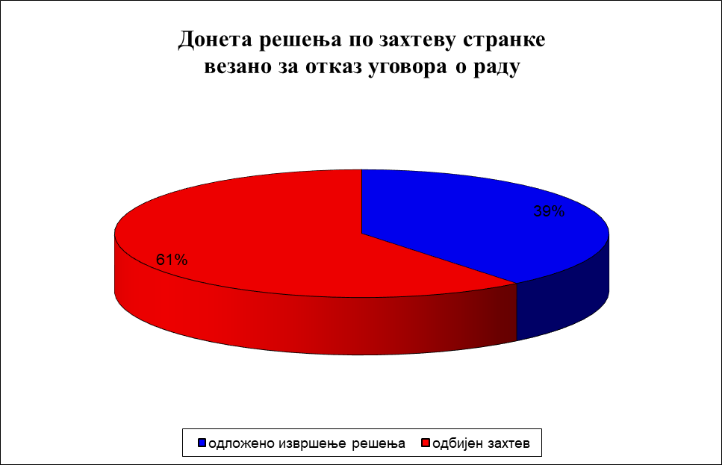

Дакле, ако инспектор рада нађе да је решењем послодавца о отказу уговора о раду очигледно повређено право запосленог, а запослени је повео радни спор, на захтев запосленог одложиће својим решењем извршење тог решења до доношења правоснажне одлуке суда.

У извештајном периоду, посебна пажња била је посвећена поштовању законом утврђених рокова за решавање о захтевима запослених. Приоритет у поступању инспектора рада имали су захтеви заштићених категорија запослених, а посебно трудница и породиља.

У одређеним случајевима инспектори рада по поднетим захтевима запослених за одлагање извршења решења послодавца о отказу уговора о раду су доносили решења којима је одбачен захтев запосленог јер нису постојали процесни услови за одлучивање.

По свим решењима којима је одложено извршење решења послодавца о отказу уговора о раду, послодавци су поступали и запослене враћали на рад.

Надзоре ове врсте, због њихове специфичности, вршили су само инспектори рада – правници.

Поступак извршења решења инспектора рада

по члану 271. Закона о раду

Након извршеног инспекцијског надзора и утврђеног чињеничног стања, инспектор рада доноси решење којим одбија захтев запосленог за одлагање извршења одлуке послодавца (уколико је поступак отказа уговора о раду спроведен у складу са одредбама Закона о раду) или решење којим одлаже извршење одлуке послодавца (уколико процени да је право запосленог очигледно повређено).

Уколико инспектор рада донесе решење којим одлаже извршење решења о отказу уговора о раду, а у радњама послодавца су се стекли елементи прекршајне одговорности у смислу одредбе члана 273. став 1. тачка 2. Закона о раду, инспектор рада ће поред поменутог решења надлежном органу поднети захтев за покретање прекршајног поступка против послодавца.

Обавеза послодавца је да поступи по решењу инспектора рада којим је одложено извршење решења о отказу уговора о раду, тако што ће запосленог позвати да се врати на рад и пријавиће га на обавезно социјално осигурање, по пријему решења. Наиме, жалба изјављена на решење инспектора рада, не задржава његово извршење. Уколико послодавац не поступи по решењу инспектора рада чини прекршај прописан одредбом члана 273. Закона о раду, те ће инспектор рада на захтев запосленог против послодавца покренути прекршајни поступак, а такође приступити принудном извршењу решења по одредбама Закона о општем управном поступку.

Контролни надзори

У 2020.години инспектори рада су извршили 982 контролна инспекцијска надзора, приликом којих су инспектори рада вршили контролу извршења решења донетих по члану 269. Закона о раду, а којима је налагано послодавцу да у одређеном року отклони утврђену повреду закона, општег акта или уговора о раду.

У случају неизвршења решења, инспектори рада су подносили захтеве за покретање прекршајног поступка.

Допунски инспекцијски надзори

Инспектори рада су у 2020.години извршили 213 допунских инспекцијских надзора у области радних односа.

Ш т р а ј к

Штрајк је прекид рада који запослени организују ради заштите својих професионалних и економских интереса по основу рада, како је прописано Законом о штрајку.

Ради се о прекиду рада запослених који има за циљ да вршењем притиска на послодавца, буду остварена одређена права по основу рада. У прекиду рада може учествовати део или сви запослени код послодавца.

Инспекција рада министарства надлежног за послове рада врши инспекцијски надзор над применом Закона о штрајку.

У току 2020. године, инспектори рада извршили су 13 надзора над применом Закона о штрајку. По извршеном надзору инспектори рада предузимали су бројне мере, које су се првенствено огледале у указивању социјалним партнерима на међусобна права, обавезе и одговорности, доношење решења због повреда одредаба Закона о штрајку и Закона о раду и подношења захтева за покретање прекршајног поступка. Тако, 2020. године, инспектори рада донели су 8 решења којим су налагали отклањање повреда одредаба Закона о штрајку, а доносили су и решења, којима су налагали послодавцима отклањање повреда одредаба Закона о раду, а и налагање исплате неисплаћених зарада, што је најчешће и био основни захтев штрајкача.

Анализом података о извршеним надзорима поводом штрајка утврђено је да су надзори код појединих послодаваца вршени и по неколико пута у току године, као и да су многи штрајкови прошли кроз фазе најаве штрајка, преко штрајка упозорења, па до дуготрајних штрајкова.

Релативно мали број донетих решења приликом надзора над Законом о штрајку последица је специфичности области која је била предмет надзора. Инспектори су међутим, по извршеном надзору поводом штрајка доносили и решења којима је налагано отклањање других утврђених повреда закона, општег акта и уговора о раду. Ово се нарочито односи на исплату заосталих зарада и накнада зараде које су често и биле предмет штрајкачких захтева.

Анализирајући податке о броју штрајкова, организаторима штрајка, захтевима штрајкача, времену трајања и начину окончања штрајка, можемо закључити да су основни разлози штрајка економско-социјалне природе. Многи штрајкови су у току 2020. године били организовани код послодавца који и иначе не раде и не остварују профит, те је и могућност притиска штрајкача на послодавце минимална или никаква. Послодавац није заинтересован да задржи запослене који су у штрајку (протесту), те често долази и до масовних отпуштања. Најчешће се бивши штрајкачи појављују као странке, које од инспекције рада захтевом траже одлагање од извршења решења о отказу уговора о раду, до доношења правоснажне одлуке суда.

Карактеристика штрајкова у 2020. години је та да су многи од њих прерасли у протесте запослених који су се одвијали ван круга фабрике – односно места рада, те самим тим, престали су да буду у надлежности инспекције рада. Такође, велики број штрајкова организован у приватизованим предузећима управо због лоше приватизације. Последица неких штрајкова је и раскид уговора о приватизацији.

Инспекторат за рад ће и убудуће професионално вршити надзор над применом Закона о штрајку, без стављања на страну штрајкача или послодавца, који се, као странке, пред инспектором рада могу појавити и поводом захтева за одлагање извршења решења о отказу уговора о раду.

Анализа начина решавања првостепених органа

за вођење прекршајног поступка по поднетим захтевима

за покретање прекршајног поступка у 2020. години

У 2020. години, по захтевима за покретање прекршајног поступка поднетим према Закону о раду, укупан износ изречених новчаних казни по решењима судија за прекршаје је 184.669.527,00 динара, а на основу 2.172 поднета захтева за покретање прекршајног поступка, што значи да је просечан износ изречене казне 85.023,00 динара.

Одбачено је 18 захтева, дошло је до 34 прекида поступка, обустављено је 125 поступака, изречене су 469 опомене, а застарела су 452 покренута прекршајна поступка. Инспектори рада су уложили 72 жалбе на решења органа за прекршаје, а поводом поднетих захтева за покретање прекршајног поступка у области радних односа.

У области безбедности и здравља на раду, по захтевима за покретање прекршајног поступка поднетим према Закону о безбедности и здрављу раду, укупан износ изречених новчаних казни по решењима судија за прекршаје је 69.673.100,00 динара, на основу 512 поднетих захтева за покретање прекршајног поступка, што значи да је просечан износ изречене казне 136.080,00 динара.

Застарело је 143 поступака, изречено је 78 опомена, обустављено је 37 поступка, прекинута су 3 поступка, одбачено је 12 захтева. Инспектори рада су уложили 14 жалби на решења органа за прекршаје, а поводом поднетих захтева за покретање прекршајног поступка у области безбедности и здравља на раду.

Износ изречених новчаних казни по решењима судија за прекршаје, а на основу поднетих захтева за покретање прекршајног поступка према Закону о инспекцијском надзору је 3.334.200,00 динара, а према осталим прописима 2.081.710,00 динара.

Укупан износ изречених новчаних казни по свим поднетим захтевима за покретање прекршајног поступка, у области радних односа и у области безбедности и здравља на раду износи 259.758.537,00 динара.

Година | Износ изречених казни по ЗОР | Износ изречених казни по ЗБЗР | Износ изречених казни по ЗОИН | Износ изречених казни по осталим законима | УКУПНО
2020. | 184.669.527,00 | 69.673.100,00 | 3.334.200,00 | 2.081.710,00 | 259.758.537,00

Агенда:
* ЗОР – Закон о раду
* ЗБЗР – Закон о безбедности и здрављу на раду
* ЗОИН – Закон о инспекцијском надзору

Предузете мере у вршењу надзора у области радних односа

у одељењима и одсецима инспекције рада по управним окрузима и Граду Београду

У Инспекторату за рад у области радних односа у извештајном периоду предузимане су мере и активности са примарним циљем да се обезбеди поштовање Закона о раду, односно да се смањи број повреда закона и других прописа који регулишу област радних односа. У току 2020. године извршено је укупно 30.897 инспекцијских надзора по службеној дужности и по захтеву странке којима је обухваћено 281.877 запослених. Осим вршења надзора, инспекторима се свакодневно обраћао велики број лица усменим или телефонским путем, тако да су инспектори рада примили више хиљада лица која су тражила пружање правне помоћи ради заштите својих права и правилне примене Закона о раду.

Број извршених инспекцијских надзора у области радних односа 2020/2019 – упоредни преглед
2020.године | 2019.године
30.897 | 41.106

Укупан број извршених надзора у области радних односа обухвата 1.767 редовних надзора, 28.148 ванредних инспекцијских надзора (од чега 6.375 надзора по представкама - захтеву странке), 982 контролна инспекцијска надзора (контрола извршења решења), као и 70 допунских надзора.

Мере инспекције рада, у току вршења инспекцијског надзора, подразумевају како превентивни, тако и репресивни приступ. Превентивни приступ се огледа кроз сарадњу са послодавцима и њиховим представницима, давање савета и смерница, а у циљу доследне примене одредаба Закона о раду. Репресивне мере инспекције рада огледају се у доношењу решења о налагању отклањања утврђених повреда Закона о раду, подношењу захтева за покретање прекршајног поступка, подношењу кривичних пријава и изрицању мандатних казни. У току 2020. године донето је 1.255 решења са 1.259 мера о отклањању утврђених повреда Закона о раду и 77 решења по члану 271. Закона о раду.

Број донетих решења у области радних односа 2020/2019 – упоредни преглед
2020.године | 2019.године
1.255 | 1.985

У 2020. години инспектори рада су поднели 2.605 захтева за покретање прекршајног поступка и то 870 захтева за покретање прекршајног поступка против правног лица и 1.735 захтева за покретање прекршајног поступка против предузетника. У 2020.години је поднето и 9 кривичних пријава против одговорних лица због непридржавања прописа чиме су ускратили права запосленима из области рада која им припадају.

Број поднетих захтева за покретање прекршајног поступка у области радних односа 2020/2019 – упоредни преглед
2020.године | 2019.године
2.605 | 5.363

Приказ активности Одсека за другостепени управни поступак

у области радних односа и безбедности и здравља на раду

У Одсеку за другостепени управни поступак у области радних односа и безбедности и здравља на раду, поред начелника послове обавља још 5 извршилаца. Одсек за другостепени управни поступак у области радних односа и безбедности и здравља на раду обавља следеће послове:

- послове који се односе на решавање у другостепеном управном поступку из области радних односа и безбедности и здравља на раду;
- припрему предлога решења којима се одлучује о предлогу за понављање поступка окончаног другостепеним решењем
- припрему предлога решења којима се мења или поништава решење у вези са одлуком Управног суда из области радних односа и безбедности и здравља на раду;
- припрему предлога решења којим се поништава или укида коначно решење
- припрему предлога решења којим се поништава, укида или мења правноснажно решење на предлог заштитника грађана
- израда одлука по жалбама у свим случајевима прописаним Законом о општем управном поступку;
- припрему предлога одговора на тужбу којом је покренут управни спор пред Управним судом Србије за поништај коначног решења из области радних односа и безбедности и здравља на раду;
- припрема одговоре поводом захтева странака – представки из области радних односа и безбедности и здравља на раду ради достављања на поступање стварно и месно надлежним првостепеним органима;
- припрема одговоре поводом представки Агенције за борбу против корупције, Заштитника грађана Републике Србије, Републичког повереника за информације од јавног значаја и заштиту података о личности;
- припрема одговоре поводом поднесака тужилаштва;
- припрема одговоре поводом представки других инспекцијских органа;
- учествује у изради годишњег извештаја и планова рада Инспектората за рад (месечни, квартални, годишњи) и осталих извештаја и информација у вези са радом Инспектората за рад;
- остварује контакте са социјалним партнерима, разним стручним установама;
- припрема мишљења на нацрте закона;
- припрема одговоре електронским и писаним медијима;
- остварује сталне и непосредне контакте са првостепеним органом путем стручно-консултативних састанака који се спроводе у одељењима, одсецима и групи првостепеног органа;
- прати и анализира прописе из области радних односа, ставова и одлука Управног суда;
- пружа стручну помоћ унутрашњим јединицама у обављању најсложенијих послова у вези примене закона;
- обавља међусекторску сарадњу са осталим министарствима;
- пружање стручне помоћи и асистенције приликом организовања појачаних инспекцијских надзора –кампања;
- припрема информације за кабинет министра, државних секретара и секретаријат;
- врши пријем странака у циљу информисања у вези са правом из радног односа, лично и телефонским путем;
- учествује у радним групама за израду нацрта закона ;
- припрема одговоре поводом представки које су упућене Председнику Републике Србије, Председнику Владе Републике Србије ;
- учествује у презентацији закона на округлим столовима и регионалним конференцијама и едукацијама у вези са применом нових прописа.

Предузете мере у Одсеку за другостепени управни поступак у области радних односа и безбедности и здравља на раду

У извештајном периоду примљено је укупно 3.197 предмета (решавања по жалбама, одговори на тужбе, достављање списа јавном тужиоцу, одговори на различите представке које укључују одговоре на представке заштитнику грађана, поверенику за информације од јавног значаја, електронске представке, које укључују и давање мишљења на нацрте закона и остали видови представки.

Одлучујући по жалбама изјављеним на првостепена решења донето је укупно 173 решења, од тога 128 решења којима је жалба одбијена као неоснована, 37 решењa којим је првостепено решење поништено и враћено на поновни поступак, 8 решења којима је поништено првостепено решење и другачије одлучено.

У поступцима по ванредним правним лековима, и пресудама Управног суда донета су 33 решења, а по захтеву за изузеће 2 решења.

Датo je 14 одговора на тужбе поднете у управним споровима пред Управним судом Србије, извршен је увид у 6 предмета и исти су достављени Републичком јавном тужилаштву.

Обрађено је 3.189 представки, којима су се, по различитим питањима из области радних односа и безбедности и здравља на раду Министарству обраћали запослени и друга лица, а од којих су 1.427 електронске представке.

Обрађено је 41 обраћање од стране Заштитника грађана Републике Србије, као и 81 захтев Републичког повереника за информације од јавног значаја и заштиту података о личности.

Обрађенo je и 16 предмета у којима су се информацијама у вези са узбуњивањем обраћали запослени и друга лица која су покренула поступак унутрашњег или спољашњег узбуњивања.

Сива економија

са становишта инспекцијског надзора - рад „на црно“

Активности Инспектората за рад да се појава рада ''на црно'' сведе на најмању могућу меру, усмерене су на контролу спровођења одредби Закона којима се уређује радно-правни институт ''заснивање радног односа'' и на откривање лица која се код послодаваца налазе на фактичком раду.

Приликом вршења инспекцијског надзора, инспектори рада на раду „на црно“ најчешће затичу младе, пре свега неквалификоване раднике, најчешће до средњег нивоа стручне спреме, запослене без редовних зарада и запослене преко 40 година живота, као и примаоце новчаних накнада, социјалне помоћи и сл. Иако су послови које ова лица обављају најчешће високоризични, у пракси их је тешко идентификовати, јер због страха радника од губитка и таквог посла, између радника и послодавца постоји сагласност да се у тренутку инспекцијског надзора избегне легализовање тог односа. То је нарочито присутно у грађевинарству и сезонским пословима у делатности пољопривреде, као и у угоститељској, трговинској и занатској делатности.

Фактички рад, односно рад „на црно“ је појава на чијем сузбијању је инспекција рада појачано ангажована уназад више година. С обзиром на стално праћење ове појаве јасно се уочавају неке од њених карактеристика у смислу делатности у којима се најчешће јавља, регионима где је учесталија и периодима у којима се повећава.

У појединим делатностима запажено је да се повећава број радно ангажованих „на црно“ у истим периодима сваке године. То је нарочито карактеристично за угоститељство и грађевинарство. У угоститељству у летњем периоду, због повећаног обима посла расте и број радно ангажованих уопште, па и радно ангажованих „на црно“. Што се грађевинарства тиче број ангажованих „на црно“ нагло се повећава пред крај грађевинске сезоне, због тежње послодаваца да испуне задате рокове и што већи број послова заврше у текућој сезони.

Раду,,на црно'' у делатности грађевинарства погодује велика флуктуација радне снаге, често премештање са једног градилишта на друго и кратко време ангажовањих лица које проводе на једном радном месту, док не обаве неки посао.

Према планираним и приоритетним активностима Инспектората за рад, одељења, одсека и групе инспекције рада, у окружним подручним јединицама и граду Београду, у циљу сузбијања рада „на црно“, организовани су и изведени поред редовних надзора по службеној дужности и појачани инспекцијски надзори, који подразумевају надзор у одређеној делатности на локалном нивоу (на територији свог округа), са учешћем већег броја инспектора. Појачани инспекцијски надзори врше се у току радног времена, у поподневним часовима и ноћу.

Инспекторат за рад, као инспекцијски орган, није овлашћен нити одговоран да статистички прати кретање стања у ''сивој економији'', већ само располаже подацима констатованим приликом обављених инспекцијских надзора. Ови подаци указују на то, да се након инспекцијског надзора повећава број закључених уговора са лицима, које је инспекција рада затекла на раду „на црно“.

Чињеница је да је у 2020. години само захваљујући инспекцијским надзорима од укупног броја затечених лица на раду „на црно“ 68% засновало радни однос (приликом надзора у области радних односа, безбедности и здравља на раду и интегрисаних инспекцијских надзора укупно је затечено 5.951 лице на раду ''на црно'', а након надзора заснован је радни однос са 04.072 лица), а и да се 204 откривених нерегистрованих субјеката одмах уписало у регистар Агенције за привредне регистре.

У 2020. години, највише лица, која су радила „на црно“ затечено је код послодаваца у делатности грађевинарства, услуга смештаја и исхране, трговине, производње прехрамбених производа, личних услуга, прераде дрвета, пословних услуга и саобраћаја.

Свакако, за сузбијање сиве економије неопходно је да послодавци и запослени поштују прописе, да инспекцијске службе успоставе ефикасан систем контроле нерегистрованих субјеката, као и оних у којима су радно ангажована лица без уговора о раду, координација рада инспекција и других релевантних институција.

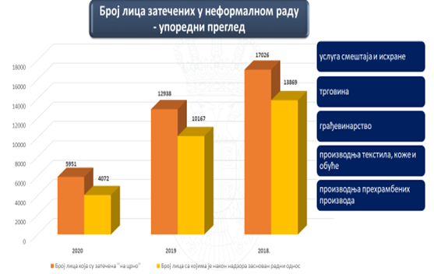

Контрола рада на ''црно''
на територији Републике Србије за период 2017 - 2020. годинa

Година | Укупан број надзора  (РО+БЗР+ИН+НС) | Број лица која су обухваћена надзором | Број лица која су затечена ''на црно'' | Број лица са којима је након надзора заснован радни однос
2017. | 53.424 | 510.725 | 22.411 | 21.171
2018. | 70.122 | 629.834 | 17.026 | 13.869
2019. | 77.806 | 658.744 | 12.938 | 10.167
2020. | 62.475 | 546.702 | 5.951 | 4.072

Облици дискриминације

Закон о раду, одредбама члана 18-23. дефинише и ближе одређује забрану дискриминације. Према наведеним одредбама Закона о раду забрањена је непосредна и посредна дискриминација лица која траже запослење, као и запослених, с обзиром на пол, рођење, језик, расу, боју коже, старост, трудноћу, здравствено стање, односно инвалидност, националну припадност, вероисповест, брачни статус, породичне обавезе, сексуално опредељење, политичко или друго уверење, социјално порекло, имовинско стање, чланство у политичким организацијама, синдикатима или неко друго лично својство.

Казненим одредбама утврђена је прекршајна одговорност послодавца за кршење наведених одредби које се односе на забрану дискриминације. Прописан је и други облик заштите – у случају дискриминације лице које тражи запослење и запослени могу пред надлежним судом да покрену поступак накнаде штете, у складу за законом.

Дискриминација на раду, која је посебно присутна у односу на жене, старије запослене, особе са инвалидитетом, припаднике националних мањина, лица другачије сексуалне оријентације, манифестује се у виду отежаног запошљавања, неједнаке зараде за исти рад, неадекватне заштите материнства, споријег напредовања,престанка потребе за радом (технолошки вишак), различитих могућности стручног усавршавања, и сл.

Иако се различити случајеви дискриминаторског поступања догађају скоро свакодневно, у пракси су запослени обесхрабрени да се ради остваривања својих права обрате инспекцији рада, јер су овлашћења инспектора рада, односно нормативна решења недовољна, а доказивање повреде права скопчана са бројним тешкоћама. Такође, често се дешава да запослени који захтева правну заштиту од дискриминације трпи додатну пресију послодавца, излаже се штетним последицама - да добије отказ, слабије плаћен посао, премештај на неодговарајуће радно место или у други радни простор и сл, што се образлаже сасвим неадекватним разлозима.

Имајући у виду да дискриминација подрива самопоштовање, веру у себе, у окружење, у владавину права и закона, поступање инспектора рада у случају дискриминације је комплексно, подразумева изузетно пажљив приступ, уз уважавање осећања, приватности и поверљивости.

У 2020.години инспектори рада нису доносили решења за отклањање неправилности везаних за одредбе Закона о раду, које се односе на забрану дискриминације, као ни у 2019.години, док су у 2018. години донели 16 решења, у 2017.години су донели 19 решења, којима су налагали отклањање неправилности везаних за одредбе Закона о раду, које се односе на забрану дискриминације, у 2016.години су донели 23 решења.

Забрана дечјег рада

У борби за заштиту дечијих права и спречавање злоупотребе деце активности инспекције рада морају бити део ширег концепта искорењавања најтежих облика дечјег рада. Реч је о раду деце који је такве природе, или интензитета, да штети њиховом школовању или њиховом здрављу и развоју, тако да деца раде у исувише раној доби и у условима који могу оштетити њихов физички или ментални раст и развој.

МОР је 1973. године донео Конвенцију број 138 и Препоруку број 146 о минималним годинама за запошљавање и захтева од држава чланица да изради и спроведе националну политику ради заштите деце и њихових права. У 1992. години МОР је покренула Међународни програм за елиминацију дечјег рада који је значајно утицао на ширење свести о потреби доношења нових међународних стандарда у овој области. Тако је 1999. године донета Конвенција МОР број 182 и Препорука МОР број 190 о најгорим облицима дечјег рада, које укључују одредбе о спровођењу заштите путем инспекцијског система у области рада.

Међународна заједница захтева непосредну забрану најтежих облика дечјег рада, путем националних прописа, као и предузимање хитних и делотворних мера за њихово елиминисање.

Када је у питању дечији рад од инспектора рада се очекује да овом питању посвете значајну пажњу и да:

- препознају и открију незаконито ангажовање деце, те да покрену механизме за санкционисање оних који овакав рад организују;
- да предузму све мере како би услови рада законито ангажованих младих особа били прилагођени њиховим могућностима и потребама;
- да инсистирају на примени свих превентивних мера за здрав и безбедан рад ових лица;
- да дају информације, техничке и правне савете у погледу услова и могућности ангажовања деце и младих људи у складу са прописима и
- да превенцију схватају као примарни дугорочни циљ, те да својим деловањем подижу свест заједнице и локалне средине о опасностима које крије прерано запошљавање деце, посебно на опасним радним местима, као и о могућим дугорочним последицама оваквог запошљавања, не само на та лица, већ и на развој друштва у целини.

Овакво деловање инспекције рада захтева посебну обуку инспектора у погледу нове политике, функције и процедура деловања, те стицања нових знања и вештина везаних за дечији рад.

У периоду 01. јануар - 31. децембар 2020.године затечено је на раду укупно 20 малолетних лица, узраста између 15 и 18 година ( 3 лица узраста 15 година, 2 лица узраста 16 година и 15 лица узраста 17 година). Лица су затечена код укупно 19 различитих послодаваца.

Укупно 10 лица је затечено на раду ''на црно'' без закљученог уговора о раду или другог уговора у складу са Законом о раду, односно без поднете пријаве на обавезно социјално осигурање. Малолетна лица су затечена на раду ''на црно'' у пољопривредној делатности – прерада воћа и поврћа (1 лице), у делатности угоститељства (3 лица), у делатности производње осталих делова за моторна возила (1 лице), у делатности грађевинарства (1 лице), у делатности производње хлеба, свежег пецива и колача (3 лица), у делатности услуга чишћења (1 лице).

Од 10 радно ангажованих малолетних лица са којима су послодавци закључили уговор о раду или други уговор у складу са Законом о раду и која су пријавили на обавезно социјално осигурање, 6 лица су засновала радни однос, односно радно су ангажована уз писану сагласност родитеља, усвојиоца или стараоца и на основу налаза надлежног здравственог органа којим је утврђено да су способна за обављање послова за које заснивају радни однос и да такви послови нису штетни за њихово здравље.

На основу утврђеног чињеничног стања, инспектори рада су донели 12 налога на записнике којима је наложено послодавцима подношење пријава на обавезно социјално осигурање, прибављање писане сагласности родитеља, усвојиоца или стараоца и налаза надлежног здравственог органа којим се утврђује да су малолетна лица способна за обављање послова за које заснивају радни однос и да такви послови нису штетни за њихово здравље, као и да ученик престане са даљим обављањем стручне праксе до закључења уговора између образовне установе и предузетника.

Донета су 2 решења о престанку радног ангажовања затечених лица док се за то не испуне законски услови, као и 1 решење којим је наложено послодавцу да утврди распоред радног времена запослених у току радне недеље и да донесе одлуку о распореду коришћења одмора у току дневног рада. Такође, донето је и 1 решење са налозима за отклањање утврђених недостатака у области безбедности и здравља на раду.

Поднето је 10 захтева за покретање прекршајног поступка због тога што послодавци са затеченим малолетним лицем пре његовог ступања на рад нису закључили уговор о раду нити други уговор у складу са Законом о раду, због неподношења пријаве на обавезно социјално осигурање, као и због тога што је послодавац засновао радни однос са малолетним лицем, а да претходно није прибавио писану сагласност родитеља нити је прибавио налаз надлежног здравственог органа да је малолетно лице способно да обавља послове за које је засновало радни однос.

Надзор над применом Закона о агенцијском запошљавању

Инспекција рада је у 2020.години у агенцијама за привремено запошљавање извршила 78 надзора над спровођењем Закона о агенцијском запошљавању, од којих 2 по службеној дужности, 6 надзора по представкама запослених, 1 контролни надзор и 69 надзора за утврђивање испуњености просторних и техничких услова за рад Агенције за привремено запошљавање на основу поднетих захтева. Извршеним инспекцијским надзорима обухваћена су 222 запослена.

Извршеним инспекцијским надзорима по 69 поднетих захтева, утврђено је да су испуњени прописани услови и донето је 69 решењa о испуњености прописаних услова за рад Агенције за привремено запошљавање.

Надзорима који су извршени у агенцијама за запошљавање по службеној дужности и по поднетим представкама, инспектори рада су на основу утврђених неправилности донели 1 решење са 1 наложеном мером, 2 указивања, 1 меру на 1 записник и поднели су 1 захтев за покретање прекршајног поступка.

Такође, инспекција рада је у 2020.години код послодаваца корисника код којих, под њиховим надзором и руковођењем, уступљени запослени у радном односу у агенцији за привремено запошљавање, привремено обављају послове у складу са Законом о агенцијском запошљавању, извршила 8 надзора над спровођењем наведеног Закона. Од укупно 8 извршених надзора, извршен је 1 контролни надзор, 3 надзора су извршена по службеној дужности, док су 4 надзора извршена по поднетим представкама запослених. Извршеним инспекцијским надзорима обухвећена су 104 уступљена запослена.

Надзорима који су извршени код послодаваца корисника по службеној дужности и по поднетим представкама, инспектори рада су на основу утврђених неправилности донели 1 решење са 5 наложених мера, 1 указивање и поднели су 2 захтева за покретање прекршајног поступка.

Надзор над спровођењем Закона о поједностављеном радном ангажовању на сезонским пословима у одређеним делатностима

У периоду јануар – децембар 2020.године, Инспекторат за рад је вршио инспекцијске надзоре код надзираних субјеката који ангажују сезонске раднике. Инспектори рада су код послодаваца у делатности пољопривреде, шумарства и рибарства, као и у породичним пољопривредним газдинствима, контролисали спровођење Закона о поједностављеном радном ангажовању на сезонским пословима у одређеним делатностима, као и друге прописе из надлежности инспекције рада.

Инспекција рада је извршила 17 инспекцијских надзора, од којих 8 по службеној дужности, 8 по захтеву странке и 1 контролу извршења наложених мера. Од укупно 17 извршених инспекцијских надзора, 2 надзора су извршена код регистрованих послодаваца у делатности пољопривреде, док је 15 надзора извршено у породичним пољопривредним газдинствима.

Приликом извршених инспекцијских надзора, инспектори рада су затекли укупно 149 сезонских радника, од којих за 33 сезонска радника Пореској управи није била поднета евиденциона пријава. Сви затечени сезонски радници били су држављани Републике Србије.

На основу утврђеног чињеничног стања, инспектори рада су, у смислу Закона о поједностављеном радном ангажовању на сезонским пословима у одређеним делатностима, донели 17 мера на 5 записника које су се односиле на достављање података и подношење евиденционих пријава Пореској управи за радно ангажована лица на сезонским пословима.

Донето је 1 решење о забрани распоређивања на рад сезонских радника који нису оспособљени за безбедан и здрав рад на сезонским пословима.

Донето је 1 упозорење носиоцу пољопривредног газдинства да при сваком новом ангажовању сезонских радника, поступак ангажовања врши сходно чл. 8 и 11 Закона о поједностављеном радном ангажовању на сезонским пословима у одређеним делатностима.

Инспектори рада су поднели 6 захтева за покретање прекршајног поступка због ангажовања сезонског радника супротно одредбама Закона о поједностављеном радном ангажовању на сезонским пословима у одређеним делатностима, зато што сезонски радник није пријављен и нису достављени подаци Пореској управи у складу са законом.

По поднетим захтевима за покретање прекршајног поступка, изречене су 3 новчане казне против 3 физичка лица носиоца породичног пољопривредног газдинства, у укупном износу од 15.000,00 динара.

Контрола примене Закона о заштити становништва

од изложености дуванском диму

Извршенo је 1.939 инспекцијских надзора поводом контроле примене Закона о заштити становништва од изложености дуванском диму, којима је обухваћено 29.721 запослених. Приликом извршених надзора нису утврђене неправилности.

Контрола примене Закона о спречавању

злостављања на раду

Инспектори рада су у извештајном периоду извршили 1.328 надзора по службеној дужности везаних за контролу примене Закона о спречавању злостављања на раду, током којих су, пре свега, проверавали да ли су послодавци запослене писменим путем обавестили о забрани вршења злостављања на раду и да ли су их упознали са правима, обавезама и одговорностима запосленог и послодавца у вези са забраном злостављања, у складу са чланом 7. став 1. овог Закона. Инспекцијским надзорима је констатовано да је већина послодаваца наведену обавезу уредила у складу са Законом.

Донето је 9 решења о отклањању недостатака, а поднетa су и 2 захтев за покретање прекршајног поступка.

У наведеном извештајном периоду инспекцији рада је поднето 40 захтева запослених у вези са злостављањем на раду. У 25 случајева подносиоци су биле жене, а у 15 случајева подносиоци захтева су били мушкарци. Инспектори рада су извршили 36 инспекцијских надзора по поднетим захтевима запослених. Донето је 8 решења којима је наложено отклањање утврђених неправилности и то 4 решења на основу одредаба Закона о раду и 4 решења на основу Закона о спречавању злостављања на раду. У извештајном периоду поднета су и 4 захтева за покретање прекршајног поступка због утврђених неправилности у примени Закона о спречавању злостављања на раду.

Инспектори рада су, поступајући по поднетим захтевима запослених због повреде права из области радних односа, донели и 3 решења о отклањању утврђених недостатака по основу забране дискриминације. У једном случају подносилац захтева се обратио инспекцији рада због тога што је сматрао да је дискриминисан због тога што му послодавац није исплатио зараду, док другим запосленима јесте. У два случаја запослени су се обратили инспекцији рада због тога што су сматрали да су дискриминисани због тога што им послодавац није доставио акт обавештења о забрани вршења злостављања и правима, обавезама и одговорностима запосленог и послодавца у вези са забраном злостављања.

Највише надзора по захтеву странке извршено је у делатности индустрије, образовања, комуналне делатности, услуга смештаја и исхране, и трговине на велико и мало и здравства и социјалне заштите.

Захтеве у вези злостављања на раду подносе углавном запослени у страним компанијама које послују на територији Републике Србије. Поједини захтеви су неосновани, па се у тим случајевима подносиоци захтева упућују на суд, а такође се подносе и захтеви, који за основу имају конфликт, а не злостављање на раду.

Неким подносиоцима захтева указано је да се не сматра злостављањем распоређивање на друго радно место запосленог, јер је обезбеђена заштита тих права и странка је поучена о начину и остваривању својих права.

Такође, злостављањем се не сматра појединачни акт послодавца којим је решено о правима из радног односа запосленог, а у вези утврђивања вишка запослених, па је запослени упућен да заштиту својих права оствари у поступку прописаном посебним законом.

Контрола примене Закона о волонтирању

Приликом вршења инспекцијских надзора над применом Закона о волонтирању, у 2020. години утврђено је постојање 5 организатора волонтирања и 22 ангажованa волонтера, а није било утврђених неправилности.

Контрола примене Закона

о равноправности полова

Надзор над применом Закона о равноправности полова, инспекција рада врши у делу закона који се односи на остваривање права и обавеза, по основу равноправности полова, послодаваца и запослених.

У поступку редовног надзора инспектори рада, између осталог, утврђују колико послодавац има запослених и каква је полна структура запослених, да ли је послодавац усвојио прописан план мера за отклањање или ублажавање неравномерне заступљености полова, за дату календарску годину, (уколико има више од 50 запослених), као и да ли план садржи све прописане податке.

Такође, инспектори рада утврђују да ли је послодавац јавно оглашавао послове и услове за њихово обављање, односно одлучивао о избору лица која траже запослење ради заснивања радног односа или другог вида радног ангажовања и да ли је послодавац при томе правио разлику по полу.

Свакако, утврђује се да ли запослени, без обзира на пол, остварује право на једнаку зараду за исти рад или рад једнаке вредности, односно увидом у уговоре о раду утврђује се да ли запослени без обзира на пол, за исту врсту послова имају уговорене исте новчане износе основне зараде и елементе за утврђивање радног учинка, накнаде зараде, увећане зараде и друга примања запосленог.

У зависности од утврђених чињеница инспектори рада су дужни да у складу са овлашћењима, против послодавца (правног лица и одговорног лица, односно предузетника), без одлагања, поднесу захтеве за покретање прекршајног поступка, и да послодавцу, решењем наложе предузимање мера и радњи, чијом се применом и извршењем, у складу са Законом, остварују једнаке могућности у остваривању права и обавеза по основу запошљавања и рада, односно спречава дискриминација на раду заснована на полу.

У 2020. години инспектори рада су извршили 631 надзор којим су вршили контролу примене Закона о равноправности полова, када су утврдили да сви контролисани послодавци, њих 631, води евиденцију о полној структури запослених.

У наведеном периоду инспекцији рада запослени нису подносили захтеве за заштиту права у вези са применом Закона о равноправности полова, односно није било пријављених случајева дискриминације по основу пола, узнемиравања, сексуалног узнемиравања и сексуалног уцењивања на раду или у вези са радом.

Инспекција рада врши контролу примене одредаба члана 11. и од члана 14 – 21. Закона о равноправности полова у току ванредних инспекцијских надзора по поднетим захтевима запослених.

У периоду од 01.01.2020. године до 31.12.2020. године, инспектори рада сходно утврђеном чињеничном стању нису доносили решења о отклањању недостатака у циљу отклањања утврђених недостатака у примени Закона о равноправности полова и нису подносили захтеве за покретање прекршајног поступка.

Надзор над применом Закона о заштити узбуњивача

Надзор над применом Закона о заштити узбуњивача („Службени гласник РС“, бр.124/14), који је у пуној примени од 4. децембра 2015. године, врши инспекција рада и то код послодаваца у свим делатностима, осим у органима државне управе, органима територијалне аутономије и органима локалне самоуправе у којима надзор врши управна инспекција.

Приликом надзора, посебно се контролише да ли је послодавац свим радно ангажованим лицима доставио писмено обавештење о правима из Закона, да ли је послодавац који има више од 10 запослених (лица у радном односу), општим актом уредио поступак унутрашњег узбуњивања (чл.16. ст.1. Закона), да ли је послодавац, који је донео општи акт, исти истакао на видном месту, доступном сваком радно ангажованом лицу (члан 16. ст.2. Закона), да ли је послодавац који има више од 10 запослених одредио лице овлашћено за пријем информације и вођење поступка у вези са узбуњивањем (члан 14. ст.5. Закона), да ли је послодавцу достављена информација о узбуњивању, односно да ли је код послодавца покренут поступак унутрашњег узбуњивања (члан 15. ст.1. Закона, а ако јесте, утврђује се да ли је послодавац, у року од 15 дана од дана пријема информације, поступио по информацији (члан 15. ст.2. Закона), да ли је послодавац спровео поступак, односно да ли га је окончао, и ако га је окончао, да ли је узбуњивача обавестио о исходу поступка (члан 15. ст.3.Закона).

У зависности од тога да ли је то узбуњивач захтевао, утврђује се да ли је послодавац узбуњивачу пружио обавештења о току и радњама предузетим у поступку, да ли је узбуњивачу омогућио увид у списе предмета, као и да ли му је омогућио да присуствује радњама у поступку (члан 15. ст.4. Закона).

Инспектор рада је, у зависности од утврђених чињеница, дужан да у складу са овлашћењима предузме следеће мере:
- да против послодавца (правног лица и одговорног лица, односно предузетника) поднесе захтев за покретање прекршајног поступка,
- да послодавцу, решењем наложи отклањање недостатака и неправилност у примени овог Закона.

На основу одредбе члана 36. Закона о заштити узбуњивача, надзор над спровођењем овог закона врше инспекција рада, односно управна инспекција, у складу са законима који уређују њихова овлашћења.

У 2020. години, инспектори рада су у оквиру инспекцијских надзора код послодаваца, контролисали и примену одредаба чл. 14. и 16. Закона о заштити узбуњивача које се односе на писмено обавештавање запослених о правима из овог закона, као и обавезу послодавца да донесе општи акт којим се уређује поступак узбуњивања.

У периоду од ступања на снагу Закона о заштити узбуњивача покренуто је 16 поступака у вези са спољашњим узбуњивањем у смислу одредбе чл. 18. ст. 2. Закона о заштити узбуњивача, а није било покренутих поступака унутрашњег узбуњивања.

Инспекцијски надзори везани за надзор над применом Закона о заштити узбуњивача су покренути по службеној дужности, као и на основу информације физичких лица, односно по захтеву странке – пријави запослених. У свим поступцима покренутим на основу информације извршени су инспекцијски надзори и нису утврђене повреде Закона, тако да није било основа за предузимање мера.

Закон о инспекцијском надзору

(нерегистровани субјекти, контролне листе, службене саветодавне посете, притужбе на рад инспектора)

Закон о инспекцијском надзору ("Службени гласник РС", бр. 36/15, 44/2018 - др.закон и 95/2018) је системски, савремен и реформисан закон, којим се уређује методологија поступања у инспекцијском надзору, овлашћења и обавезе учесника инспекцијског надзора, координација рада инспекција и боље коришћење ресурса инспекција.

Закон је ступио на снагу 29. априла 2015. године, у пуној примени је од 30. априла 2016. године, осим одредаба којима се уређују нерегистровани субјекти и поступање према нерегистрованим субјектима, које се примењују од 30. јула 2015. године, као и одредаба, које се односе на поступање инспекције у погледу делатности или активности надзираног субјекта која је у делокругу друге инспекције и исте се примењују од 30. септембра 2015. године.

За инспекцију рада је веома важна одредба Закона о инспекцијском надзору којом се домен надлежности и овлашћења инспекције рада проширује и на нерегистроване субјекте. Системским уређењем поступка инспекцијског надзора у Закону о инспекцијском надзору попуњене су законске празнине, отворена и спорна питања и недоумице које постоје у пракси и дат је јасан и прецизан законски основ и изричита обавеза за све, а не само за неке инспекције да спроводе инспекцијски надзор према нерегистрованим субјектима. Свакако, успостављен је законодавни оквир за одлучнију борбу против сиве економије, а ради увођења нерегистрованих субјеката у легалне токове, спречавања нелојалне конкуренције, регулисања радно-правног статуса лица ангажованих на раду и рада на безбедном и здравом радном месту.

Нерегистровани субјекти

У 2020.години, инспектори рада су утврдили 335 нерегистрованих субјеката, при чему је код истих, поред физичког лица које врши нерегистровану делатност затечено још и 248 радно ангажованих лица - лица на раду ''на црнo' (укупно 583 лица на раду „на црно“ – 335 физичких лица која су вршила нерегистровану делатност и још 248 лица, која су ангажовали на раду „ на црно“).

Инспектори рада су одмах донели решења, којима су нерегистрованим субјектима наложили да без одлагања покрену прописани поступак за упис у одговарајући регистар и забранили даље обављање делатности или вршење активности до испуњења за то прописаних услова.

Одмах након надзора инспектора рада, 204 утврђених нерегистрованих субјеката се уписало у регистар Агенције за привредне регистре.

Највише утврђених нерегистрованих субјеката се бави личним услугама (79), грађевинарством (68), услугама смештаја и исхране (61), трговином (42), поправком машина, опреме, предмета за домаћинство и личну употребу (22) пословним услугама (18), прерадом и обрадом дрвета и производњом предмета од дрвета (12), призводњом метала, машина и друге опреме (5), производњом прехрамбених производа (5), али инспектори рада су затицали и нерегистроване вртиће, играонице, кладионице, геронтолошке центре.

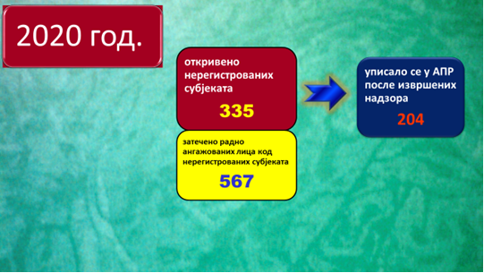

Контролне листе инспекције рада

Сходно Закону о инспекцијском надзору, инспекција рада је сачинила контролне листе и исте су објављене на сајту Министарства за рад, запошљавање, борачка и социјална питања (http://www.minrzs.gov.rs/). Контролне листе инспекције рада су доступне послодавцима, који имају могућност да сазнају које су њихове обавезе у области радних односа и безбедности и здравља на раду, односно шта ће инспекција контролисати код њих приликом надзора. Контролне листе су саставни део записника о извршеним редовним инспекцијским надзорима, користе их инспектори рада приликом вршења надзора, а истовремено послодавцима служе за самопроверу поштовања прописа.

Инспекција рада је сачинила 7 контролних листи и то: за редовни инспекцијски надзор у области радних односа, за редовни инспекцијски надзор у области безбедности и здравља на раду, за интегрисани инспекцијски надзор који обухвата и област радних односа и област безбедности и здравља на раду, за контролу дечјег рада, за надзор на градилишту, за надзор у делатности шумарства и за надзор над применом Закона о упућивању запослених на привремени рад у иностранство и њиховој заштити.

Службена саветодавна посета

Сходно Закону о инспекцијском надзору, надзирани субјекат (послодавац) може да захтева превентивно деловање и када се не води поступак инспекцијског надзора и независно од његовог тока, а инспекција је дужна да најкасније у року од 15 дана од дана пријема захтева поступи по захтеву или обавести надзираног субјекта о разлозима за непоступање по захтеву.

На службене саветодавне посете не примењују се одредбе закона које се односе на поступак инспекцијског надзора.

Инспекција о службеној саветодавној посети сачињава службену белешку у коју уноси битне чињенице и околности ове посете.

Ако у службеној саветодавној посети уочи пропуст, недостатак или неправилност у пословању и поступању субјекта код кога се посета врши, инспекција у року од осам дана након посете сачињава и доставља овом субјекту допис који садржи препоруке овом субјекту о томе како да тај пропуст, односно недостатак или неправилност исправи и обезбеди законито и безбедно пословање и поступање, и у ком року то треба да учини. Допис са препорукама има правну природу акта о примени прописа.

Субјекат обавештава инспекцију о томе да ли је и како је поступио по овим препорукама, у року наведеном у допису. Непоступање по овим препорукама, као и необавештавање инспекције од стране овог субјекта о поступању по овим препорукама може, у складу са проценом ризика, представљати разлог за покретање инспекцијског надзора.

У 2020.години, инспектори рада су, на захтев послодаваца, реализовали 66 службених саветодавних посета и то углавном код послодаваца регистрованих за делатност угоститељства, здравства, производње, трговине, шпедиције и др. Разлози за иницирање службених саветодавних посета од стране послодаваца били су везани за појашњење примене института Закона о раду и то оних, који се односе на прековремени рад, годишњи одмор, накнаду путних трошкова, скраћено радно време, усклађивање општег акта, као и за примену одредби Закона о безбедности и здрављу на раду, а пре свега, оних који се односе на оспособљавање запослених за безбедан и здрав рад, периодичну проверу оспособљености, средства и опрему за личну заштиту на раду, оспособљавање за пружање прве помоћи и др.

Такође, у извештајном периоду 110 послодаваца је инспекцији рада послало извештаје о самопроцени.

Притужбе на рад инспектора рада

Сходно члану 52. Закона о инспекцијском надзору, свако лице има право да поднесе притужбу против руководиоца инспекције, инспектора, односно службеника овлашћеног за вршење инспекцијског надзора ако сматра да су му њиховом незаконитом или неправилном радњом, односно несавесним радом повређена права или слободе у складу са законом којим се уређује систем државне управе, односно законом којим се уређује систем локалне самоуправе.

На притужбу поднету против лицаовлашћеног за вршење инспекцијског надзора дужан је да одговринепосредни руководилац лица на које се притужба односи, односноорган надлежан за вршење надзора над радом инспекције и орган надлежан за његово постављење у року од 15 дана од данаподношења притужбе.

У 2020.години поднето је 25 притужби на рад инспектора рада. Подносиоци притужби су, између осталог, наводили да нису упознати са садржином записника, да је приликом надзора неправилно утврђено чињенично стање и да нису предузете одговарајуће мере, да инспектори рада нису извршили проверу навода из пријаве, да је инспектор вршио надзор ван онога што је утврђено налогом, а и да се инспектор рада понашао недолично .

Разматрањем притужби утврђено је да су исте биле неосноване. Непосредни руководиоци инспектора рада на које су се притужбе односиле су размотрили исте и донели одлуке о притужбима (решења) у законом прописаном року и о томе обавестили подносиоце притужби.

ОПШТИ ПОКАЗАТЕЉИ СТАЊА У ОБЛАСТИ БЕЗБЕДНОСТИ И ЗДРАВЉА НА РАДУ, А НА ОСНОВУ ИЗВРШЕНИХ ИНСПЕКЦИЈСКИХ НАДЗОРА У 2020. ГОДИНИ

Анализа - опис стања у области безбедности и здравља на раду се базира на извештајима о раду одељења и одсека инспекције рада, из унутрашњих организационих јединица по окрузима и Града Београда, као и података о раду државних службеника у седишту Инспектората за рад.

Циљ инспекцијског надзора у области безбедности и здравља на раду, је пре свега спречавање повреда на раду и професионалних обољења, а заснива се на покретању низа активности у више области деловања, као што су успостављање одговорности послодавца у свим фазама рада, примена превентивних мера у свим облицима рада и технолошким фазама рада, процена ризика и управљање истим на свим местима рада, оспособљавање запослених за безбедан и здрав рад, праћење њиховог здравственог стања, праћење параметара услова радне средине и слично.

Приликом вршења инспекцијског надзора у области безбедности и здравља на раду, инспектори рада, између осталог, посвећују пажњу контроли примене института Закона о безбедности и здравља на раду и то оних који се односе на нормативно уређење у области безбедности и здравља на рад, акт о процени ризика, организовање послова безбедности и здравља на раду, оспособљавање запослених за безбедан и здрав рад, радна места са повећаним ризиком, коришћење средстава и опреме за личну заштиту на раду, коришћење опреме за рад, коришћење опасних материја, испитивање услова радне околине, преглед и испитивање средстава за рад.

Примена института

Закона о безбедности и здрављу на раду

Нормативно уређење у области безбедности и здравља на раду

Права, обавезе и одговорности у вези са безбедношћу и здрављем на раду, могу се ближе уредити колективним уговором код послодавца, општим актом послодавца или уговором о раду.

На територији Републике Србије у 2020. години, као и претходних година, најчешћи начин уређења права, обавеза и одговорности у области безбедности и здравља на раду је путем општег акта, односно путем Правилника о безбедности и здрављу на раду, и то углавном из следећих разлога:
- недовољно прихваћеног става да се безбедност и здравље на раду, као право из радног односа, може уредити и Правилником о раду,
- релативно малог броја послодаваца код којих је организован синдикат,
- непостојања воље послодавца и синдиката да се о овим правима, обавезама и одговорностима преговара, а и због
-ограниченог времена важења колективног уговора код послодавца.

У поступцима надзора најчешће утврђени недостаци, односно неправилности у примени института нормативног уређења безбедности и здравља на раду, били су да послодавац ни на који начин није утврдио права, обавезе и одговорности у области безбедности и здравља на раду, и да послодавац, који је уредио права, обавезе и одговорности у области безбедности и здравља на раду, није утврдио посебна права, обавезе и мере у вези са безбедношћу и здрављем на раду младих, жена које раде на радном месту са повећаним ризиком, особа са инвалидитетом, и професионално оболелих (чл. 6. Закона о безбедности и здрављу на раду).

Надзорима извршеним у 2020. години, утврђено је да је 7% послодаваца који имају до десет запослених, права, обавезе и одговорности у области безбедности и здравља на раду утврдило уговором о раду. Права, обавезе и одговорности у области безбедности и здравља на раду је 76% послодаваца, код којих је извршен инспекцијски надзор у 2020. години, уредило општим актом, односно Правилником о безбедности и здрављу на раду, док је 5% послодаваца колективним уговором уредило права, обавезе и одговорности. Такође, инспекцијским надзорима је констатовано да 12% послодаваца уопште није уредило права, обавезе и одговорности у области безбедности и здравља на раду.

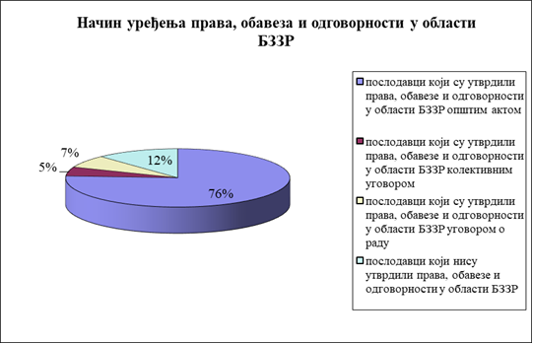

Акт о процени ризика (квалитет, налагање измена)

Посебна пажња, коју је Инспекторат за рад посвећивао контроли аката о процени ризика на радном месту у радној околини, допринела је да је велики број послодаваца на територији Републике Србије извршио процену ризика на радним местима у радној околини.

Када је у питању стање у примени овог института Закона о безбедности и здрављу на раду, може се констатовати да је:
- знатан број послодаваца који су у извештајном периоду донели акт о процени ризика нарочито ако се узме у обзир да су готово сви послодавци са већим бројем запослених у ризичним делатностима донели акт,
- квалитет акта о процени ризика, односно његов садржај и форма, је различит и зависи од тога да ли је процену ризика извршио сам послодавац који нема положен стручни испит о практичној оспособљености за обављање послова безбедности и здравља на раду (ако има до 20 запослених нема обавезу полагања стручног испита), да ли је поступак процене ризика извршио запослени код послодавца који има положен стручни испит или је послодавац за вршење процене ризика ангажовао правно лице, односно предузетника са лиценцом за обављање послова безбедности и здравља на раду.

Инспектори рада су у току 2020. године у поступцима инспекцијских надзора посебну пажњу поклањали делу надзора који се односи на вршење процене ризика и доношење акта о процени ризика, и то тако што су надзор вршили у складу са "Инструкцијом за вршење инспекцијског надзора у делу који се односи на процену ризика и доношење акта о процени ризика", која је у примени од 1.јануара 2018. године. Циљ примене наведене Инструкције је постизање уједначеног поступања инспектора рада, како би се дошло до тога да стање у примени овог института буде побољшано у односу на претходне године.

Инспектори рада су током 2020. године својим решењима налагали потпуне или делимичне измене и допуне акта о процени ризика, у циљу отклањања недостатака и неправилности које се односе на садржај и квалитет документације и спровођење прописаног поступка процене ризика. У поступцима контролних инспекцијских надзора утврђено је да су послодавци поступали по наведеним решењима и отклањали недостатке и неправилности.

Законску обавезу послодавца да донесе акт о процени ризика у писаној форми за сва радна места у радној околини и да утврди начин и мере за њихово отклањање, према Извештају о раду Инспектората за рад за 2020. годину, испунило је 81% послодаваца код којих је извршен инспекцијски надзор, 14% послодаваца отпочело је поступак процене ризика, док 5% није донело акт о процени ризика, а ни отпочело активности везане за доношење акта о процени ризика на радном месту у радној околини.

Организовање послова за безбедност и здравље на раду

Послови безбедности и здравља на раду обављају се на сва три прописана начина и то:
- наведене послове код послодаваца из чл. 37. ст. 3. Закона о безбедности и здрављу на раду, обавља сам послодавац,
- послове за безбедност и здравље на раду обављају лица из реда запослених код послодавца, и
- за обављање послова за безбедност и здравље на раду, послодавац ангажовао правно лице или предузетника са лиценцом.

Свакако, квалитетније је обављање послова безбедности и здравља на раду код оних послодавца код којих су лица за безбедност и здравље на раду из реда запослених код послодавца.

Инспекторат за рад је у 2020. години посебну пажњу посветио надзорима над применом института Закона о безбедности и здрављу на раду, који се односе на организовање и обављање послова за безбедност и здравље на раду и вршење процене ризика, и то нарочито код послодаваца, који су и за обављање послова безбедности и здравља на раду и за вршење процене ризика ангажовали правна лица, односно предузетнике са лиценцом за обављање послова безбедности и здравља на раду.

Карактеристична је појава да је једно правно лице или предузетник са лиценцом за обављање послова безбедности и здравља на раду ангажован код много послодаваца, односно да је један њихов запослени лице за безбедност и здравље на раду одређен код већег броја послодаваца, што за последицу има неквалитетно обављање или необављање истих послова. Из тих разлога, инспекција рада је у 2020. години поднела 47 захтевa за покретање прекршајног поступка против лица за безбедност и здравље на раду, због тога што иста лица код послодавца нису обављала послове из чл. 40. Закона о безбедности и здрављу на раду.

У 2020. години забележене су појаве да послодавци у поступку надзора пружају на увид уговор о ангажовању правног лица или предузетника са лиценцом за обављање послова безбедности и здравља на раду и одлуку о одређивању лица за безбедност и здравље на раду и ако је уговор раскинут, па самим тим послодавац практично није ни организовао послове за безбедност и здравље на раду, нити одредио лице за безбедност и здравље на раду.

У 2020. години, 55% послодаваца од укупног броја послодаваца код којих су инспектори рада извршили инспекцијске надзоре је за послове безбедности и здравља на раду ангажовало правно лице или предузетника са лиценцом за обављање послова безбедности и здравља на раду, 29% послодаваца наведене послове обављају сами, док 16% послодаваца није регулисало ово питање у складу са Законом о безбедности и здрављу на раду.

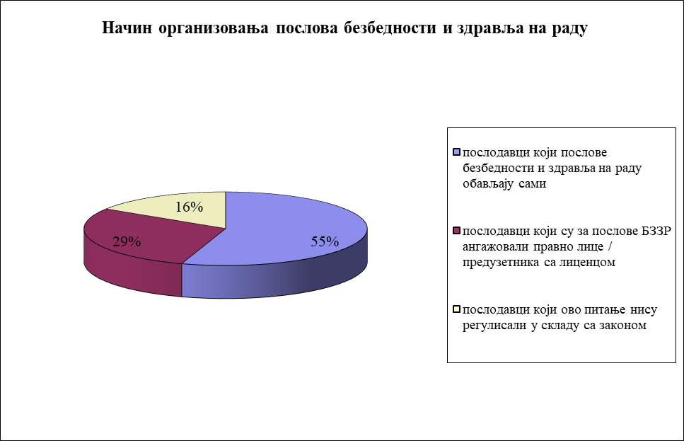

Оспособљавање запослених за безбедан и здрав рад

Послодавац је дужан да оспособљава запослене за безбедан и здрав рад.

С обзиром на то, да је оспособљавању за безбедан и здрав рад посвећен посебан део Закона о безбедности и здрављу на раду и да је Законом прописана обавеза инспектора да забрани рад на радном месту код послодавца кад утврди да запослени није оспособљен за безбедан рад на радном месту на ком ради, од ове превентивне мере и њене адекватне реализације умногоме зависи безбедност и здравље запослених на раду.

Инспекцијским надзорима извршеним током 2020. године, у делу контроле оспособљавања запослених за безбедан и здрав рад, уочено је следеће:

- да послодавац запосленог није оспособио за безбедан и здрав рад,
- да је послодавац донео акт о процени ризика, а да запослене након тога, поступком оспособљавања за безбедан и здрав рад, није упознао са свим врстама ризика и конкретним мерама за безбедност и здравље на раду, у складу са истим актом,
- да је послодавац одредио запосленом да обавља послове на више радних места, а да запосленог није оспособио за безбедан и здрав рад на сваком од тих радних места,
- да послодавци, код којих технолошки процеси то захтевају, додатно оспособљавање запослених не врше путем обавештења, инструкција или упутстава у писменој форми, и
- да послодавци у прописану евиденцију о оспособљавању запослених за безбедан и здрав рад (Образац 6) не уносе све прописане податке.

На основу извршених инспекцијских надзора у 2020. години, може се констатовати да је 77% послодаваца извршило оспособљавање запослених за безбедан и здрав рад у складу са Законом о безбедности и здрављу на раду, 5% послодаваца оспособило запослене за безбедан и здрав рад у смислу члана 29. Закона о безбедности и здрављу на раду - рад код другог послодавца, док 18% послодаваца од укупног броја послодаваца код којих је извршен инспекцијски надзор није испунило Законом прописану обавезу да оспособи запослене за безбедан и здрав рад.

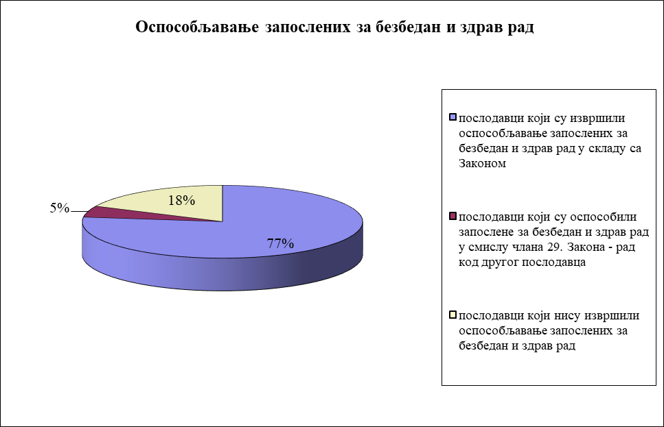

Радна места са повећаним ризиком

На територији Републике Србије, радна места са повећаним ризиком најчешће су утврђивана у радним околинама послодаваца који се баве извођењем грађевинских радова, производњом хемикалија, производњом експлозива и пиротехничких средстава, аутогума, откивака и одливака, затим код послодаваца који се баве експлоатацијом шума, као и у комуналним делатностима.

Надзорима је утврђено да послодавци запослене који раде на радним местима са повећаним ризиком углавном упућују на прописане претходне и периодичне лекарске прегледе ради утврђивања, праћења и оцењивања посебних здравствених услова за рад, односно за наставак рада на оваквим радним местима.

Коришћење средстава и опреме за личну заштиту на раду,

опреме за рад и опасних материја

Средства и опрема за личну заштиту на раду која припада запосленом за време рада, утврђују се актом о процени ризика.

Инспекцијским надзором је утврђена негативна појава да је одређен број послодавца у својим актима у процени ризика, у делу у коме анализирају постојеће стање безбедности и здравља на раду, навео припадајућа средства и опрему личне заштите која су већ била утврђена општим актом, односно колективним уговором или уговором о раду, а да касније на основу процењених ризика, односно препознатих и утврђених опасности и штетности којима су запослени изложени на радном месту, не утврђује нити да ли та средства одговарају препознатим и утврђеним опасностима и штетностима, нити одређује друга којима се процењени ризици спречавају, отклањају или смањују на најмању могућу меру.

У 2020. години уочено је да послодавци средства и опрему за личну заштиту на раду одређују у складу са Правилником о превентивним мерама за безбедност и здравље на раду при коришћењу средстава и/или опреме за личну заштиту на раду, као и да послодавци у много већем броју обезбеђују и запосленима издају на коришћење средства личне заштите, а и да запослени у све већем броју наменски користе дата средства и опрему за личну заштиту на раду.

Коришћење средстава и опреме за личну заштиту на раду, опреме за рад и опасних материја и у 2020. години карактерише недостатак прописане документације на српском језику за њихову употребу и одржавање.

Сходно наведеном, стање на територији Републике Србије, када је у питању коришћење средстава и опреме за личну заштиту на раду уз обавезно постојање прописане документације на српском језику, није задовољавајуће нарочито ако се зна да се у истој документацији наводе сви безбедносно-технички подаци важни за оцењивање и отклањање ризика на раду, односно важни за спровођење мера безбедности и здравља на раду у процесу рада.

Преглед и провера опреме за рад

и испитивање услова радне околине

Надзорима извршеним у 2020. години уочено је да стање у примени ових института Закона о безбедности и здрављу на раду није задовољавајуће и то из два разлога:

1. Већина послодаваца прописане прегледе и испитивања опреме за рад и испитивања услова радне околине не врши у прописаним роковима, већ то чине тек након инспекцијских надзора и донетих решења. Одређен број послодаваца је спровео поступак процене ризика на радним местима у радној околини, а не само да није у прописаном року извршио наведене прегледе и провере, већ иста уопште није ни вршио.

2. Квалитет обављених прегледа и провере опреме за рад, односно испитивања услова радне околине није задовољавајући. Када су у питању испитивања услова радне околине стручни налази углавном не садрже податке о радном месту, већ само места на којима су вршена испитивања (мерна места) у оквиру неке радне просторије, па се сходно томе изречени закључак о примењености мера за безбедан и здрав рад не односи на радно место већ тзв. мерно место.

Када је у питању примена института Закона о безбедности и здрављу на раду, који се односи на испитивање услова радне околине и у 2020. години испитивања микроклиме за летњи период вршена су при спољној температури која је веома блиска +15^{о}C (углавном од 15 до 23^{о}C) и то нарочито у тзв. "топлим погонима", односно за зимски период при спољној температури која је веома блиска +5 ^{о}C (углавном од 0 до 5 ^{о}C) и то нарочито у просторима које послодавац избегава да греје.

Повреде на раду

Повредом на раду, која је дефинисана чланом 22. Закона о пензијском и инвалидском осигурању сматра се повреда осигураника која се догоди у просторној, временској и узрочној повезаности са обављањем посла по основу кога је осигуран, проузрокована непосредним и краткотрајним механичким, физичким или хемијским дејством, наглим променама положаја тела, изненадним оптерећењем тела или другим променама физиолошког стања организма.

У случају када се догоди тешка, смртна или колективна повреда на раду или повреда због које запослени није способан за рад дуже од три узастопна радна дана, послодавац је дужан да исту пријави надлежној инспекцији рада и надлежном органу унутрашњих послова најкасније у року од 24 часа, од њеног настанка.

Када добије пријаву о повреди на раду, инспектор рада је дужан да одмах испита стање на лицу места и да предузме мере ради отклањања извора и узрока који су допринели повређивању запосленог.

У 2020. години, инспектори рада су извршили 891 инспекцијски надзор поводом смртних, тешких са смртним, тешких, колективних и лаких повреда на раду раду (за 10% мање него у 2019.години када је извршено 984 надзора поводом повреда на раду), и то:
- 31 инспекцијски надзор поводом смртних повреда на раду,
- 12 инспекцијских надзора поводом тешких повреда на раду са смртним исходом,
- 15 инспекцијских надзора поводом колективних повреда на раду ( у оквиру којих су се догодиле 4 смртне повреде на раду),
- 798 инспекцијских надзора поводом тешких повреда на раду и
- 35 инспекцијских надзора поводом лаких повреда на раду.

Упоредни приказ извршених инспекцијских надзора поводом повреда на раду у периоду од 2013. до 2020.године

година |  | Број извршених инспекцијских надзора у случају смртне, тешке са смртним, колективне, тешке и лаке повреде на раду
година | Укупно | смртних | тешке са смртним исходом | колективних | тешких |  | лаких
2013. | 1146 | 24 | 14 | 11 | 849 |  | 248
2014. | 1100 | 21 | 17 | 19 | 904 |  | 139
2015. | 947 | 24 | 14 | 18 | 780 |  | 111
2016. | 900 | 29 | 13 | 20 | 774 |  | 64
2017. | 919 | 23 | 16 | 14 | 817 |  | 49
2018. | 908 | 24 | 29 | 15 | 779 |  | 61
2019. | 984 | 33 | 16 | 23 | 819 |  | 93
2020. | 891 | 31 | 12 | 15 | 798 |  | 35

АНАЛИЗА СМРТНИХ И ТЕШКИХ ПОВРЕДА НА РАДУ СА СМРТНИМ ИСХОДОМ КОЈЕ СУ СЕ ДОГОДИЛЕ ТОКОМ 2020. ГОДИНЕ
У 2020.године извршeн је 31 инспекцијски надзор поводом смртних повреда на раду и 12 инспекцијских надзора поводом тешких повреда на раду са смртним исходом, односно 43 лица су изгубила живот услед смртних и тешких повреда на раду са смртним исходом.
Приликом извршених инспекцијских надзора поводом 43 смртних повреда и тешких повреда на раду са смртним исходом, инспектори рада су:
- поднели 32 кривичне пријаве (27 у области безбедности и здравља на раду и 5 у области радних односа),
- поднели 41 захтев за покретање прекршајног поступка, од којих 36 у области безбедности и здравља на раду и 5 у области радних односа (16 против правног и одговорног лица, од којих 13 у области безбедности и здравља на раду и 12 против предузетника, 5 против инвеститора, 5 против лица за безбедност и здравље на раду и 3 против запосленог) и
- донели су 17 решења о отклањању недостатака из области безбедности и здравља на раду, 1 налог на записник из области радних односа и 9 решења о забрани рада на месту рада.

Смртне и тешке повреде на раду са смртним исходом су се у 2020.години најчешће дешавале у делатности:
- грађевинарства ( 33% од укупног броја смртно страдалих) ,
- индустрије (19%) и
- пољопривреде (16%)
- саобраћаја и складиштења (16%) .

Смртне и тешке повреде на раду са смртним исходом за период од 2011. до 2020.године

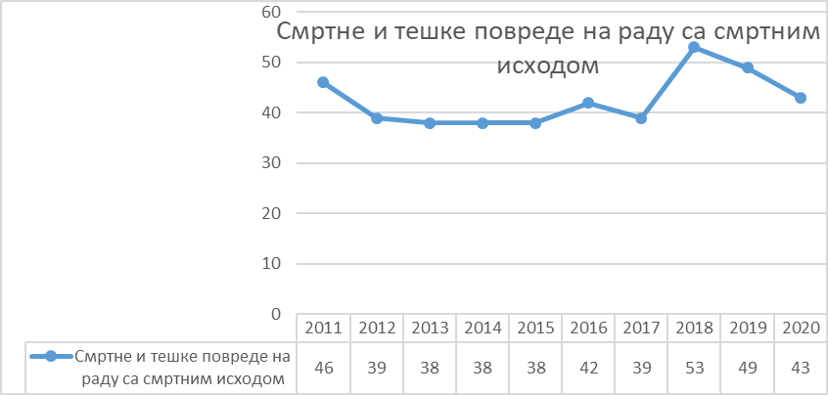

Смртне и тешке повреде на раду са смртним исходом по извору повређивања

СМРТНЕ И ТЕШКЕ ПОВРЕДЕ НА РАДУ СА СМРТНИМ ИСХОДОМ - ИЗВОР ПОВРЕЂИВАЊА
Нема информација | зграде, грађевине, површине – у нивоу земље (затворене или отворене, непокретне или покретне, привремене или не) – није назначено | зграде, грађевине и површине – изнад нивоа земље (затворене или отворене, непокретне или покретне, привремене или не) – није назначено | Зграде, грађевине, површине – испод нивоа земље (затворене или отворене, непокретне или покретне, привремене или не) – није назначено | Мотори, системи за пренос и складиштење енергије – није назначено | Ручни алат без напајања | Машине и опрема – покретне или мобилне - није назначено; машине и опрема – фиксна - није назначено | машине и опрема – фиксна – није назначено | Системи за пренос, транспорт и складиштење – није назначено; | Копнена возила – није назначено; | Материјали, предмети, производи, делови машина или опреме, шут и прашина – није назначено | Хемијске, експлозивне, радиоактивне и биолошке супстанце – није назначено | други извор повреде који није наведен у класификацији
1 | 3 | 8 | 5 | 3 | 1 | 1 | 1 | 3 | 4 | 3 | 1 | 9

Смртне и тешке повреде на раду са смртним исходом по узроку повређивања

СМРТНЕ И ТЕШКЕ ПОВРЕДЕ НА РАДУ СА СМРТНИМ ИСХОДОМ - УЗРОК ПОВРЕЂИВАЊА
нема информација | догађај који је претходио повреди због електричних кварова, експлозије и пожара – није назначено | догађај који је претходио повреди услед преливања, превртања, цурења, протока, испаравања и емисије – није назначено Удар падајућег објекта | ломљење, пуцање, раздвајање, клизање, пад лица и пад материјала или предмета – није назначено | губитак контроле (потпуне или делимичне) над машином, превозним средством или при руковању опремом, ручним алатом, предметом и животињом – није назначено | клизање, спотицање и пад лица – није назначено | други догађај који није наведен у класификацији
1 | 4 | 1 | 15 | 5 | 7 | 10

Смртне и тешке повреде на раду са смртним исходом по контакту-начину повређивања
СМРТНЕ И ТЕШКЕ ПОВРЕДЕ НА РАДУ СА СМРТНИМ ИСХОДОМ-КОНТАКТ -НАЧИН ПОВРЕЂИВАЊА
Нема информација | Контаткта са електричним напоном, температуром и опасним супстанцама-није назначено | Дављење, затрпавање и обавијање-није назначено | Хоризонтални или вертикални утицај са или на стационарни предмет (повређени је у покрету)-није назначено | Ударац предметом у покрету, судар-није назначено | Здробљавање, згњечење итд. -није назначено | Други контакт -Начин повређивања који није наведен у класификацији
2 | 4 | 2 | 5 | 5 | 7 | 18

Смртне и тешке повреде на раду са смртним исходом по држављанству повређеног

СМРТНЕ И ТЕШКЕ ПОВРЕДЕ НА РАДУ СА СМРТНИМ ИСХОДОМ -ДРЖАВЉАНСТВО ПОВРЕЂЕНОГ
Држављанство непознато | Држављљанин Републике Србије | Држасвљанин ЕУ | Држављанин државе изван ЕУ
4 | 37 | 0 | 2

Смртне и тешке повреде на раду са смртним исходом по радно-правном статусу повређеног

СМРТНЕ И ТЕШКЕ ПОВРЕДЕ НА РАДУ СА СМРТНИМ ИСХОДОМ –
РАДНО-ПРАВНИ СТАТУС ПОВРЕЂЕНОГ
Радни однос на неодређено време | Радни однос на одређено време | Уговор о делу, ауторски уговор, уговор о стручном оспособљавању и усавршавању | Фактички рад
25 | 5 | 2 | 11

Смртне и тешке повреде на раду са смртним исходом по повређеном делу тела

СМРТНЕ И ТЕШКЕ ПОВРЕДЕ НА РАДУ СА СМРТНИМ ИСХОДОМ - ДЕО ТЕЛА
Повређени део тела није назначен | Глава, даље није назначено | Врат, укључујући кичму и вратне пршљенове | Леђа, укључујући кичму и леђне пршљенове | Торзо и органи -даље није назначено | Горњи екстремитети , даље није назначено | Цело тело и вишеструке повреде, даље није назначено
6 | 13 | 1 | 1 | 9 | 1 | 12

Смртне и тешке повреде на раду са смртним исходом по полу повређеног

СМРТНЕ И ТЕШКЕ ПОВРЕДЕ НА РАДУ СА СМРТНИМ ИСХОДОМ - ПОЛ ПОВРЕЂЕНОГ
Мушки | Женски
43 | 0

Смртне и тешке повреде на раду са смртним исходом по дану у недељи

СМРТНЕ И ТЕШКЕ ПОВРЕДЕ НА РАДУ СА СМРТНИМ ИСХОДОМ - ДАН У НЕДЕЉИ
Понедељак | Уторак | Среда | Четвртак | Петак | Субота | Недеља
8 | 7 | 3 | 8 | 9 | 4 | 4

Смртне и тешке повреде на раду са смртним исходом по смени рада

СМРТНЕ И ТЕШКЕ ПОВРЕДЕ НА РАДУ СА СМРТНИМ ИСХОДОМ - СМЕНА РАДА
I смена | II смена | III смена
32 | 11 | 0

Смртне и тешке повреде на раду са смртним исходом по годинама старости повређеног

СМРТНЕ И ТЕШКЕ ПОВРЕДЕ НА РАДУ СА СМРТНИМ ИСХОДОМ - ГОДИНЕ СТАРОСТИ ПОВРЕЂЕНОГ
до 20 | 21-25 | 26-30 | 31-35 | 36-40 | 41-45 | 46-50 | 51-55 | 56-60 | 61-65 | преко 65
0 | 3 | 3 | 3 | 6 | 5 | 7 | 7 | 4 | 2 | 3

Смртне и тешке повреде на раду са смртним исходом по степену стручне спреме повређеног

СМРТНЕ И ТЕШКЕ ПОВРЕДЕ НА РАДУ СА СМРТНИМ ИСХОДОМ - СТЕПЕН СТРУЧНЕ СПРЕМЕ
I | II | III | IV | V | VI | VII
8 | 5 | 15 | 12 | 0 | 1 | 2
АНАЛИЗА СМРТНИХ ПОВРЕДА НА РАДУ

У 2020.године извршeн је 31 инспекцијски надзор поводом смртних повреда на раду.
Приликом извршених инспекцијских надзора поводом 31 смртне повреде на раду, инспектори рада су:
- поднели 28 кривичних пријава ( 24 у области безбедности и здравља на раду и 4 у области радних односа),
- поднели 30 захтева за покретање прекршајног поступка, од којих 28 у области безбедности и здравља на раду и 2 у области радних односа (11 против правног и одговорног лица, од којих 9 у области безбедности и здравља на раду и 2 у области радних односа, 9 против предузетника, сви у области безбедности и здравља на раду, 2 против инвеститора, 5 против лица за безбедност и здравље на раду и 3 против запосленог) и
- донели су 13 решења о отклањању недостатака из области безбедности и здравља на раду, 1 налог на записник из области радних односа и 9 решења о забрани рада на месту рада.

Смртне повреде на раду су се у 2020.години најчешће дешавале у делатности:
- грађевинарства ( 36% од укупног броја смртно страдалих),
- индустрије (19%),
- пољопривреде (19%) ,
- саобраћаја и складиштења (19%).
Упоредни приказ смртних повреда на раду за период од 2007. до2020.године

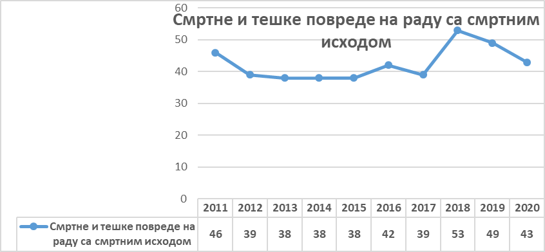

Смртне повреде на раду по делатности послодавца

Редни број | Смртне повреде на раду по делатностима | Број
1 | Пољопривреда, шумарство и рибарство | 6
2 | Производња хемијских производа, гуме и пластике | 1
3 | Производња од неметалних минерала | 1
4 | Производња електричне опреме | 2
5 | Остала прерађивачка делатност | 1
6 | Производња и дистрибуција електричне енергије, гаса, паре | 1
4 | Комуналне делатности и рециклажа | 1
5 | Грађевинарство | 11
6 | Саобраћај и складиштење | 6
7 | Услуге смештаја и исхране | 1
УКУПНО |  | 31

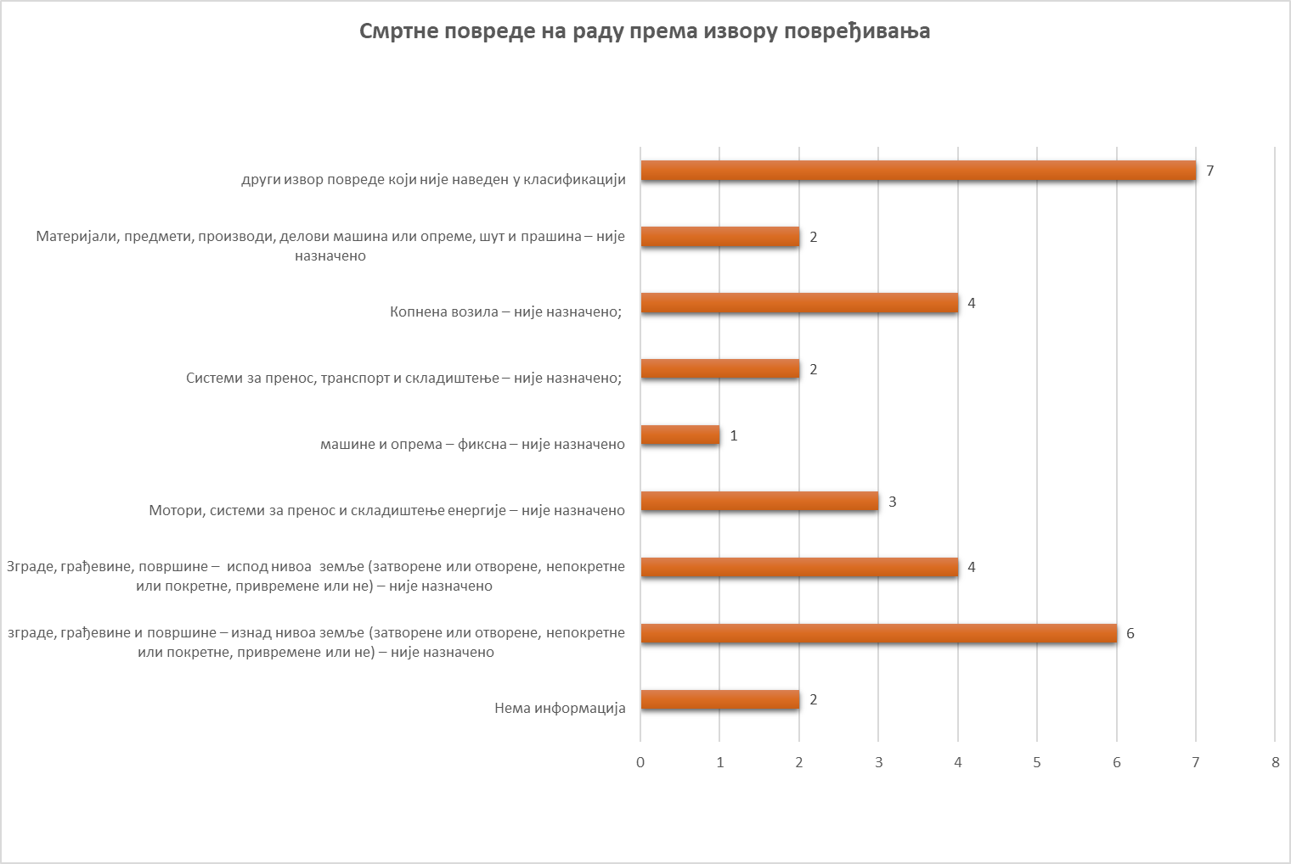

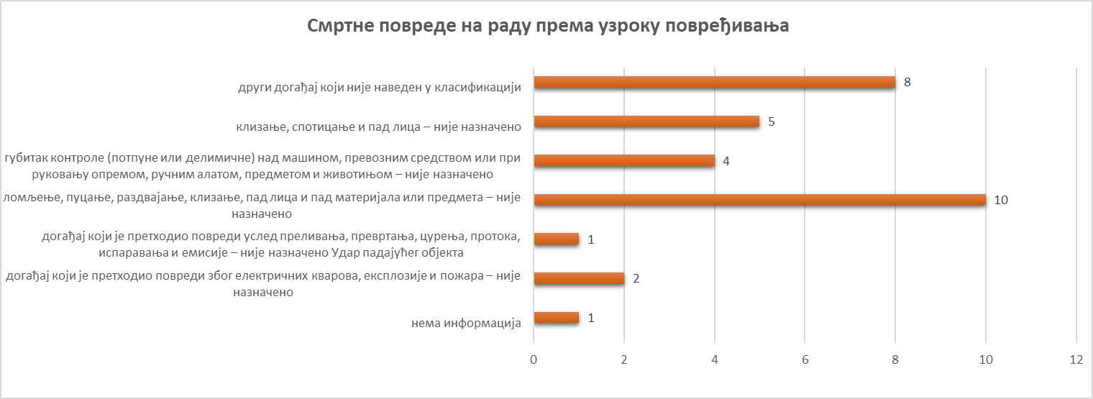

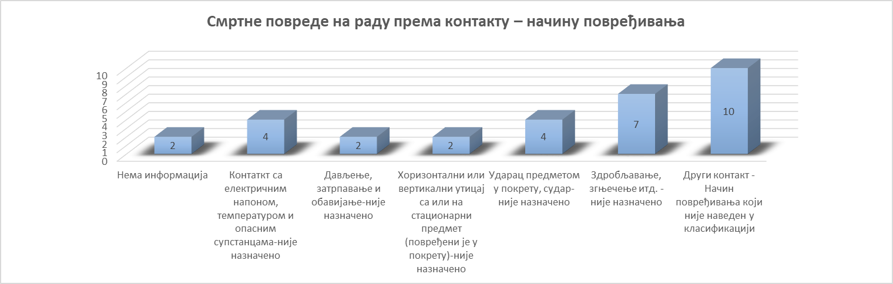

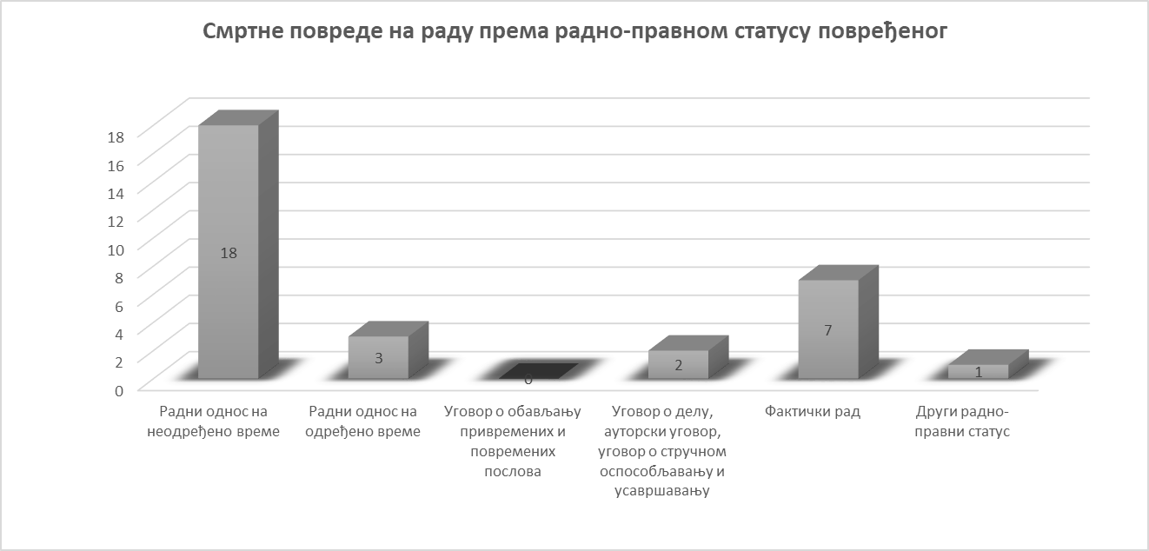

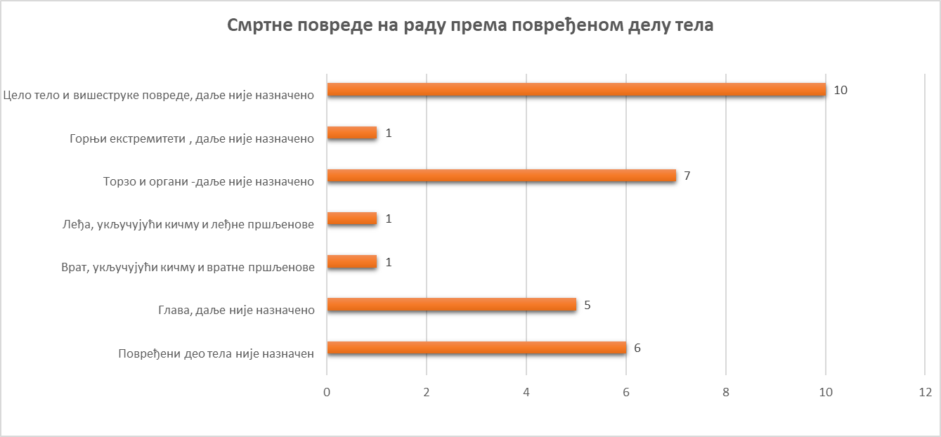

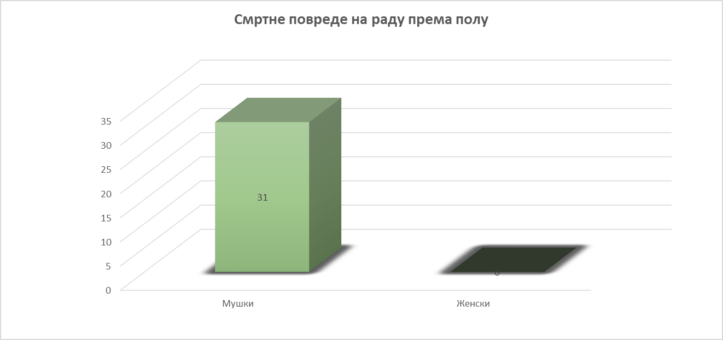

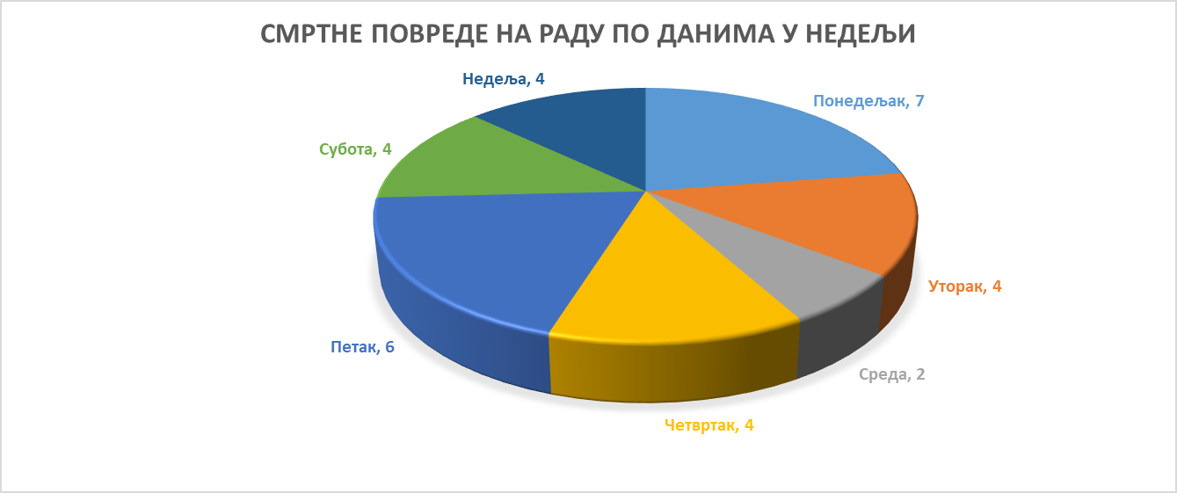

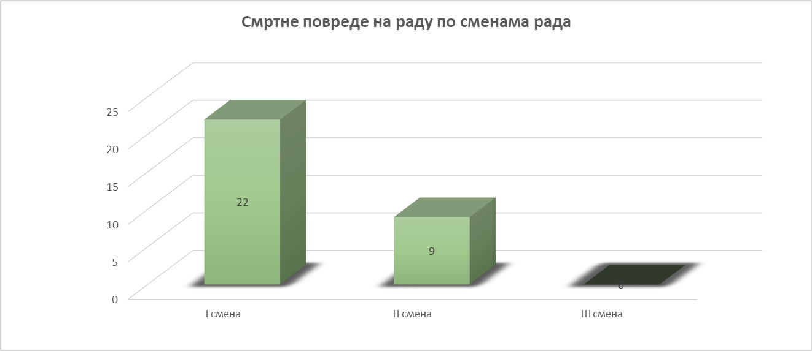

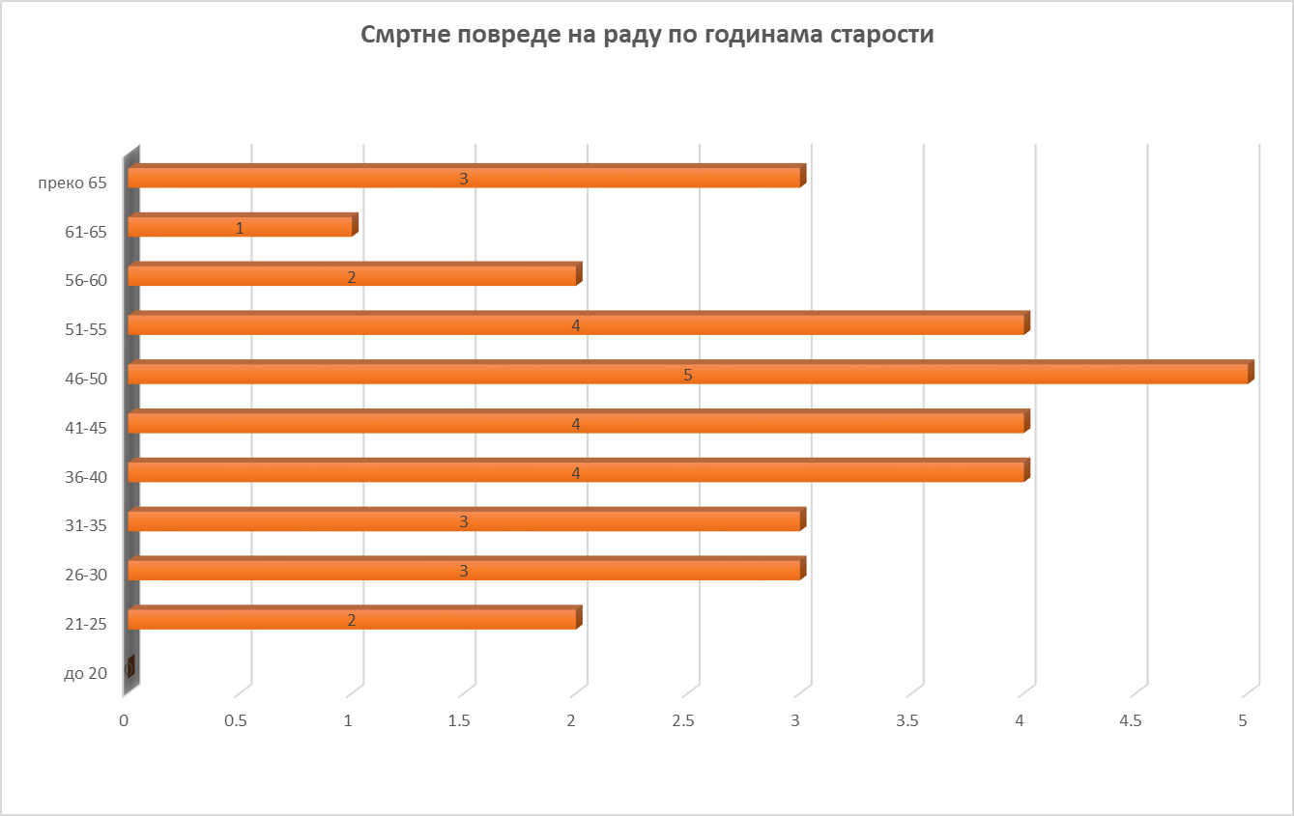

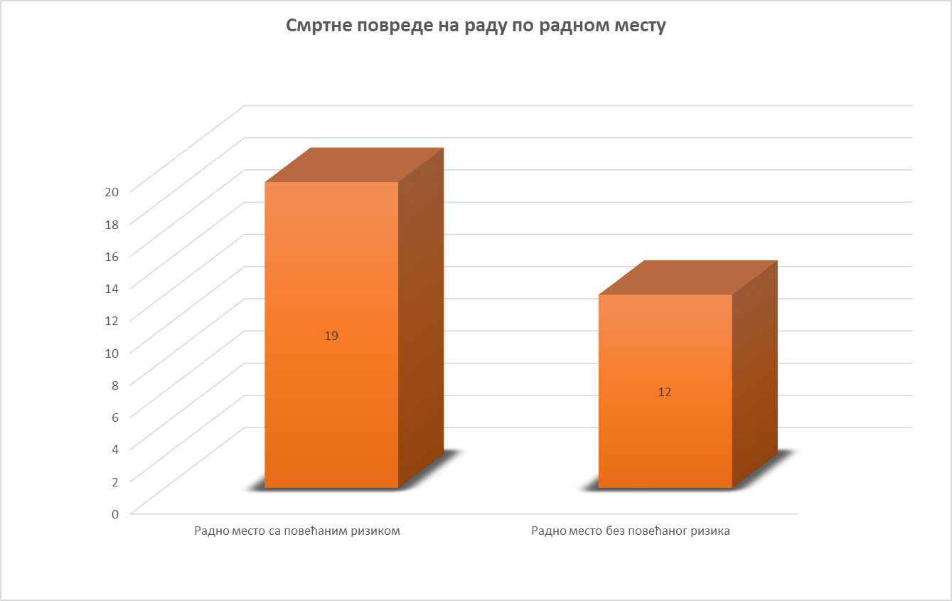

Рад „на црно“ код смртних повреда на раду - по делатностима

Редни број | Рад ''на црно'' код смртних повреда на раду по делатностима у 2020.години | Број лица на раду ''на црно''
1 | Пољопривреда, шумарство и рибарство | 2
2 | Грађевинарство | 3
3 | Саобраћај и складиштење | 2
4 | Услуге смештаја и исхране | 1
УКУПНО |  | 8

АНАЛИЗА ТЕШКИХ ПОВРЕДА НА РАДУ СА СМРТНИМ ИСХОДОМ

У 2020.године извршeно је 12 инспекцијсх надзора поводом тешких повреда на раду сасмртним исходом.
Приликом извршених инспекцијских надзора поводом 12 тешких повреда на раду сасмртним исходом, инспектори рада су:
- поднели 4 кривичне пријаве ( 3 у области безбедности и здравља на раду и 1 у области радних односа),
- поднели 11 захтева за покретање прекршајног поступка, од којих 8 у области безбедности и здравља на раду и 3 у области радних односа (5 против правног и одговорног лица, (од којих 4 у области безбедности и здравља на раду и 1 у области радних односа), 3 против предузетника (од којих 1 у области безбедности и здравља на раду) и 2 у области радних односа и 3 против инвеститора) и
- донели су 4 решења о отклањању недостатака из области безбедности и здравља на раду.

Тешке повреде на раду са смртним исходом су се у 2020.години најчешће дешавале у делатности:
- грађевинарства ( 25% од укупног броја смртно страдалих) ,
- индустрије (17%) и
- комуналне делатности и рециклаже (17%).

Тешке повреде на раду са смртним исходом по делатностима у 2020.години

Редни број | Тешке повреде на раду са смртним исходом по делатностима | Број
1 | Пољопривреда, шумарство и рибарство | 1
2 | Производња прехрамбених производа | 1
3 | Производња папира. штампање | 1
4 | Комуналне делатности и рециклажа | 2
5 | Грађевинарство | 3
6 | Саобраћај и складиштење | 1
7 | Услуге смештаја и исхране | 1
8 | Здравствена и социјална заштита | 2
УКУПНО |  | 12

Тешке повреде на раду са смртним исходом по радно-правном статусу повређеног

Тешке повреде на раду са смртним исходом -радно-правни статус повређеног
Радни однос на неодређено време | Радни однос на одређено време | Фактички рад
7 | 2 | 3
Тешке повреде на раду са смртним исходом по извору повређивања

Тешке повреде на раду са смртним исходом – извор повређивања
зграде, грађевине, површине – у нивоу земље (затворене или отворене, непокретне или покретне, привремене или не) – није назначено | зграде, грађевине и површине – изнад нивоа земље (затворене или отворене, непокретне или покретне, привремене или не) – није назначено | Зграде, грађевине, површине – испод нивоа земље (затворене или отворене, непокретне или покретне, привремене или не) – није назначено | Ручни алат без напајања | Машине и опрема – покретне или мобилне - није назначено; машине и опрема – фиксна - није назначено | Системи за пренос, транспорт и складиштење – није назначено; | Материјали, предмети, производи, делови машина или опреме, шут и прашина – није назначено | Хемијске, експлозивне, радиоактивне и биолошке супстанце – није назначено | други извор повреде који није наведен у класификацији
3 | 2 | 1 | 1 | 1 | 1 | 1 | 1 | 1

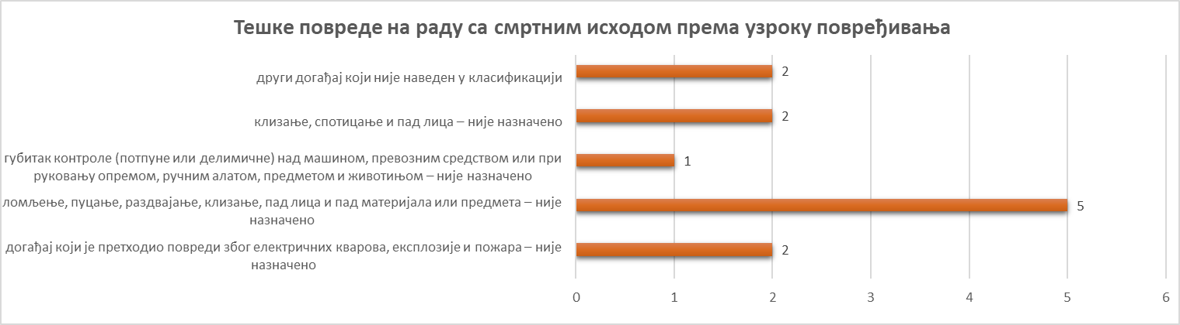

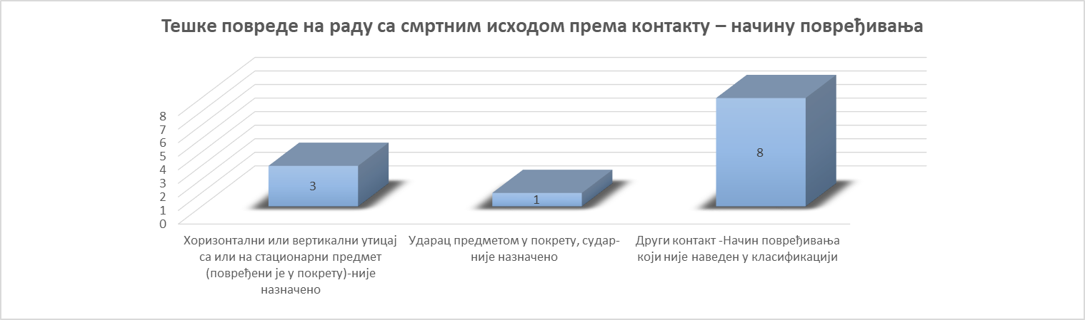

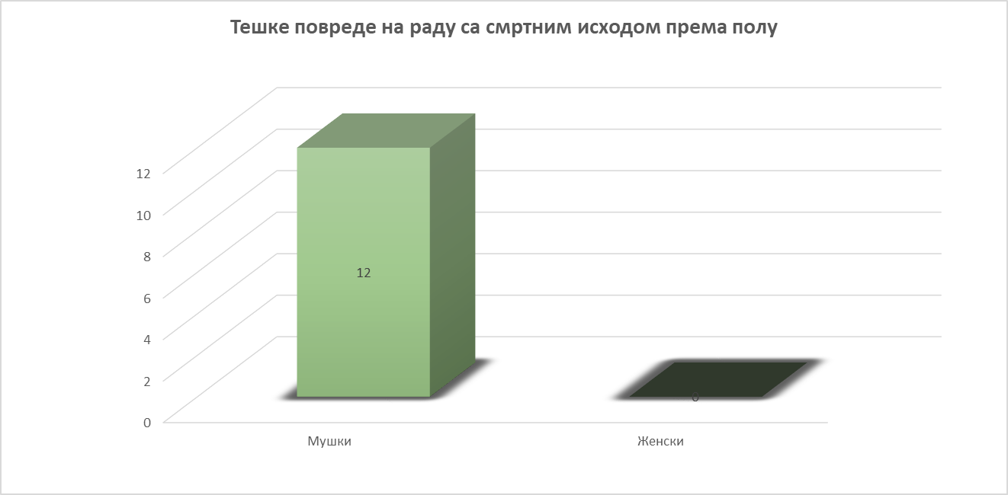

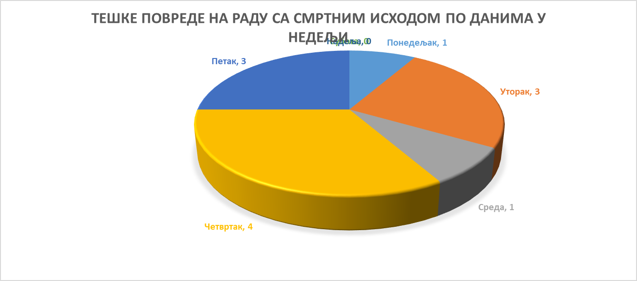

Tешке повреде на раду са смртним исходом по сменама рада
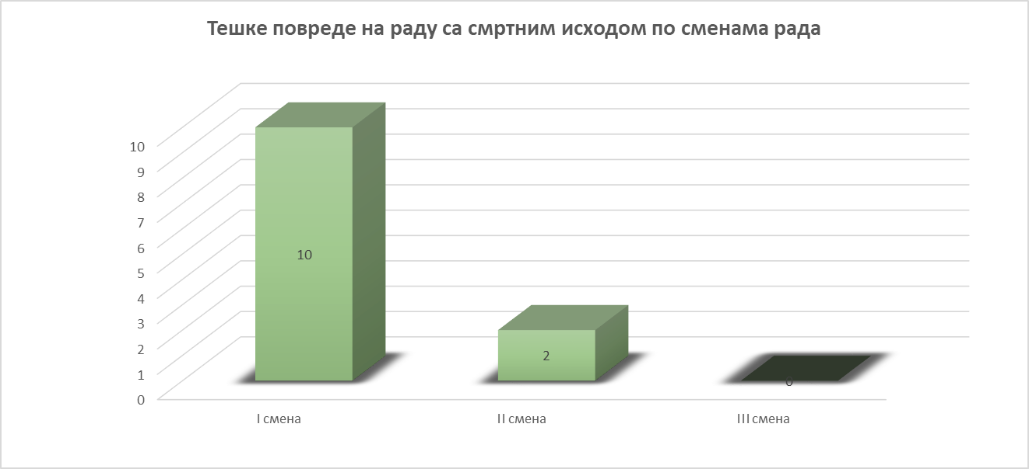

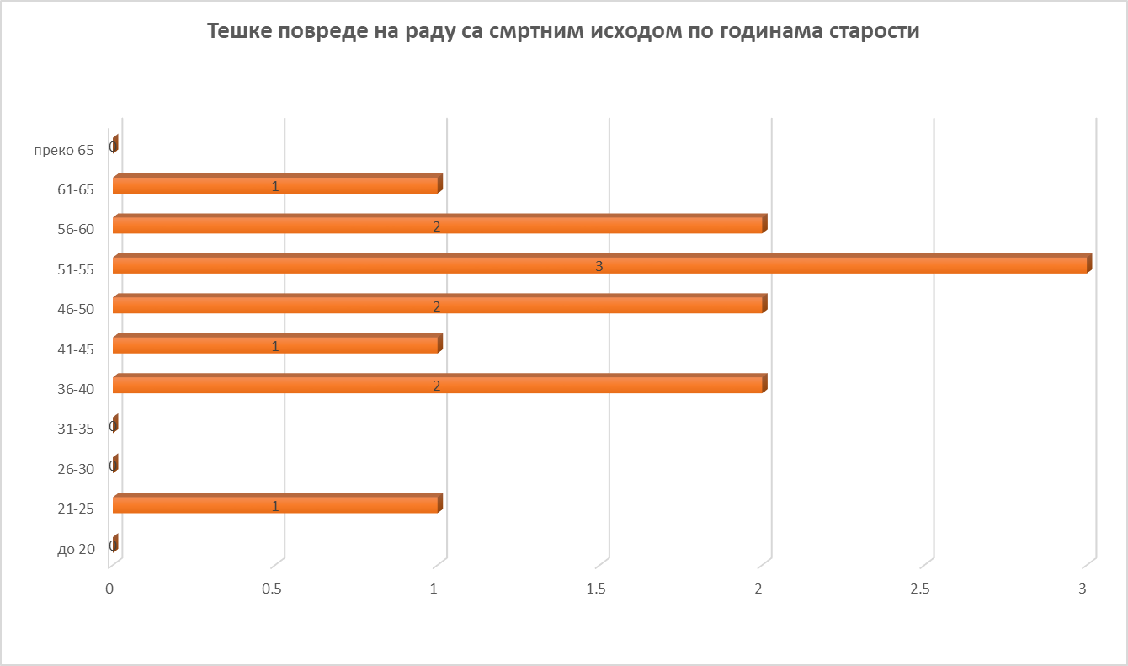

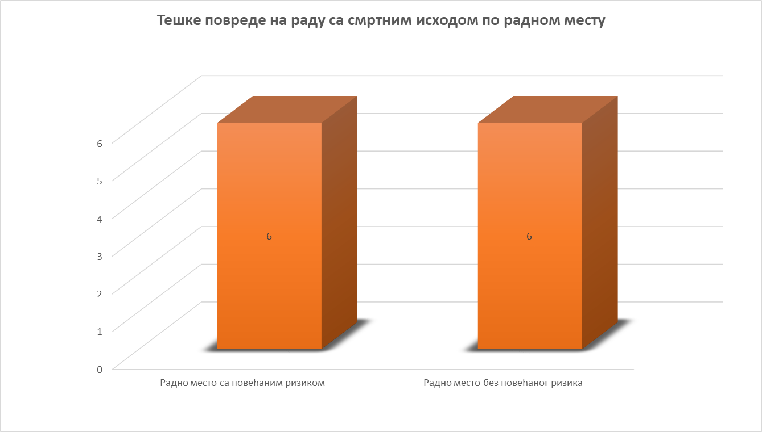

Рад „на црно“ код тешких повреда на раду са смртним исходом - по делатности
Редни број | Рад ''на црно'' код тешких повреда на раду са смртним исходом по делатностима у 2020.години | Број лица на раду ''на црно''
1 | Производња папира и штампање | 1
2 | Грађевинарство | 1
3 | Услуге смештаја и исхране | 1
УКУПНО |  | 3

АНАЛИЗА КОЛЕКТИВНИХ ПОВРЕДА НА РАДУ ,

КОЈЕ СУ СЕ ДОГОДИЛЕ ТОКОМ 2020. ГОДИНЕ
У периоду јануар – децембар 2020.године, инспектори рада су извршили 15 инспекцијских надзора поводом колективних повреда на раду, приликом којих је 36 лицa задобило повреде на раду и то: 4 лица је задобило смртне повреде на раду, 13 лица је задобило тешке повреде на раду и 19 лица је задобило лаке повреде на раду.

Приликом извршених инспекцијских надзора поводом 15 колективних повреда на раду, инспектори рада су поднели 9 захтевa за покретање прекршајног поступка, 8 захтева у области безбедности и здравља на раду и 1 у области радних односа (4 против правног и одговорног лица, 3 против предузетника, 1 против лица за безбедност и здравље на раду и 1 против запосленог) и донели су 11 решења о отклањању недостатака из области безбедности и здравља на раду и 1 решење о забрани рада на месту рада.

Колективне повреде на раду су се у 2020.години најчешће дешавале у делатности:
- индустрија ( 53% од укупног бројаповреда на раду) ,
- грађевинарство (20%).

Број колективних повреда на раду по делатностима у 2020.години
Редни број | Колективне повреде на раду по делатностима у 2020.години | Број
1 | Пољопривреда, шумарство и рибарство | 1
2 | Производња прехрамбених производа | 3
3 | Прерада дрвета | 2
4 | Производња хемијских производа, гуме и  пластике | 1
5 | Производња метала, машина и друге опреме | 2
6 | Комуналне делатности и рециклажа | 1
7 | Грађевинарство | 3
8 | Остале делатности | 1
9 | Нерегистровани субјект | 1
УКУПНО |  | 15

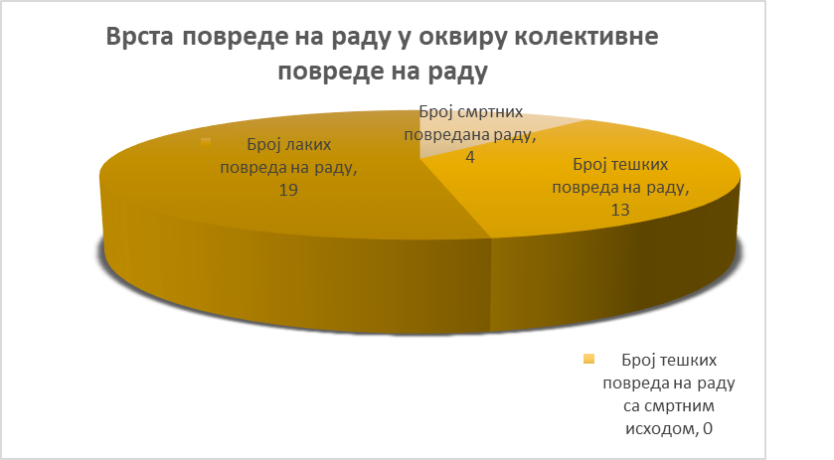

КОЛЕКТИВНЕ ПОВРЕДЕ НА РАДУ ПО РАДНО ПРАВНОМ СТАТУСУ ПОВРЕЂЕНОГ
Радни однос на неодређено време | Радни однос на одређено време | Уговор о обављању привремених и повремених послова | Уговор о делу, ауторски уговор, уговор о стручном оспособљавању и усавршавању | Фактички рад
18 | 8 | 1 | 1 | 8

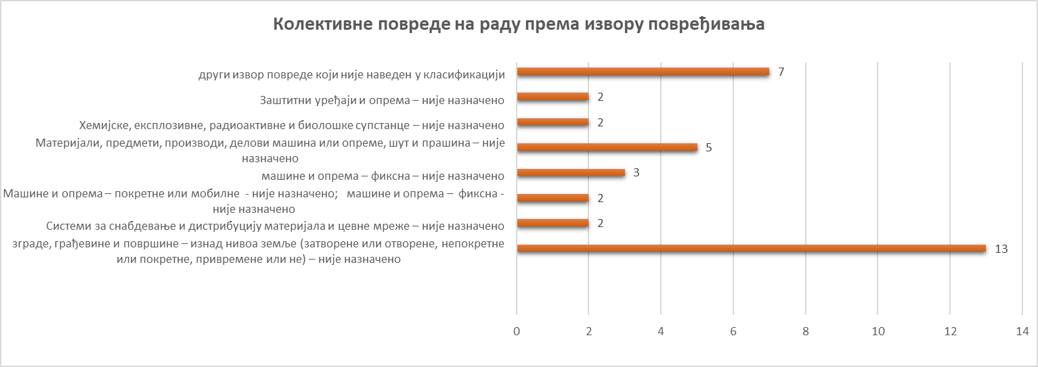

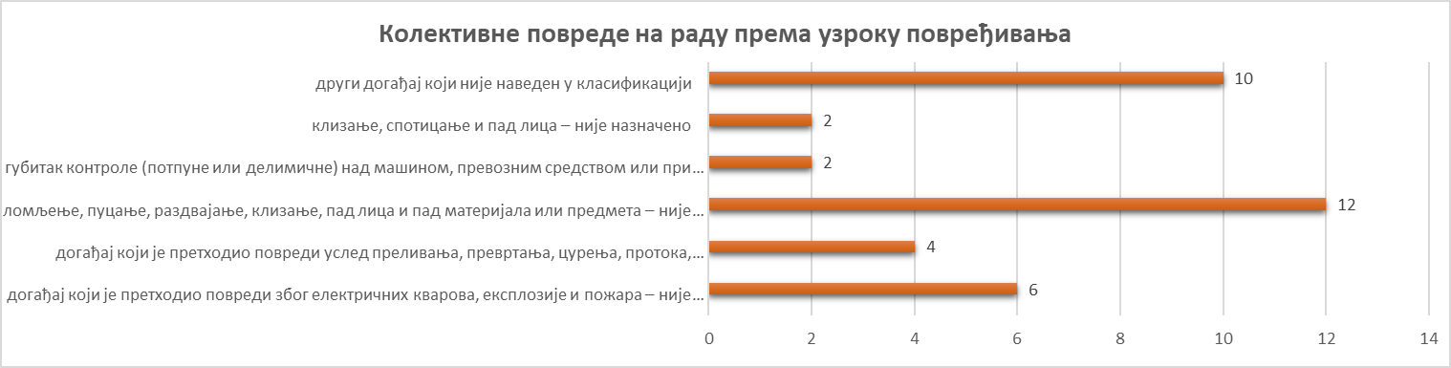

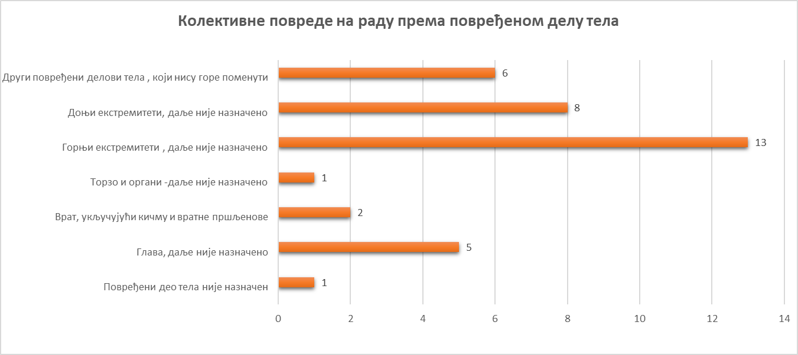

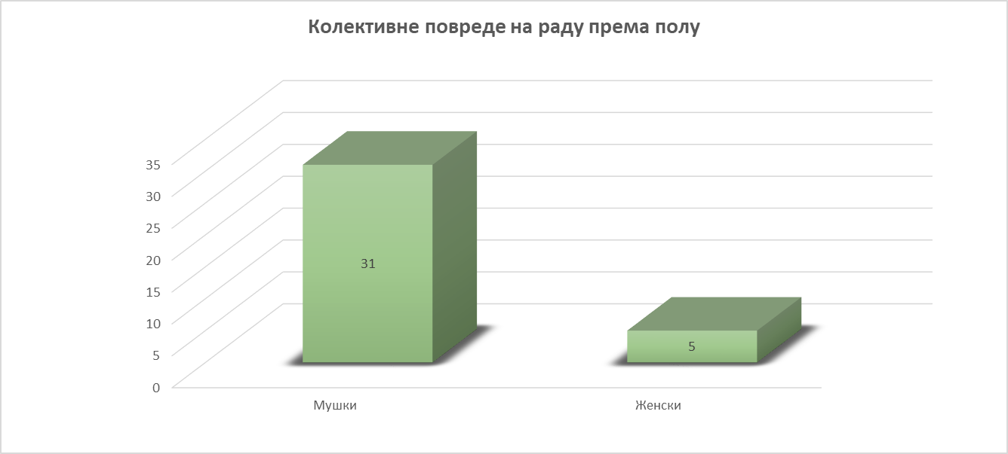

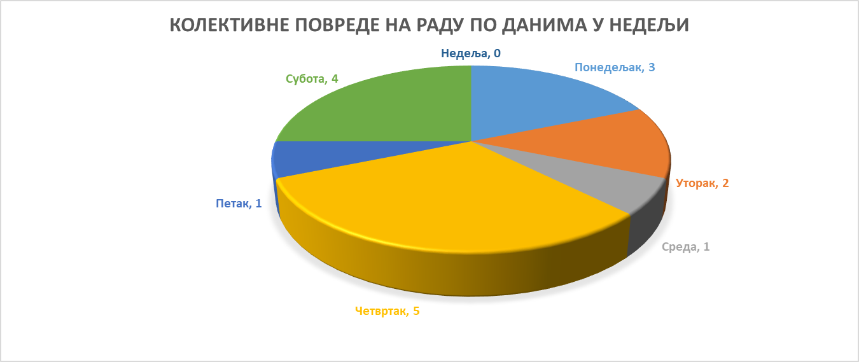

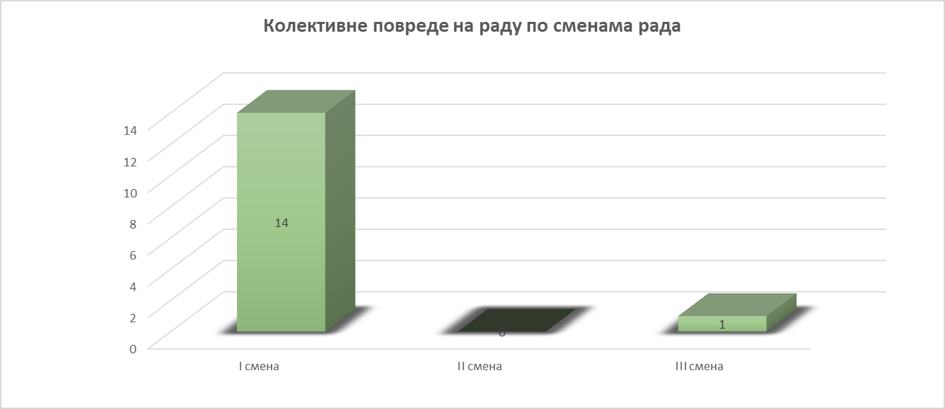

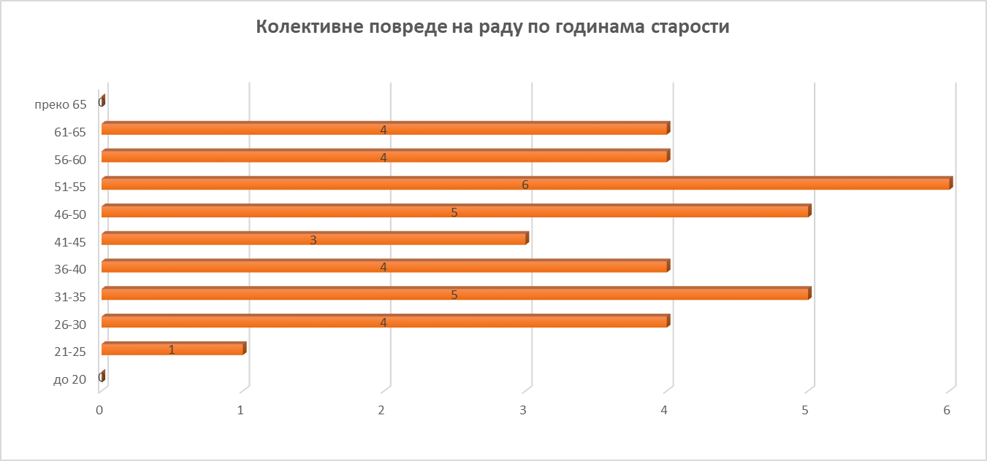

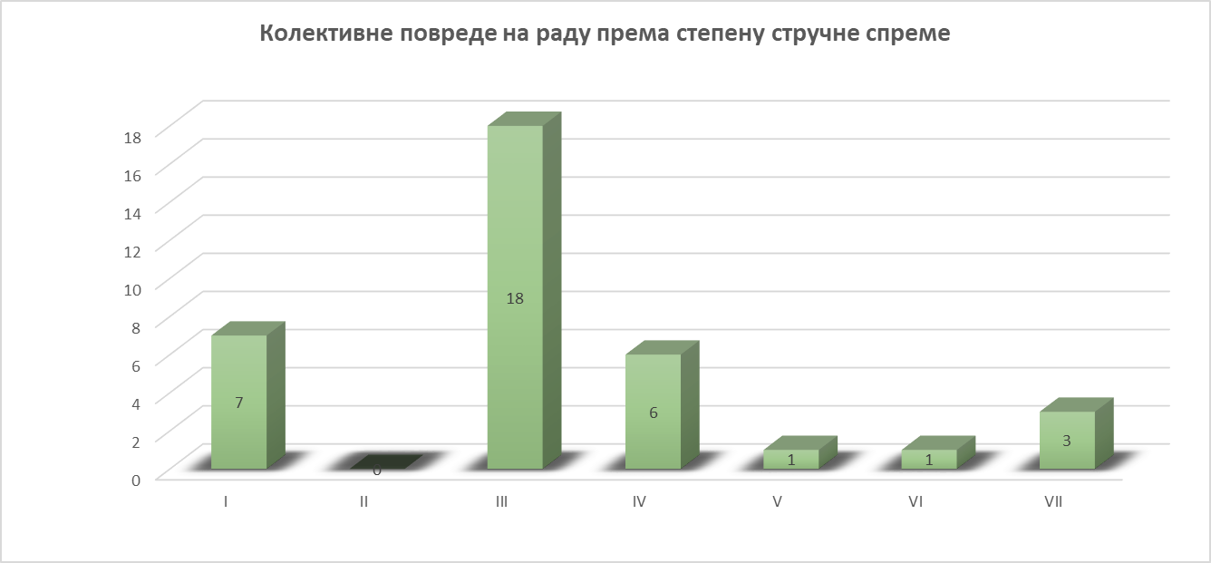

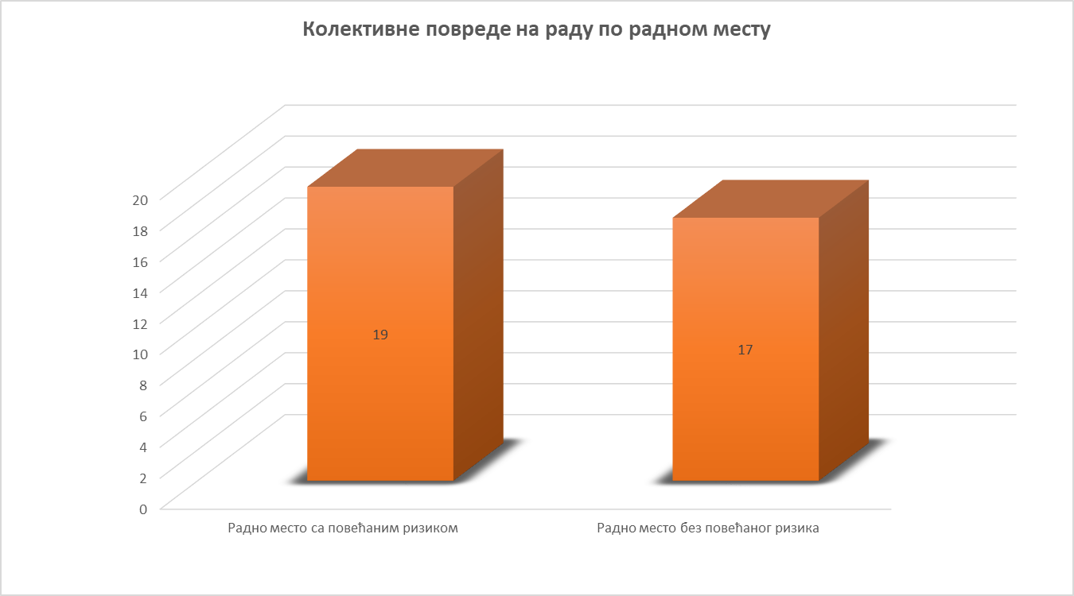

Рад „на црно“ код колективних повреда на раду - по делатности:

Редни број | Рад ''на црно'' код колективних повреда на раду по делатностима у 2020.години | Број лица на раду ''на црно''
1 | ГРАЂЕВИНАРСТВО | 6
2 | НЕРЕГИСТРОВАНИ СУБЈЕКТИ | 2
УКУПНО |  | 8

АНАЛИЗА ТЕШКИХ ПОВРЕДА НА РАДУ ,

КОЈЕ СУ СЕ ДОГОДИЛЕ ТОКОМ 2020. ГОДИНЕ

У периоду јануар – децембар 2020.године, инспектори рада су извршили 798 инспекцијских надзора поводом тешких повреда на раду, док су у 2019.години извршили надзор поводом 819 тешких повреда на раду.

Приликом извршених инспекцијских надзора поводом 798 тешких повреда на раду, инспектори рада су:
- поднели 4 кривичне пријаве ( све у области безбедности и здравља на раду),

- поднели 203 захтева за покретање прекршајног поступка, од којих 184 у области безбедности и здравља на раду и 19 у области радних односа (135 против правног и одговорног лица, од којих 127 у области безбедности и здравља на раду и 8 у области радних односа, 40 против предузетника, од којих 29 у области безбедности и здравља на раду и 11 у области радних односа, 4 против инвеститора, 9 против лица за безбедност и здравље на раду и 15 против запослених) и

- донели су 313 решења о отклањању недостатака (од којих 307 у области безбедности и здравља на раду и 6 у области радних односа), 8 налога на записнике за отклањање неправилности у области радних односа, 5 указивања у области радних односа и 51 решење о забрани рада на месту рада.

Тешке повреде на раду су се у 2020.години најчешће дешавале у делатности:

- индустрија ( 53% од укупног броја смртно страдалих) ,
- грађевинарство (16%) и
- трговина на велико и мало (7%)
- здрсвство и социјална заштита (4%)
- пољопривреда, шумарство и рибарство (4%)
- комуналнеделатности и рециклажа (4%).

Тешке повреде на раду по делатностима у којима су се догодиле:

 | ТЕШКЕ ПОВРЕДЕ НА РАДУ ПО ДЕЛАТНОСТИ У 2020.ГОДИНЕ | БРОЈ
1 | ПОЉОПРИВРЕДА, ШУМАРСТВО И РИБАРСТВО | 34
2 | РУДАРСТВО | 3
3 | ПРОИЗВОДЊА ПРЕХРАМБЕНИХ ПРОИЗВОДА | 75
4 | ПРОИЗВОДЊА ТЕКСТИЛА, КОЖЕ И ОБУЋЕ | 21
5 | ПРЕРАДА ДРВЕТА | 47
6 | ПРОИЗВОДЊА ПАПИРА. ШТАМПАЊЕ | 18
7 | ПРОИЗВОДЊА ХЕМИЈСКИХ ПРОИЗВОДА, ГУМЕ И ПЛАСТИКЕ | 54
8 | ПРОИЗВОДЊА ОД НЕМЕТАЛНИХ МИНЕРАЛА | 21
9 | ПРОИЗВОДЊА МЕТАЛА, МАШИНА И ДРУГЕ ОПРЕМЕ | 121
10 | ПРОИЗВОДЊА ЕЛЕКТРИЧНЕ ОПРЕМЕ | 28
11 | ОСТАЛА ПРЕРАЂИВАЧКА ДЕЛАТНОСТ | 26
12 | ПОПРАВКА МАШИНА И ОПРЕМЕ, ПРЕДМЕТА ЗА ДОМАЋИНСТВО И ЛИЧНУ УПОТРЕБУ | 5
13 | ПРОИЗВОДЊА И ДИСТРИБУЦИЈА ЕЛЕКТРИЧНЕ ЕНЕРГИЈЕ, ГАСА, ПАРЕ | 15
14 | КОМУНАЛНЕ ДЕЛАТНОСТИ И РЕЦИКЛАЖА | 29
15 | ГРАЂЕВИНАРСТВО | 126
16 | ТРГОВИНА НА ВЕЛИКО И МАЛО | 57
17 | САОБРАЋАЈ И СКЛАДИШТЕЊЕ | 27
18 | УСЛУГЕ СМЕШТАЈА И ИСХРАНЕ | 7
19 | ИНФОРМИСАЊЕ И КОМУНИКАЦИЈЕ | 8
20 | ФИНАНСИЈСКЕ ДЕЛАТНОСТИ И ПОСЛОВНЕ УСЛУГЕ | 7
21 | ЛИЧНЕ УСЛУГЕ | 4
22 | ОБРАЗОВАЊЕ | 17
23 | ЗДРАВСТВЕНА И СОЦИЈАЛНА ЗАШТИТА | 36
24 | УМЕТНОСТ, ЗАБАВА И РЕКРЕАЦИЈА | 1
25 | ДРЖАВНА УПРАВА И ОСТАЛЕ ДЕЛАТНОСТИ | 11
УКУПНО |  | 798

ТЕШКЕ ПОВРЕДЕ НА РАДУ ПО РАДНО ПРАВНОМ СТАТУСУ ПОВРЕЂЕНОГ
Радни однос на неодређено време |  |  | Радни однос на одређено време |  | Уговор о обављању привремених и повремених послова |  |  | Уговор о делу, ауторски уговор, уговор о стручном оспособљавању и усавршавању |  |  | Фактички рад
558 |  |  | 196 |  | 19 |  |  | 2 |  |  | 23
ТЕШКЕ ПОВРЕДЕ НА РАДУ ПО УЗРОКУ ПОВРЕЂИВАЊА
нема информација | догађај који је претходио повреди због електричних кварова,  експлозије и пожара – није назначено | догађај који је претходио повреди услед преливања, превртања,  цурења, протока, испаравања и емисије – није назначено Удар падајућег објекта |  | ломљење, пуцање, раздвајање, клизање, пад лица и  пад материјала или предмета – није назначено |  | губитак контроле (потпуне или делимичне) над машином,  превозним средством или при руковању опремом, ручним  алатом, предметом и животињом – није назначено | клизање, спотицање и пад лица – није назначено |  | покрети тела без икаквог физичког напора  (који доводе до спољашњих повреда) – није назначено | покрети тела са или без физичког напора  (који доводе до унутрашњих повреда) – није назначено |  | шок, страх, насиље, напад, претња и присуство – није назначено | други догађај који није наведен у класификацији
11 | 9 | 16 |  | 178 |  | 128 | 173 |  | 32 | 15 |  | 3 | 233

ТЕШКЕ ПОВРЕДЕ НА РАДУ ПО ДАНИМА У НЕДЕЉИ
Понедељак | Уторак | Среда | Четвртак | Петак | Субота | Недеља
135 | 133 | 134 | 126 | 167 | 72 | 31

ТЕШКЕ ПОВРЕДЕ НА РАДУ ПО СМЕНАМА РАДА
I смена | II смена | III смена
636 | 122 | 40

ТЕШКЕ ПОВРЕДЕ НА РАДУ ПРЕМА ПОЛУ
Мушки |  |  |  |  | Женски
626 |  |  |  |  | 172
 | ТЕШКЕ ПОВРЕДЕ НА РАДУ ПО СТЕПЕНУ СТРУЧНЕ СПРЕМЕ
 | I | II | III | IV |  | V | VI | VII
 | 90 | 47 | 290 | 301 |  | 13 | 25 | 32

ТЕШКЕ ПОВРЕДЕ НА РАДУ ПО ГОДИНАМА СТАРОСТИ
до 20 | 21-25 | 26-30 | 31-35 | 36-40 | 41-45 | 46-50 | 51-55 | 56-60 | 61-65 | преко 65
11 | 73 | 57 | 74 | 111 | 94 | 106 | 113 | 114 | 41 | 4

ТЕШКЕ ПОВРЕДЕ НА РАДУ ПО ПОВРЕЂЕНОМ ДЕЛУ ТЕЛА
Повређени део тела није назначен | Глава, даље није назначено | Врат, укључујући кичму и вратне пршљенове | Леђа, укључујући кичму и леђне  пршљенове | Торзо и органи -даље није назначено | Горњи екстремитети , даље није  назначено | Доњи екстремитети, даље није  назначено | Цело тело и вишеструке повреде,  даље није назначено | Други повређени делови тела ,  који нису  горе поменути
1 | 66 | 14 | 25 | 43 | 377 | 201 | 12 | 59

ИНСПЕКЦИЈСКИ НАДЗОРИ ПОВОДОМ ПОВРЕДА НА РАДУ У ДЕЛАТНОСТИ ГРАЂЕВИНАРСТВА У ПЕРИОДУ ЈАНУАР – ДЕЦЕМБАР 2020.ГОДИНЕ

Анализа смртних повреда на раду, које су се догодиле током 2020. године у делатности грађевинарства

У периоду јануар – децембар 2020.године, инспектори рада су извршили 31 инспекцијски надзор поводом смртних повреда на раду, од чега 11 надзора поводом смртних повреда на раду у делатности грађевинарства.

Од укупно 11 лица којa су задобила смртне повреде на раду у делатности грађевинарства:

- 7лица је било ангажовано од стране 7 послодаваца - правних лица.

- 4 лицa су била ангажована од стране 4 послодаваца – предузетника

Смртне повреде на раду у делатности грађевинарства по броју запослених код послодавца

СМРТНЕ ПОВРЕДЕ НА РАДУ У ДЕЛАТНОСТИ ГРАЂЕВИНАРСТВА - БРОЈ ЗАПОСЛЕНИХ КОД ПОСЛОДАВЦА
без запослених | од 1-9 запослених | од 10 - 49 запослених | од 50 - 249 запослених | од 250 - 499 запослених | 500 и вишезапослених | број запослених није познат
1 | 4 | 4 | 1 | 1 | 0 | 0

Приликом извршених инспекцијских надзора поводом 11 смртних повреда на раду у делатности грађевинарства, инспектори рада су поднели 9 кривичних пријава против одговорних лица због основане сумње да су починили кривично дело изазивања опасности необезбеђењем мера безбедности и здравља на раду, а поднели су и 11 захтевa за покретање прекршајног поступка - 1 у области радних односа и 10 у области безбедности и здравља на раду, од којих 2 против правног лица и одговорног лица у правном лицу, 3 против предузетника, 2 против инвеститора и 3 против лица за безбедност и здравље на раду.

Током извршених инспекцијских надзора поводом смртних повреда на раду у делатности грађевинарства, донета су 3 решења за отклањање утврђених недостатака у области безбедности и здравља на раду и 5 решења о забрани рада на месту рада, као и 1 налог на записник и 1 указивање у области радних односа.

Смртне повреде на раду у делатности грађевинарства по радно-правном статусу повређеног

 | СМРТНЕ ПОВРЕДЕ НА РАДУ У ДЕЛАТНОСТИ ГРАЂЕВИНАРСТВА -РАДНО-ПРАВНИ СТАТУС ПОВРЕЂЕНОГ
 | Радни однос на неодређено време | Радни однос на одређено време | Уговор о обављању привремених и повремених послова | Уговор о делу, ауторски уговор, уговор о стручном оспособљавању и усавршавању | Фактички рад | Други радно-правни статус
 | 6 | 1 | 0 | 1 | 3 | 0

СМРТНЕ ПОВРЕДЕ НА РАДУ У ДЕЛАТНОСТИ ГРАЂЕВИНАРСТВА – УЗРОК ПОВРЕЂИВАЊА
Нема информација | догађај који је претходио повреди због електричних кварова, експлозије и пожара – није назначено | догађај који је претходио повреди услед преливања, превртања, цурења, протока, испаравања и емисије – није назначено Удар падајућег објекта | ломљење, пуцање, раздвајање, клизање, пад лица и пад материјала или предмета – није назначено | губитак контроле (потпуне или делимичне) над машином, превозним средством или при руковању опремом, ручним алатом, предметом и животињом – није назначено | клизање, спотицање и пад лица – није назначено | покрети тела без икаквог физичког напора (који доводе до спољашњих повреда) – није назначено | покрети тела са или без физичког напора (који доводе до унутрашњих повреда) – није назначено | шок, страх, насиље, напад, претња и присуство – није назначено | други догађај који није наведен у класификацији
0 | 1 | 0 | 5 | 0 | 4 | 0 | 0 | 0 | 1

 | СМРТНЕ ПОВРЕДЕ НА РАДУ У ДЕЛАТНОСТИ ГРАЂЕВИНАРСТВА - ДАН У НЕДЕЉИ
 | Понедељак | Уторак | Среда | Четвртак | Петак | Субота | Недеља
 | 1 | 2 | 0 | 2 | 3 | 2 | 1

СМРТНЕ ПОВРЕДЕ НА РАДУ У ДЕЛАТНОСТИ ГРАЂЕВИНАРСТВА - СМЕНА РАДА
I смена | II смена | III смена
10 | 1 | 0

 | СМРТНЕ ПОВРЕДЕ НА РАДУ У ДЕЛАТНОСТИ ГРАЂЕВИНАРСТВА - ПОЛ
 | Мушки | Женски
 | 11 | 0

 | СМРТНЕ ПОВРЕДЕ НА РАДУ У ДЕЛАТНОСТИ ГРАЂЕВИНАРСТВА - СТЕПЕН СТРУЧНЕ СПРЕМЕ
 | I | II | III | IV | V | VI | VII
 | 1 | 2 | 2 | 4 | 0 | o | 2

 | СМРТНЕ ПОВРЕДЕ НА РАДУ У ДЕЛАТНОСТИ ГРАЂЕВИНАРСТВА – ГОДИНЕ СТАРОСТИ
 | до 20 | 21-25 | 26-30 | 31-35 | 36-40 | 41-45 | 46-50 | 51-55 | 56-60 | 61-65 | преко 65
 | 0 | 1 | 1 | 1 | 2 | 2 | 1 | 1 | 0 | 0 | 2

Анализа тешких повреда на раду са смртним исходом, које су се догодиле током 2020. године у делатности грађевинарства

У 2020.години, инспектори рада су извршили 12 инспекцијских надзора поводом тешких повреда на раду са смртним исходом, од чега 3 надзора поводом тешких повреда на раду са смртним исходом у делатности грађевинарства.

Сва 3 лица која су задобила тешке повреде на раду са смртним исходом била су ангажована од стране послодавца – предузетника.

Приликом извршених инспекцијских надзора поводом 3 тешке повреде на раду са смртним исходом у делатности грађевинарства, инспектори рада су поднели у области безбедности и здравља на раду 1 кривичну пријаву против одговорних лица .

Приликом извршених инспекцијских надзора поводом тешких повреда на раду са смртним исходом у делатности грађевинарства, инспектори рада су против послодаваца-правних лица поднели укупно 4 захтева за покретање прекршајног поступка, од којих 2 у области безбедности и здравља на раду против инвеститора и 2 у области радних односа против предузетника.

Тешке повреде на раду са смртним исходом у делатности грађевинарства по броју запослених код послодавца

ТЕШКЕ ПОВРЕДЕ НА РАДУ СА СМРТНИМ ИСХОДОМ У ДЕЛАТНОСТИ ГРАЂЕВИНАРСТВА - БРОЈ ЗАПОСЛЕНИХ КОД ПОСЛОДАВЦА
без запослених | од 1-9 запослених | од 10 - 49 запослених | од 50 - 249 запослених | од 250 - 499 запослених | 500 и вишезапослених | број запослених није познат
0 | 2 | 1 | 0 | 0 | 0 | 0

ТЕШКЕ ПОВРЕДЕ НА РАДУ СА СМРТНИМ ИСХОДОМ У ДЕЛАТНОСТИ ГРАЂЕВИНАРСТВА - РАДНО-ПРАВНИ СТАТУС ПОВРЕЂЕНОГ
Радни однос на неодређено време | Радни однос на одређено време | Уговор о обављању привремених и повремених послова | Уговор о делу, ауторски уговор, уговор о стручном оспособљавању и усавршавању | Фактички рад | Други радно-правни статус
1 | 1 | 0 | 1 | 0 | 0

ТЕШКЕ ПОВРЕДЕ НА РАДУ СА СМРТНИМ ИСХОДОМ У ДЕЛАТНОСТИ ГРАЂЕВИНАРСТВА – УЗРОК ПОВРЕЂИВАЊА
Нема информација | догађај који је претходио повреди због електричних кварова, експлозије и пожара – није назначено | догађај који је претходио повреди услед преливања, превртања, цурења, протока, испаравања и емисије – није назначено Удар падајућег објекта | ломљење, пуцање, раздвајање, клизање, пад лица и пад материјала или предмета – није назначено | губитак контроле (потпуне или делимичне) над машином, превозним средством или при руковању опремом, ручним алатом, предметом и животињом – није назначено | клизање, спотицање и пад лица – није назначено | покрети тела без икаквог физичког напора (који доводе до спољашњих повреда) – није назначено | покрети тела са или без физичког напора (који доводе до унутрашњих повреда) – није назначено | шок, страх, насиље, напад, претња и присуство – није назначено | други догађај који није наведен у класификацији
0 | 0 | 0 | 3 | 0 | 0 | 0 | 0 | 0 | 0

ТЕШКЕ ПОВРЕДЕ НА РАДУ СА СМРТНИМ ИСХОДОМ У ДЕЛАТНОСТИ ГРАЂЕВИНАРСТВА - ДАН У НЕДЕЉИ
Понедељак | Уторак | Среда | Четвртак | Петак | Субота | Недеља
0 | 0 | 0 | 2 | 1 | 0 | 0

 | ТЕШКЕ ПОВРЕДЕ НА РАДУ СА СМРТНИМ ИСХОДОМ У ДЕЛАТНОСТИ ГРАЂЕВИНАРСТВА - ПОЛ
 | Мушки | Женски
 | 3 | 0

ТЕШКЕ ПОВРЕДЕ НА РАДУ СА СМРТНИМ ИСХОДОМ У ДЕЛАТНОСТИ ГРАЂЕВИНАРСТВА - СМЕНА РАДА
I смена | II смена | III смена
3 | 0 | 0

 | ТЕШКЕ ПОВРЕДЕ НА РАДУ СА СМРТНИМ ИСХОДОМ У ДЕЛАТНОСТИ ГРАЂЕВИНАРСТВА - СТЕПЕН СТРУЧНЕ СПРЕМЕ
 | I | II | III | IV | V | VI | VII
 | 0 | 0 | 3 | 0 | 0 | 0 | 0

 | ТЕШКЕ ПОВРЕДЕ НА РАДУ СА СМРТНИМ ИСХОДОМ У ДЕЛАТНОСТИ ГРАЂЕВИНАРСТВА - ГОДИНЕ СТАРОСТИ
 | до 20 | 21-25 | 26-30 | 31-35 | 36-40 | 41-45 | 46-50 | 51-55 | 56-60 | 61-65 | преко 65
 | 0 | 1 | 0 | 0 | 1 | 0 | 0 | 1 | 0 | 0 | 0

Анализа колективних повреда на раду, које су се догодиле током 2020. године у делатности грађевинарства

У периоду јануар – децембар 2020.године, инспектори рада су извршили 15 инспекцијских надзора поводом колективних повреда на раду, приликом којих је 36 лицa задобило повреде на раду и то: 4 лица је задобило смртне повреде на раду, 13 лица је задобило тешке повреде на раду и 19 лица је задобило лаке повреде на раду.

Од 15 инспекцијских надзора поводом колективних повреда на раду, 3 колективне повреде на раду су се догодило у делатности грађевинарства, код 3 послодаваца – правна лица.

У делатности грађевинарства су се догодиле 3 колективне повреде на раду у којима су 2 запослена задобила тешке повреде на раду, док је 8 запослених задобило лаке повреде на раду.
Приликом извршених инспекцијских надзора поводом 3 колективне повреде на раду у делатности грађевинарства, инспектори рада су поднели 1 захтев за покретање прекршајног поступка у области безбедности и здравља на раду против правног лица и одговорног лица и донели су 2 решења о отклањању недостатака из области безбедности и здравља на раду.

Колективне повреде на раду у делатности грађевинарства по врсти повреде на раду у оквиру колективне повреде на раду

 | КОЛЕКТИВНЕ ПОВРЕДЕ НА РАДУ У ДЕЛАТНОСТИ ГРАЂЕВИНАРСТВА - ВРСТА ПОВРЕДЕ НА РАДУ У ОКВИРУ КОЛЕКТИВНЕ ПОВРЕДЕ НА РАДУ
 | Број смртних повреда на раду | Број тешких повреда на раду са смртним исходом | Број тешких повреда на раду | Број лаких повреда на раду
 | 0 | 0 | 2 | 8

КОЛЕКТИВНЕ ПОВРЕДЕ НА РАДУ У ДЕЛАТНОСТИ ГРАЂЕВИНАРСТВА - БРОЈ ЗАПОСЛЕНИХ КОД ПОСЛОДАВЦА
без запослених | од 1-9 запослених | од 10 - 49 запослених | од 50 - 249 запослених | од 250 - 499 запослених | 500 и вишезапослених | број запослених није познат
0 | 0 | 3 | 0 | 0 | 0 | 0

КОЛЕКТИВНЕ ПОВРЕДЕНА РАДУ У ДЕЛАТНОСТИ ГРАЂЕВИНАРСТВА - РАДНО-ПРАВНИ СТАТУС ПОВРЕЂЕНОГ
Радни однос на неодређено време | Радни однос на одређено време | Уговор о обављању привремених и повремених послова | Уговор о делу, ауторски уговор, уговор о стручном оспособљавању и усавршавању | Фактички рад | Други радно-правни статус
2 | 2 | 0 | 0 | 6 | 0

КОЛЕКТИВНЕ ПОВРЕДЕ НА РАДУ СА СМРТНИМ ИСХОДОМ У ДЕЛАТНОСТИ ГРАЂЕВИНАРСТВА – УЗРОК ПОВРЕЂИВАЊА
Нема информација | догађај који је претходио повреди због електричних кварова, експлозије и пожара – није назначено | догађај који је претходио повреди услед преливања, превртања, цурења, протока, испаравања и емисије – није назначено Удар падајућег објекта | ломљење, пуцање, раздвајање, клизање, пад лица и пад материјала или предмета – није назначено | губитак контроле (потпуне или делимичне) над машином, превозним средством или при руковању опремом, ручним алатом, предметом и животињом – није назначено | клизање, спотицање и пад лица – није назначено | покрети тела без икаквог физичког напора (који доводе до спољашњих повреда) – није назначено | покрети тела са или без физичког напора (који доводе до унутрашњих повреда) – није назначено | шок, страх, насиље, напад, претња и присуство – није назначено | други догађај који није наведен у класификацији
0 | 0 | 0 | 8 | 0 | 2 | 0 | 0 | 0 | 0

КОЛЕКТИВНЕ ПОВРЕДЕ НА РАДУ СА СМРТНИМ ИСХОДОМ У ДЕЛАТНОСТИ ГРАЂЕВИНАРСТВА - ДАН У НЕДЕЉИ
Понедељак | Уторак | Среда | Четвртак | Петак | Субота | Недеља
0 | 0 | 0 | 1 | 0 | 2 | 0

КОЛЕКТИВНЕ ПОВРЕДЕ НА РАДУ У ДЕЛАТНОСТИ ГРАЂЕВИНАРСТВА - СМЕНА РАДА
I смена | II смена | III смена
3 | 0 | 0

КОЛЕКТИВНЕ ПОВРЕДЕ НА РАДУ У ДЕЛАТНОСТИ ГРАЂЕВИНАРСТВА – ПОЛ ПОВРЕЂЕНОГ
Мушки | Женски
10 | 0

КОЛЕКТИВНЕ ПОВРЕДЕ НА РАДУ У ДЕЛАТНОСТИ ГРАЂЕВИНАРСТВА - ГОДИНЕ СТАРОСТИ
до 20 | 21-25 | 26-30 | 31-35 | 36-40 | 41-45 | 46-50 | 51-55 | 56-60 | 61-65 | преко 65
0 | 0 | 3 | 3 | 1 | 0 | 2 | 0 | 0 | 1 | 0

КОЛЕКТИВНЕ ПОВРЕДЕ НА РАДУ У ДЕЛАТНОСТИ ГРАЂЕВИНАРСТВА - СТЕПЕН СТРУЧНЕ СПРЕМЕ ПОВРЕЂЕНОГ
I | II | III | IV | V | VI | VII
2 | 0 | 8 | 0 | 0 | 0 | 0

Анализа тешких повреда, које су се догодиле током 2020. године у делатности грађевинарства

У 2020.години, инспектори рада су извршили 798 инспекцијских надзора поводом тешких повреда на раду, од чега 126 надзора поводом повреда на раду, које су се догодиле у делатности грађевинарства.

Приликом извршених инспекцијских надзора поводом 126 тешких повреда на раду у делатности грађевинарства, инспектори рада су поднели 48 захтевa за покретање прекршајног поступка, од којих 38 у области безбедности и здравља на раду (од тога 18 против правног лица и одговорног лица у правном лицу, 14 против предузетника, 3 против инвеститора, 2 против лица за безбедност и здравље на раду и 1 против запосленог) и 10 захтева за покретање прекршајног поступка у области радних односа (од тога 4 против правног лица и одговорног лица у правном лицу и 6 против предузетника).

Такође, донели су 37 решења о отклањању недостатака из области безбедности и здравља на раду и 11 решења о забрани рада на месту рада, због опасне појаве која може да угрози безбедност и здравље запослених, као и 1 решење и 1 налог на записник у области радних односа.

ТЕШКЕ ПОВРЕДЕ НА РАДУ У ДЕЛАТНОСТИ ГРАЂЕВИНАРСТВА - БРОЈ ЗАПОСЛЕНИХ КОД ПОСЛОДАВЦА
без запослених | од 1-9 запослених | од 10 - 49 запослених | од 50 - 249 запослених | од 250 - 499 запослених | 500 и вишезапослених | број запослених није познат
1 | 24 | 56 | 35 | 5 | 3 | 2

ТЕШКЕ ПОВРЕДЕ НА РАДУ У ДЕЛАТНОСТИ ГРАЂЕВИНАРСТВА - РАДНО-ПРАВНИ СТАТУС ПОВРЕЂЕНОГ
Радни однос на неодређено време | Радни однос на одређено време | Уговор о обављању привремених и повремених послова | Уговор о делу, ауторски уговор, уговор  о стручном оспособљавању и усавршавању | Фактички рад | Други радно-правни статус
70 | 44 | 2 | 1 | 9 | 0

ТЕШКЕ ПОВРЕДЕ НА РАДУ У ДЕЛАТНОСТИ ГРАЂЕВИНАРСТВА – УЗРОК ПОВРЕЂИВАЊА
Нема информација | догађај који је претходио повреди због електричних кварова, експлозије и пожара – није назначено | догађај који је претходио повреди услед преливања, превртања, цурења, протока, испаравања и емисије – није назначено Удар падајућег објекта | ломљење, пуцање, раздвајање, клизање, пад лица и пад материјала или предмета – није назначено | губитак контроле (потпуне или делимичне) над машином, превозним средством или при руковању опремом, ручним алатом, предметом и животињом – није назначено | клизање, спотицање и пад лица – није назначено | покрети тела без икаквог физичког напора (који доводе до спољашњих повреда) – није назначено | покрети тела са или без физичког напора (који доводе до унутрашњих повреда) – није назначено | шок, страх, насиље, напад, претња и присуство – није назначено | други догађај који није наведен у класификацији
2 | 1 | 5 | 50 | 13 | 21 | 4 | 2 | 1 | 27

ТЕШКЕ ПОВРЕДЕ НА РАДУ У ДЕЛАТНОСТИ ГРАЂЕВИНАРСТВА - ДАН У НЕДЕЉИ
Понедељак | Уторак | Среда | Четвртак | Петак | Субота | Недеља
23 | 22 | 24 | 17 | 22 | 15 | 5

TЕШКЕ ПОВРЕДЕ НА РАДУ У ДЕЛАТНОСТИ ГРАЂЕВИНАРСТВА - СМЕНА РАДА
I смена | II смена | III смена
124 | 2 | 0

ТЕШКЕ ПОВРЕДЕ НА РАДУ У ДЕЛАТНОСТИ ГРАЂЕВИНАРСТВА - ПОЛ ПОВРЕЂЕНОГ
Мушки | Женски
125 | 1

ТЕШКЕ ПОВРЕДЕ НА РАДУ У ДЕЛАТНОСТИ ГРАЂЕВИНАРСТВА - СТЕПЕН СТРУЧНЕ СПРЕМЕ ПОВРЕЂЕНОГ
I | II | III | IV | V | VI | VII
17 | 11 | 50 | 38 | 2 | 3 | 5

ТЕШКЕ ПОВРЕДЕ НА РАДУ У ДЕЛАТНОСТИ ГРАЂЕВИНАРСТВА - ГОДИНЕ СТАРОСТИ
до 20 | 21-25 | 26-30 | 31-35 | 36-40 | 41-45 | 46-50 | 51-55 | 56-60 | 61-65 | преко 65
2 | 11 | 8 | 13 | 15 | 17 | 14 | 19 | 17 | 8 | 2

Најчешћи узроци повреда на раду

Инспекцијским надзорима у области безбедности и здравља на раду, утврђено је да послодавци у потпуности не спроводе одредбе Закона о безбедности и здрављу на раду и подзаконских прописа.

Анализом узрока и околности због којих је дошло до повреда на раду, утврђено је да су најчешћи узроци повређивања следећи:

- небезбедан рад на висини и на непрописно монтираним скелама;
- некоришћење прописаних средстава и опреме за личну заштиту на раду првенствено рад без заштитног шлема и заштитног опасача;
- рад у непрописно обезбеђеним ископима;
- непримењивање основних начела организације извођења радова;
- одступање од прописаног и утврђеног процеса рада;
- непрописна сарадња (координација) учесника у раду,
- непрописан рад са опремом за рад;
- неоспособљеност ангажованих на раду за безбедан рад;
- непотпуно спровођење мера безбедности и здравља на раду на местима рада;
- ангажовање знатног броја лица која раде на ''црно''.

Имајући у виду да су најчешћи узроци повреда на раду небезбедан рад на висини, некоришћење прописаних средстава и опреме за личну заштиту на раду (рад без заштитног шлема и заштитног опасача), као и рад у непрописно обезбеђеним ископима, циљ спровођења свих превентивних мера у области безбедности и здравља на раду јесте елиминисање или смањење опасности и штетности у процесу рада, што се, поред осталог, постиже и коришћењем средстава и опреме за личну заштиту на раду. Примена средстава и опреме за личну заштиту на раду треба да смањи или да елиминише могућност повређивања или обољевања, а не да отежава рад или да повећава ризик од истих. Наменско коришћење средстава и опреме за личну заштиту на раду (заштитни шлем, заштитни опасач за рад на висини, заштитне наочаре, антифони, заштитне рукавице, заштитна обућа и др.) умногоме доприноси спречавању повређивања запосленог.

Такође, нека лица која су задобила смртне и тешке повреде на раду у делатности грађевинарства нису имала закључене уговоре о раду. Лица која послодавци ангажују без уговора о раду (рад ''на црно'') углавном обављају повремене и привремене (сезонске) послове и ступају на рад без претходног упознавања са технологијом рада, при чему се недовољно води рачуна о њиховој стручној квалификацији за обављање тих послова, као и о њиховом оспособљавању за безбедан и здрав рад. Последица свега наведеног јесте повећан ризик од повређивања код лица која раде ''на црно'', на шта недвосмислено и указују подаци о повредама на раду

Најугроженија занимања у Републици Србији
на основу смртних повреда на раду Републици Србији

Ако се узму у обзир све специфичности и опасности везане за извођење радова и технолошки процес производње, као и примена мера за безбедан и здрав рад запослених и број повреда на раду, грађевинарство и индустрија спадају у најризичније делатности.

Сходно наведеном, најугроженија занимања запослених су грађевински радници различитих профила - НК радници, армирачи, тесари, зидари, возачи (аутовиљушкара, теретних моторних возила), аутомеханичари, помоћни радници, електромонтери, бравари - заваривачи и руковаоци дизалицама - крановима.

Пријављивање повреда на раду и професионалних обољења

Према подацима Инспектората за рад, у току 2020. године уочено је да послодавци у Републици Србији не испуњавају Законом утврђену обавезу да одмах, а најкасније у року од 24 сата од настанка повреде на раду пријаве надлежној инспекцији рада сваку смртну, колективну или тешку повреду на раду, као и повреду на раду због које запослени није способан за рад дуже од три узастопна радна дана.

У Републици Србији, још увек постоји проблем различитих методолошких приступа који се примењују при евидентирању, обради и евалуацији изворних података о повредама на раду, као и одсуство неопходне и ефикасне комуникације и размене информација између институција које се на било који начин баве пословима безбедности и заштите здравља на раду.

Такође, Законом је утврђена обавеза послодавца да најкасније у року од три узастопна радна дана од дана сазнања, пријави надлежној инспекцији рада професионално обољење, односно обољење у вези са радом запосленог. Професионалне болести, у смислу Закона о пензијском и инвалидском осигурању, јесу болести настале у току осигурања проузроковане дужим непосредним утицајем процеса и услова рада на радним местима, односно пословима које осигураник обавља.

Према подацима, којима располаже Инспекторат за рад, у 2020. години надлежној инспекцији рада послодавци нису пријавили ниједно професионално обољење.

Пракса показује да се не поштују законске обавезе о појединачном пријављивању и регистровању професионалних болести, као и да се многа професионална обољења и не третирају као таква због непрепознавања везе болести и услова рада. Уколико се ове болести и пријављују, то се чини спорадично, несистематски, непотпуно и неадекватно, па су подаци и евиденција о њима веома непотпуни.

Предлог активности за спречавање повреда на раду

и професионалних обољења

У циљу спречавања повређивања на раду и појава професионалних обољења неопходно је:
- доследно примењивати Закон о безбедности и здрављу на раду и подзаконска акта у области безбедности и здравља на раду;
- наставити са проценом ризика, вршити перманентно процењивање ризика уз практичну примену аката о процени ризика;
- инсистирати на поштовању прописаног поступка процене ризика;
- елиминисати све негативне појаве и уочене недостатке и неправилности у поступку процене ризика;
- вршити сталне контроле и надзор над радом правних лица и предузетника са лиценцом за обављање послова безбедности и здравља на раду, уз одузимање лиценци у случају незаконитог рада;
- успоставити редовну сарадњу инспекција рада са органима за прекршаје у циљу праћења свих фаза у току процесуирања захтева за покретање прекршајног поступка и начина њиховог решавања (нарочито у погледу висине изречених казни);
- увести координисану сарадњу свих служби, институција и појединаца чији програми садрже активности на сузбијању повређивања на раду, као и правилну расподелу послова у тимском раду стручњака различитих профила, како у оквиру Савета за безбедност и здравље на раду, тако и у оквиру заједничких активности Уније послодаваца Србије, репрезентативних синдиката, Инспектората за рад, Управе за безбедност и здравље на раду, стручних институција и др;
- појачати медијску кампању (тв, радио, штампани медији) усмерену на значај смањивања броја повреда на раду, професионалних обољења и болести у вези са радом, са посебним освртом на високоризичне секторе (грађевинарство, хемијска индустрија, пољопривреда и сл.) и сектор малих и средњих предузећа;
- израдити и промовисати брошуре у циљу промоције развоја националне културе превенције у области безбедности и здравља на раду (подизање свести и информисање јавности);
- увести континуирану обраду података у свим службама и институцијама које се баве проблемима безбедности и здравља на раду, од нивоа послодаваца до нивоа Републике, омогућити обухватнију обраду података из пријаве повреда на раду, као и ажурирање обраде података, како би резултати анализе били што раније доступни свим заинтересованим институцијама, службама, синдикатима и надлежним министарствима, а ради предузимања одговарајућих превентивних мера;
- успоставити ефикасни национални систем регистрације и прикупљања података о повредама на раду и професионалним болестима.

Извештај о обиму и ефектима инспекцијског надзора

у области безбедности и здравља на раду

Извештај о раду Инспектората за рад у области безбедности и здравља на раду састављен је на основу прикупљених података о раду 11 одељења и 14 одсека инспекције рада смештених у окружним подручним јединицама у управним окрузима, 2 одељења у Граду Београду и одељење и одсек у седишту Инспектората за рад.

У периоду јануар - децембар 2020. године Инспекторат за рад је извршио 31.243 надзора и посета у области безбедности и здравља на раду ( 22.418 инспекцијских надзоа и 8.825 инспекцијских посета), од чега1.070 редовних инспекцијских надзора, 2.624 контролних надзора, 891 надзор поводом повреда на раду и 598 надзора по захтеву запослених.

Број извршених инспекцијских надзора у области безбедности и здравља на раду у 2020/2019 – упоредни преглед
2020.године | 2019.године
31.243 | 25.191

Такође, извршено је и 66 саветодавних посета у области безбедности и здравља на раду, као и 72 инспекцијска надзора пословног простора по захтеву странке у циљу утврђивања минимално – техничких услова за обављање делатности.

У 2020.години извршен је 891 инспекцијски надзор поводом пријављених повреда на раду, од тога 31 инспекцијска надзора поводом смртних повреда на раду, 12 инспекцијских надзора поводом тешких повреда на раду са смртним исходом, 15 инспекцијска надзора поводом колективних повреда на раду у оквиру којих су се догодиле 4 смртне повреде на раду, 798 инспекцијских надзора поводом тешких повреда на раду и 35 инспекцијска надзора поводом лаких повреда на раду; у 2019.години, инспектори рада су извршили 984 надзора поводом повреда на раду.

Такође, у наведеном периоду донето је 4.135 решења за отклањање утврђених недостатака у области безбедности и здравља на раду, донето је 540 решења о забрани рада на месту рада, због опасне појаве која може да угрози безбедност и здравље запослених.

Број донетих решења у области безбедности и здравља на раду 2020/2019 – упоредни преглед
2020.године | 2019.године
4.135 | 5.530

Број донетих решења о забрани рада на месту рада у области бетбедности и здравља на раду 2020/2019 – упоредни преглед
2020.године | 2019.године
540 | 846

Поднета је 31 кривична пријав против одговорних лица, због основане сумње да су починили кривично дело изазивања опасности необезбеђењем мера безбедности и здравља на раду, као и 1.168 захтева за покретање прекршајног поступка (602 захтева за покретање прекршајног поступка против правног лица, 477 захтева за покретање прекршајног поступка против предузетника , 42 захтева за покретање прекршајног поступка против запослених и 47 захтева за покретање прекршајног поступка против лица за безбедност и здравље на рад).

Број поднетих захтева за покретање прекршајног поступка у области безбедности и здравља на раду 2020/2019 – упоредни преглед
2020.године | 2019.године
1.168 | 1.444

Инспекцијски надзори извршени у области безбедности и здравља на раду у металском комплексу

Инспекцијски надзори извршени у области безбедности и здравља на раду у металском комплексу

Инспекција рада је у 2020.години у металском комплексу извршила укуно 935 инспецијских надзора у области безбедности и здравља на раду, којима је обухваћено 67.752 запослених. Од укупног броја извршених надзора, 92 надзора је извршено по поднетим представкама запослених. Од укупно 935 извршених надзора, извршено је 194 редовних надзора, 180 надзора контроле извршења решења, 3 допунска и 558 ванредних надзора.

Инспектори рада су од укупног броја извршених ванредних надзора, извршили 178 ванредних надзора поводом повреда на раду и то: 2 поводом смртних, 2 надзора поводом тешких с смртним исходом, 2 надзора поводом колективнх, 170 надзора поводом тешких и 2 надзора поводом лаких повреда на раду.

Због утврђених прекршаја у области безбедности и здравља на раду, инспектори рада су поднели 83 захтева за покретање прекршајног поступка, од којих 61 захтев против правног лица и одговорног лица у правном лицу , 13 захтева против предузетника, 4 захтева против запосленог и 5 захтева противлица за безбедност и здравље на раду. Такође, инспектори рада су поднели и 2 кривичне пријаве против одговорних лица због основане сумње да су починили кривично дело изазивања опасности необезбеђењем мера безбедности и здравља на раду

На основу утврђених неправилности у области безбедности и здравља на раду, инспектори рада су донели 273 решења са 620 наложених мера и 24 решења о забрани рада због непосредне опасности по живот и здравље запослених.

Приказ рада Oдељења за студијско-аналитичке послове и надзор

Oдељење за студијско-аналитичке послове и надзор обавља послове који се односе на: праћење и анализу извршеног редовног и ванредног инспекцијског надзора у области радних односа и безбедности и здравља на раду и сачињавање предлога мера за унапређење инспекцијског надзора; израду одговарајућих извештаја, информација и анализа у вези са стањем примене прописа у области радних односа и безбедности и здравља на раду, а на основу извршених инспекцијских надзора у области радних односа и безбедности и здравља на раду; обраду података о повредама на раду, професионалним обољењима и болестима у вези са радом и припрему и израду извештаја у вези са тим; припрему и израду плана рада Инспектората за рад (недељни, месечни, квартални и годишњи); припрему и израду недељних, месечних, кварталних и годишњег извештаја о раду Инспектората за рад; припрему извештаја о практичној примени међународних конвенција; контролу ажурности у раду ужих унутрашњих јединица Инспектората за рад; праћење извршења налога достављених ужим унутрашњим јединицама Инспектората за рад; контролу поступања по процедурама, инструкцијама, упутствима; најсложеније инспекцијске надзоре и руковођење заједничким акцијама инспектора рада; прикупљање и обраду података ради израде Предлога финансијског плана, у делу који се односи на Инспекторат за рад; припрему захтева за преузимање и плаћање обавеза и праћење основаности плаћања за потребе Инспектората за рад; припрему и израду периодичних и годишњих финансијских извештаја о извршењу буџета у делу који се односи на Инспекторат за рад; вођење евиденције о наменској реализацији буџета у делу који се односи на Инспекторат за рад и друге послове из делокруга Одељења.

У Одељењу за студијско-аналитичке послове, поред начелника Одељења, послове обавља још 7 извршилаца.

У 2020. години, у Одељењу за студијско - аналитичке послове и надзор , обављени су следећи послови:

- Прегледано је и обрађено 891 предмета достављених од првостепених органа у законском року (инспекцијски записници са списима предмета везани за надзоре поводом повреда на раду);
- Дато је 205 мишљења на нацрте закона, нацрте стратегија, акционе планове и друга документа достављена од других органа и организација;
- Примљено је укупно 98 предмета - представки на које су припремљени одговори и прослеђени подносиоцу поднеска;
- Примљено је укупно 559 предмета везано за економско-финансијску област и 816 путних налога који су обрађени и предати на даљу реализацију ;
- Дат је одговор на 256 питања упућених електронском поштом;
- Припремани су одговори поводом захтева странака – представки у области радних односа и безбедности и здравља на раду ради достављања на поступање надлежним органима;
- Припремани су одговори поводом представки Заштитника грађана и Агенције за борбу против корупције;
- Припремани су одговори поводом поднесака тужилаштва;
- Припремани су одговори поводом поднесака Републичког фонда за здравствено осигурање;
- Припремани су одговори поводом представки других инспекцијских органа;
- Припремљени су одговори за 143 различита електронска и штампана медија;
- Активно учешће у раду Комисије за утврђивање испуњености услова за извођење учења кроз рад код послодавца у систему дуалног образовања;
-Координација инспекцијских надзора у циљу утврђивању испуњености услова пољопривредних произвођача и прерађивача хране за обезбеђивање инвестиционих средстава из ИПАРД програма који се реализује преко Министарства пољопривреде, шумарства и водопривреде и Управе за аграрна плаћања;
- Спровођење активности на изради Инструкције за поступање инспектора рада у поступку утврђивања испуњености услова за извођење учења кроз рад код послодавца;
- Припремани су одговори на представке грађана које су достављене путем електронске поште;
- Остварени су стални и непосредни контакти са инспекторима рада, начелницима одељења и шефовима одсека инспекције рада путем стручно-консултативних састанака ;
- Праћење и анализа прописа из области рада;
- Пружана је стручна помоћ унутрашњим јединицама инспекције рада у обављању најсложенијих послова у вези примене закона;
- Организовани су појачани инспекцијски надзори у области радних односа и безбедности и здравља на раду у различитим делатностима, а често уз ротацију инспектора рада ;
- Руковођење, пружање стручне помоћи и координација приликом вршења појачаних инспекцијских надзора, прикупљање, обрада података и сачињавање извештаја о ефектима извршених надзора;
- Координација рада инспекције рада са другим инспекцијама у складу са Законом о инспекцијском надзору;
- Сачињени су извештаји о извршеним појачаним и циљаним акцијама надзора;
- Припремане су информације за Кабинет министра, државне секретаре, помоћнике министра и Секретаријат Министарства;
- Припремани су одговори поводом представки које су упућене Председнику Републике Србије, Председнику Владе Републике Србије и министрима у Влади Републике Србије;
- Сачињени су редовни недељни, месечни, квартални, шестомесечни извештаји о раду и годишњи извештај о раду Инспектората за рад у области радних односа и безбедности и здравља на раду,
- Сачињени су и прослеђени редовни месечни извештаји Европској комисији о напретку Републике Србије у процесу европских интеграција, а из домена надлежности Инспектората за рад;
- Сачињени су квартални извештаји о раду Инспектората за рад за потребе надлежног одбора Скупштине;
-Сачињени су и прослеђени Јединици за подршку Координационој комисији месечни извештаји о раду Инспектората за рад;
- Сачињен је годишњи план рада;
-Редовно се администрира бесплатна инфо – линије број 0800 300 307, која омогућује пријаве рада ''на црно'', као и других неправилности у области радних односа и безбедности и здравља на раду;
- Редовно се администрира бесплатна инфо – линије број 0800 300 307, опција 2, која омогућује пријаве неправилности у вези са заштитом зпослених на трудничком боловању, породиљском одсуству и одсуству ради неге детете и посебне неге детета;
- Сачињен је, објављен и редовно, недељно ажуриран на сајту Министарства за рад, запошљавање, борачка и социјална питања, Списак нерегистрованих субјеката, као и Списак послодаваца код којих су утврђене неправилности у вези остваривања права породиља и трудница;
- Припремљена је детаљна анализа рада сваког инспектора рада појединачно, као и одељења и одсека инспекције рада у управним окрузима и Граду Београду, а ради потребе редовног годишњег оцењивања (вредновања радне успешности) државних службеника,
- Урађена је контрола оцене рада свих инспектора рада;
- Урађена је спецификација радних циљева за руководиоце одељења и одсека инспекције рада у управним окрузима и Граду Београду, као и у седишту Инспектората за рад,
- Припремљене су различите инструкције, упутства и смернице о поступању инспектора рада приликом вршења инспекцијских надзора у области радних односа и безбедности и здравља на раду;
- Припремане су различите информације и дописи, како за потребе министарства, тако и за потребе других државних органа и институција;
- Организоване су превентивне активности везане за рад на отвореном у време високих температура (промовисање и указивање на значај спровођења Препоруке Министарства за рад, запошљавање, борачка и социјална питања);
- Обележен је Дан безбедности и здравља на раду у Републици Србији, који је истовремено и Светски дан безбедности и здравља на раду – организовани су различити скупови и округли столови, које су реализовала одељења и одсеци инспекције рада у управним окрузима и Граду Београду;
- Активно учествовање у раду Радне групе за израду новог Закона о безбедности и здрављу на раду, Радне групе за израду Нацрта закона о осигурању од повреда на раду ради одштете, Радне групе за формирање тзв. „ црно-беле“ листе путарских привредних субјеката, Радне групе за безбедност објеката, Радне групе за превоз путника и робе у друмском, водном и железничком саобраћају, Радне групе за сузбијање неформалног рада;
- Активно учествовање у пројекту ''Мерење, подизање свести и ангажовање политика ради унапређења борбе против злоупотребе дечјег рада и принудног рада'' у Србији ( МАП’16 Пројекат), чији је донатор Министарство за рад САД (USDOL), док је Међународна организација рада извршна агенција на Пројекту;
- Активно учествовање и рад на реализацији активности у оквиру Твининг пријекта Европске Уније ''Подршка и унапређење безбедности и здравља на раду и инспекције рада у Републици Србији'', који реализују Република Србија, Министарство за рад, запошљавање, борачка и социјална питања, као корисник и словачко - чешки конзорцијум: Министарство рада, социјалних послова и породице Словачке Републике и Министарство за рад и социјална питања Републике Чешке, као партнер;
- Активно учешће у Пројекту ''Превенција и борба против трговине људима у Србији'' – заједнички програм подршке Европске Уније и Савета Европе за западни Балкан и Турску, у реализацији активности везаних за обуку инспектора рада на тему спречавања радне експлоатације и раду Управног одбора Пројекта;
- Сарадња са Повереником за равноправност, а ради обуке инспекторе рада на тему примене антидискриминационих прописа, а у организацији Повереника за равноправност и ОЕБС;
-Организовање и реализовање семинара инспекције рада, на којем су поред представника Инспектората за рад учествовали и представници Управе за безбедност и здравље на раду, НАЛЕД и Групе за унутрашњу контролу инспекције, Министарства за рад, запошљавање, борачкаи социјална питања;
- Активна сарадња са социјалним партнерима - организовање и присуствовање састанцима са репрезентативним удружењима запослених, поред осталог и са Савезом самосталних синдиката Србије, УГС „Независност“ као и са репрезентативним удружењем послодаваца, а ради ефикасније заштите права запослених; предузимања заједничких конкретних активности у циљу сузбијања рада „на црно“ и смањења броја повреда на раду;
- Представници седишта Инспектората за рад учествовали су као предавачи на тему стања безбедности и здравља на раду са становишта инспекцијског надзора на свим семинарима на које су позивани од стране социјалних партнера;
- Сарадња са Канцеларијом аташеа за социјална питања, Савезног министарства за социјална питања, здравство, негу и заштиту потрошача Републике Аустрије у Србији;
- Активна сарадња са Канцеларијом МОР у Београду;
- Сачињени су материјално-финансијски планови и праћено је њихово остваривање на месечном и годишњем нивоу, у оквиру Меморандума буџета - дела који се односи на Инспекторат за рад;
- У непосредном контакту или путем телефона дати су стручни савети странкама у вези са правима у области безбедности и здравља на раду;
- Сачињени су разни информативни материјали за потребе новинара и прилози за медије;
- Сачињене су различите брошуре из домена надлежности Инспектората за рад, ради подизања свести и информисања о значају примене мера безбедности и здравља на раду и поштовања одредаба Закона о раду, а које су намењене послодавцима и запосленима;
- Учествовање на округлим столовима и конференцијама, које је организовао USAID – Пројекат за боље услове пословања и НАЛЕД ( Национална алијанса за локални економски развој);
- Обука представника одељења- тренинг тренера у оквиру Твининг пројекта Европске Уније ''Подршка и унапређење безбедности и здравља на раду и инспекције рада у Републици Србији'';
- Учешће на конференцији поводом обележавања Европске недеље безбедности и здравља на раду, Београд, октобар 2020.године;
-Активан рад на имплементацији информационог система еИнспектор који реализује Канцеларија за информационе технологије и електронсу управу и Министарство за државну управу и локалну самоуправу;
- Активно учествовање на радионицима везаним за пројекат „Успостављање јединственог информационог система за инспекције – еИнспектор, а у организацији Министарства државне управе и локалне самоуправе,
- Активно учествовање у раду Одбора за безбедност и здравље на раду у оквиру Социјално-економског савета;
- Одржани су стручно-консултативни састанци са инспекторима рада и начелницима одељења и шефовима одсека у циљу уједначавања поступања инспектора рада, као и ради увида у начин поступања инспектора рада приликом вршења инспекцијских надзора и предузимања мера из надлежности инспекције рада, ради указивања на евентуалне пропусте у поступању, као начине за њихово отклањање;
-Подршка у обуци инспектора рада за информациони систем еИнспектор;
- Обављени су и други послови у оквиру надлежности одељења.

ПОЈАЧАНИ ИНСПЕКЦИЈСКИ НАДЗОРИ

У ОБЛАСТИ РАДНИХ ОДНОСА И БЕЗБЕДНОСТИ И ЗДРАВЉА НА РАДУ

Инспекторат за рад је у периоду јануар – децембар 2020. године, у потпуности остварио све активности предвиђене Планом рада и то кроз превентивно деловање инспекције рада и циљане инспекцијске надзоре у високоризичним делатностима и делатностима у којима има највише рада,,на црно", а у циљу безбедног и здравог радног места за запослене и регулисања њиховог радно-правног статуса.

Примарни циљ инспекцијских надзора је усмерен на то, да се обезбеди примена одредаба Закона о раду, Закона о безбедности и здрављу на раду, других закона, подзаконских прописа (посебно транспонованих Директива ЕУ) и колективних уговора, како би се смањио број повреда на раду и да би се сузбио рад ''на црно''.

Значајне резултате рада инспекција рада је постигла захваљујући новој организацији рада Инспектората за рад - континуирани, појачани инспекцијски надзори у којима учествује максимално расположив број инспектора рада, често по принципу ''ротације'', циљани ванредни инспекцијски надзори у појединим делатностима, двосменски рад, организовање и вршење ванредних надзора како у првој тако и у другој смени рада, а и ноћу, као и у дане викенда, уз појачану медијску кампању, уједначено поступање инспектора рада у складу са инструкцијом коју је донео Инспекторат за рад. Инспекција рада планира да и у 2021. години настави рад према успостављеној организацији рада, уз стално унапређење исте и уз пуну сарадњу са другим органима, ради постизања практичне примене прописа у области рада од стране послодаваца, а превасходно у циљу смањења броја повреда на раду на што је могуће мању меру и остваривање безбедних и здравих услова рада запослених, у циљу сузбијања рада ''на црно'' и повећања запослености, као и у циљу откривања нерегистрованих субјеката и сузбијања сиве економије.

Појачани инспекцијски надзори који су извршени дана
01. и 02. јануара 2020.године у угоститељској делатности на територији Сомбора, Смедерева, Зајечара и Лесковца

Инспекторат за рад је дана 01. и 02. јануара 2020.године, извршио ванредне, појачане инспекцијске надзоре у области радних односа и безбедности и здравља на раду, у угоститељској делатности, код послодаваца на територији Сомбора, Смедерева, Зајечара и Лесковца.

Приликом инспекцијских надзора, који су извршени код 15 послодавца, затечено је укупно 87 радно ангажованих лица, није било затечених лицакоја су радила ''на црно''.

Није било утврђених неправилности у области радних односа и безбедности и здравља на раду.

Појачани инспекцијски надзори који су извршени у периоду од 13. до 18. јануара 2020. године у различитим делатностима

Инспекторат за рад је у периоду од 13. до 18. јануара 2020.године, извршио ванредне, појачане инспекцијске надзоре у области радних односа и безбедности и здравља на раду, у различитим делатностима, код послодаваца на целој територији Републике Србије.

Приликом инспекцијских надзора, који су извршени код 43 послодавца, затечено је укупно 143 радно ангажованих лица, од којих је 32 лица радило ''на црно'', са којима послодавци нису закључили уговоре о раду и које нису пријавили на обавезно социјално осигурање.

Због утврђених неправилности у области радних односа и безбедности и здравља на раду инспектори рада су донели 5 решења, од којих 1 решење о забрани рада, донели су и 11 налога на записнике, а поднели су и 11 захтева за покретање прекршајног поступка.

Такође, извршеним инспекцијским надзорима утврђен је и 1 нерегистровани субјекат. Инспектори рада су одмах донели 1 решење, којим су нерегистрованом субјекту наложили да без одлагања покрену прописани поступак за упис у одговарајући регистар и забранили су им даље обављање делатности или вршење активности до испуњења за то прописаних услова.

Појачани инспекцијски надзори који су извршени дана
17. јануара 2020.године у делатности копненог превоза путника

Инспекторат за рад је дана 17. јануара 2020.године, извршио ванредне, појачане инспекцијске надзоре у области радних односа и безбедности и здравља на раду, у делатности копненог превоза путника.

Приликом инспекцијских надзора, који су извршени код 12 послодавца, затечено је укупно 470 радно ангажованих лица, није затечено ниједно лице ''на црно''.

Због утврђених неправилности у области радних односа и безбедности и здравља на раду инспектори рада су донели 3 решења, донели су и 3 налога на записнике, а поднели су и 1 захтев за покретање прекршајног поступка.

Такође, извршеним инспекцијским надзорима утврђен је и 1 нерегистровани субјекат. Инспектори рада су одмах донели 1 решење, којима су нерегистрованим субјектима наложили да без одлагања покрену прописани поступак за упис у одговарајући регистар и забранили су им даље обављање делатности или вршење активности до испуњења за то прописаних услова.

Појачани инспекцијски надзори који су извршени дана
23. и 24. јануара 2020.године уразличитим делатностима

Инспекторат за рад је дана 23. и 24. јануара 2020.године, извршио ванредне, појачане инспекцијске надзоре у области радних односа и безбедности и здравља на раду, у различитим делатностима.

Приликом инспекцијских надзора, који су извршени код 74 послодавца, затечено је укупно 251 радно ангажованих лица, од којих је 16 лица радило ''на црно'', са којима послодавци нису закључили уговоре о раду и које нису пријавили на обавезно социјално осигурање.

Због утврђених неправилности у области радних односа и безбедности и здравља на раду инспектори рада су донели 5 решења, донели су и 3 налога на записнике, а поднели су и 6 захтева за покретање прекршајног поступка.

Појачани инспекцијски надзори који су извршени дана
27, 28 и 29. јануара 2020.године у различитим делатностима

Инспекторат за рад је дана 27, 28. и 29. јануара 2020.године, извршио ванредне, појачане инспекцијске надзоре у области радних односа и безбедности и здравља на раду, у различитим делатностима.

Приликом инспекцијских надзора, који су извршени код 45 послодавца, затечено је укупно 123 радно ангажованих лица, од којих је 7 лица радило ''на црно'', са којима послодавци нису закључили уговоре о раду и које нису пријавили на обавезно социјално осигурање.

Због утврђених неправилности у области радних односа и безбедности и здравља на раду инспектори рада су донели 8 решења, од којих су 2 решења о забрани рада, донели су и 1 налог на записнике, а поднели су и 3 захтева за покретање прекршајног поступка.

Појачани инспекцијски надзори који су извршени дана
30. јануара 2020. године у различитим делатностима

Инспекторат за рад је дана 30. јануара 2020.године, извршио ванредне, појачане инспекцијске надзоре у области радних односа и безбедности и здравља на раду, у различитим делатностима (претежно у делатности угоститељства, трговинена мало и грађевинарства), код послодаваца на целој територији Републике Србије.

Приликом инспекцијских надзора, који су извршени код 480 послодавца, затечено је укупно 6384 радно ангажованих лица, од којих је 115 лица радило ''на црно'', са којима послодавци нису закључили уговоре о раду и које нису пријавили на обавезно социјално осигурање.

Због утврђених неправилности у области радних односа и безбедности и здравља на раду инспектори рада су донели 67 решења, од којих 6 решења о забрани рада, донели су и 46 налога на записнике, а поднели су и 53 захтева за покретање прекршајног поступка.

Такође, извршеним инспекцијским надзорима утврђено је и 11 нерегистрованих субјекта. Инспектори рада су одмах донели 11 решења, којима су нерегистрованим субјектима наложили да без одлагања покрену прописани поступак за упис у одговарајући регистар и забранили су им даље обављање делатности или вршење активности до испуњења за то прописаних услова.

Појачани инспекцијски надзори који су извршени дана
11. фебруара 2020.године у различитим делатностима

Инспекторат за рад је дана 11. фебруара 2020.године, извршио ванредне, појачане инспекцијске надзоре у области радних односа и безбедности и здравља на раду, у различитим делатностима, код послодаваца на целој територији Републике Србије.

Приликом инспекцијских надзора, који су извршени код 43 послодавца, затечено је укупно 143 радно ангажованих лица, од којих је 32 лица радило ''на црно'', са којима послодавци нису закључили уговоре о раду и које нису пријавили на обавезно социјално осигурање.

Због утврђених неправилности у области радних односа и безбедности и здравља на раду инспектори рада су донели 5 решења, од којих 1 решење о забрани рада, донели су и 6 налога на записнике, а поднели су и 11 захтева за покретање прекршајног поступка.

Такође, извршеним инспекцијским надзорима утврђен је и 1 нерегистровани субјекат. Инспектори рада су одмах донели 1 решење, којима су нерегистрованим субјектима наложили да без одлагања покрену прописани поступак за упис у одговарајући регистар и забранили су им даље обављање делатности или вршење активности до испуњења за то прописаних услова.

Појачани инспекцијски надзори који су извршени дана
12. и 13. фебруара 2020. године у различитим делатностима

Инспекторат за рад је дана 12. и 13. фебруара 2020.године, извршио ванредне, појачане инспекцијске надзоре у области радних односа и безбедности и здравља на раду, (претежно у делатности трговине, угоститељства, личних услуга, прерађивачкој делатности и одржавању возила), код послодаваца на целој територији Републике Србије.
Приликом инспекцијских надзора, који су извршени код 453 послодавца, затечено је укупно 1180 радно ангажованих лица, од којих је 69 лица радило ''на црно'', са којима послодавци нису закључили уговоре о раду и које нису пријавили на обавезно социјално осигурање.

Због утврђених неправилности у области радних односа и безбедности и здравља на раду инспектори рада су донели 57 решења, од којих 4 решења о забрани рада, донели су и 34 налога на записнике, а поднели су и 43 захтева за покретање прекршајног поступка.

Такође, извршеним инспекцијским надзорима утврђена су и 3 нерегистрована субјекта. Инспектори рада су одмах донели 3 решења, којима су нерегистрованим субјектима наложили да без одлагања покрену прописани поступак за упис у одговарајући регистар и забранили су им даље обављање делатности или вршење активности до испуњења за то прописаних услова.

Појачани инспекцијски надзори који су извршени дана
08. и 14. маја 2020.године у делатности угоститељства на територији Ниша

Инспекторат за рад је дана 08. и 14. маја 2020.године, извршио ванредне, појачане инспекцијске надзоре у области радних односа и безбедности и здравља на раду, у циљу контроле примене мера заштите запослених ради спречавања ширења заразне болести и контроле радно-правног статусарадно ангажованих лица у угоститељским објектима на територији Ниша.

Приликом инспекцијских надзора, који су извршени код 18 послодавца, затечено је укупно 124 радно ангажованих лица, лица која су радила ''на црно'' није било.

Због утврђених неправилности у области радних односа и безбедности и здравља на раду инспектори рада су донели су и 18 налога на записнике.

Појачани инспекцијски надзори који су извршени дана
9. јуна 2020.године уразличитим делатностима на територији Свилајнца

Инспекторат за рад је дана 9. јуна 2020.године, извршио ванредне, појачане инспекцијске надзоре у области радних односа и безбедности и здравља на раду, у различитим делатностима, код послодаваца на територији Свилајнца.

Приликом инспекцијских надзора, који су извршени код 119 послодавца, затечено је укупно 514 радно ангажованих лица, од којих је 9 лица радило ''на црно'', са којима послодавци нису закључили уговоре о раду и које нису пријавили на обавезно социјално осигурање.

Због утврђених неправилности у области радних односа и безбедности и здравља на раду инспектори рада су донели 55 решења, донели су и 12 налога на записнике, а поднели су и 12 захтева за покретање прекршајног поступка.

Појачани инспекцијски надзори који су извршени дана
16. јуна 2020.године у делатности угоститељства

Инспекторат за рад је дана 16. јуна 2020.године, извршио ванредне, појачане инспекцијске надзоре у области радних односа и безбедности и здравља на раду, у делатности угоститељства, код послодаваца на целој територији Републике Србије.

Приликом инспекцијских надзора, који су извршени код 456 послодавца, затечено је укупно 1052 радно ангажованих лица, од којих је 103 лица радило ''на црно'', са којима послодавци нису закључили уговоре о раду и које нису пријавили на обавезно социјално осигурање.

Због утврђених неправилности у области радних односа и безбедности и здравља на раду инспектори рада су донели 30 решења, од којих 4 решења о забрани рада, донели су и 56 налога на записнике, а поднели су и 58 захтева за покретање прекршајног поступка.

Такође, извршеним инспекцијским надзорима утврђена су и 3 нерегистрована субјекта. Инспектори рада су одмах донели 3 решења, којима су нерегистрованим субјектима наложили да без одлагања покрену прописани поступак за упис у одговарајући регистар и забранили су им даље обављање делатности или вршење активности до испуњења за то прописаних услова.

Појачани инспекцијски надзори који су извршени дана
23. јуна 2020. године у различитим делатностима

Инспекторат за рад је дана 23. јуна 2020.године, извршио ванредне, појачане инспекцијске надзоре у области радних односа и безбедности и здравља на раду, у различитим делатностима, код послодаваца на целој територији Републике Србије.

Приликом инспекцијских надзора, који су извршени код 355 послодавца, затечено је укупно 878 радно ангажованих лица, од којих је 65 лица радило ''на црно'', са којима послодавци нису закључили уговоре о раду и које нису пријавили на обавезно социјално осигурање.

Због утврђених неправилности у области радних односа и безбедности и здравља на раду инспектори рада су донели 32 решења, од којих 1 решења о забрани рада, донели су и 32 налога на записнике, а поднели су и 26 захтева за покретање прекршајног поступка.

Такође, извршеним инспекцијским надзорима утврђена је и 10 нерегистрованих субјеката. Инспектори рада су одмах донели 10 решења, којима су нерегистрованим субјектима наложили да без одлагања покрену прописани поступак за упис у одговарајући регистар и забранили су им даље обављање делатности или вршење активности до испуњења за то прописаних услова.

Појачани инспекцијски надзори који су извршени дана
30. јуна 2020. године у делатности грађевинарства

Инспекторат за рад је дана 30. јуна 2020.године, извршио ванредне, појачане инспекцијске надзоре у области радних односа и безбедности и здравља на раду, у делатности грађевинарства, код послодаваца на целој територији Републике Србије.

Приликом инспекцијских надзора, који су извршени код 360 послодавца, затечено је укупно 825 радно ангажованих лица, од којих је 66 лица радило ''на црно'', са којима послодавци нису закључили уговоре о раду и које нису пријавили на обавезно социјално осигурање.

Због утврђених неправилности у области радних односа и безбедности и здравља на раду инспектори рада су донели 39 решења, од којих 7 решења о забрани рада, донели су и 23 налога на записнике, а поднели су и 39 захтева за покретање прекршајног поступка.

Такође, извршеним инспекцијским надзорима утврђена су и 3 нерегистрована субјекта. Инспектори рада су одмах донели 3 решења, којима су нерегистрованим субјектима наложили да без одлагања покрену прописани поступак за упис у одговарајући регистар и забранили су им даље обављање делатности или вршење активности до испуњења за то прописаних услова.

Појачани инспекцијски надзори који су извршени дана 7. јула 2020. године у различитим делатностима

Инспекторат за рад је дана 07. јула 2020.године, извршио ванредне, појачане инспекцијске надзоре у области радних односа и безбедности и здравља на раду, у различитим делатностима, код послодаваца на целој територији Републике Србије.

Приликом инспекцијских надзора, који су извршени код 356 послодавца, затечено је укупно 752 радно ангажованих лица, од којих је 38 лице радило ''на црно'', са којима послодавци нису закључили уговоре о раду и које нису пријавили на обавезно социјално осигурање.

Због утврђених неправилности у области радних односа и безбедности и здравља на раду инспектори рада су донели 16 решења, од којих 2 решења о забрани рада, донели су и 29 налога на записнике, а поднели су и 19 захтева за покретање прекршајног поступка.

Такође, извршеним инспекцијским надзорима утврђена су и 4 нерегистрована субјекта. Инспектори рада су одмах донели 4 решења, којима су нерегистрованим субјектима наложили да без одлагања покрену прописани поступак за упис у одговарајући регистар и забранили су им даље обављање делатности или вршење активности до испуњења за то прописаних услова.

Појачани инспекцијски надзори који су извршени дана
31. јула 2020. године на градилиштима изградње станова за припаднике снага безбедности

Инспекторат за рад је дана 31. јула 2020. године, извршио ванредне, појачане инспекцијске надзоре у области радних односа и безбедности и здравља на раду, на градилиштима изградње станова за припаднике снага безбедности.

Приликом инспекцијских надзора, који су извршени код 55 послодаваца, затечено је укупно 208 радно ангажованих лица, од којих је 36 лица радило ''на црно'', са којима послодавци нису закључили уговоре о раду и које нису пријавили на обавезно социјално осигурање.

Због утврђених неправилности у области радних односа и безбедности и здравља на раду инспектори рада су донели 14 решења, од којих 7 решења о забрани рада, а поднели су и 16 захтева за покретање прекршајног поступка.

Појачани инспекцијски надзори који су извршени дана
12. августа 2020. године на градилиштима у Шапцу и Нишу

Инспекторат за рад је дана 12. августа 2020.године, извршио ванредне, појачане инспекцијске надзоре у области радних односа и безбедности и здравља на раду, на градилиштима у Шапцу и Нишу.

Приликом инспекцијских надзора, који су извршени код 18 послодавца, затечено је укупно 98 радно ангажованих лица, није било затечених лица ''на црно''.

Због утврђених неправилности у области радних односа и безбедности и здравља на раду инспектори рада су донели 6 решења, а поднели су и 1 захтев за покретање прекршајног поступка.

Такође, извршеним инспекцијским надзорима утврђена су и 2 нерегистрована субјекта. Инспектори рада су одмах донели 2 решења, којима су нерегистрованим субјектима наложили да без одлагања покрену прописани поступак за упис у одговарајући регистар и забранили су им даље обављање делатности или вршење активности до испуњења за то прописаних услова.

Појачани инспекцијски надзори који су извршени дана
19. и 20. августа 2020. године у Центрима за социјални рад на територији Републике Србије

Инспекторат за рад је дана 19. и 20. августа 2020. године, извршио ванредне, појачане инспекцијске надзоре у области радних односа и безбедности и здравља на раду у Центрима за социјални рад на територији Републике Србије.

Приликом инспекцијских надзора, који су извршени код 98 послодаваца, затечено је укупно 1551 радно ангажованих лица, није било затечених ''на црно'' односно лица нису која нису имали закључене уговоре о раду.

Због утврђених неправилности у области радних односа и безбедности и здравља на раду инспектори рада су донели 11 решења и 1 налог на записник.

Појачани инспекцијски надзори који су извршени дана
25. августа 2020. године у различитим делатностима

Инспекторат за рад је дана 25. августа 2020.године, извршио ванредне, појачане инспекцијске надзоре у области радних односа и безбедности и здравља на раду, у различитим делатностима код послодаваца на целој територији Републике Србије.

Приликом инспекцијских надзора, који су извршени код 250 послодавца, затечено је укупно 799 радно ангажованих лица, од којих је 46 лица радило ''на црно'', са којима послодавци нису закључили уговоре о раду и које нису пријавили на обавезно социјално осигурање.

Због утврђених неправилности у области радних односа и безбедности и здравља на раду инспектори рада су донели 51 решење, од којих 12 решења о забрани рада, донели су и 29 налога на записнике, а поднели су и 24 захтева за покретање прекршајног поступка.

Такође, извршеним инспекцијским надзорима утврђена су и 3 нерегистрована субјекта. Инспектори рада су одмах донели 3 решења, којима су нерегистрованим субјектима наложили да без одлагања покрену прописани поступак за упис у одговарајући регистар и забранили су им даље обављање делатности или вршење активности до испуњења за то прописаних услова.

Појачани инспекцијски надзори који су извршени дана
01. септембра 2020.године у различитим делатностима

Инспекторат за рад је дана 01. септембра 2020.године, извршио ванредне, појачане инспекцијске надзоре у области радних односа и безбедности и здравља на раду, у различитим делатностима, код послодаваца на целој територији Републике Србије.

Приликом инспекцијских надзора, који су извршени код 347 послодавца, затечено је укупно 1063 радно ангажованих лица, од којих је 100 лица радило ''на црно'', са којима послодавци нису закључили уговоре о раду и које нису пријавили на обавезно социјално осигурање.

Од 100 лица затечених на раду ''на црно'', 35 лица су држављани Турске, које је на градилишту изградње станова за припаднике снага безбедности у Нишу, Николе Тесле бб, ангажовао послодавац Global Constructions Team доо Ниш, без закључених уговора о раду, без поднетих пријава на обавезно социјално осигурање и без претходно обезбеђених радних дозвола.

Због утврђених неправилности у области радних односа и безбедности и здравља на раду инспектори рада су донели 44 решења, од којих 7 решења о забрани рада, донели су и 65 налога на записнике, а поднели су и 28 захтева за покретање прекршајног поступка.

Такође, извршеним инспекцијским надзорима утврђена су и 4 нерегистрована субјекта. Инспектори рада су одмах донели 4 решења, којима су нерегистрованим субјектима наложили да без одлагања покрену прописани поступак за упис у одговарајући регистар и забранили су им даље обављање делатности или вршење активности до испуњења за то прописаних услова.

Појачани инспекцијски надзори који су извршени дана
15. септембра 2020.године у делатности одржавања и поправке моторних возила и у делатности грађевинарства

Инспекторат за рад је дана 15. септембра 2020.године, извршио ванредне, појачане инспекцијске надзоре у области радних односа и безбедности и здравља на раду, у делатности одржавања и поправке моторних возила и у делатности грађевинарства, код послодаваца на целој територији Републике Србије.

Приликом инспекцијских надзора, који су извршени код 299 послодавца, затечено је укупно 701 радно ангажованo лицe, од којих је 108 лица радило ''на црно'', са којима послодавци нису закључили уговоре о раду и које нису пријавили на обавезно социјално осигурање.

Од 108 лица затечених на раду ''на црно'', 42 лица су држављани Турске, које је на градилишту изградње објекта за специјалне намене у Крагујевцу, Солунска бб, ангажовао послодавац ,,ASFA GRADNJA'' AHMED BAKAL PR, БЕОГРАД, ЗРЕЊАНИНСКИ ПУТ 103Б, без претходно обезбеђених пријава боравка и дозвола за рад у Републици Србији.

Због утврђених неправилности у области радних односа и безбедности и здравља на раду инспектори рада су донели 42 решења, од којих 1 решење о забрани рада, донели су и 50 налога на записнике, а поднели су и 25 захтева за покретање прекршајног поступка.

Такође, извршеним инспекцијским надзорима утврђено је и 9 нерегистрованих субјеката. Инспектори рада су одмах донели 9 решења, којима су нерегистрованим субјектима наложили да без одлагања покрену прописани поступак за упис у одговарајући регистар и забранили су им даље обављање делатности или вршење активности до испуњења за то прописаних услова.
Треба напоменути, да је приликом инспекцијског надзора који је дана 03. септембра 2020.године извршен на градилишту изградње STR KAPPA у Крагујевцу, Панонска бб, затечен 31 држављанин Турске, које је ангажовао извођач радова "BEOPOINT" доо Београд, улица Отона Жупанчића број 18, без закључених уговора о раду, без поднетих пријава на обавезно социјално осигурање и без претходно обезбеђених пријава боравка и радних дозвола.

Појачани инспекцијски надзори који су извршени дана
17. септембра 2020.године уразличитим делатностима на територији Пирота и Књажевца

Инспекторат за рад је дана 17. септембра 2020.године, извршио ванредне, појачане инспекцијске надзоре у области радних односа и безбедности и здравља на раду, у различитим делатностима, код послодаваца на територији Пирота и Књажевца.

Приликом инспекцијских надзора, који су извршени код 83 послодавца, затечено је укупно 271 радно ангажованих лица, од којих је 5 лица радило ''на црно'', са којима послодавци нису закључили уговоре о раду и које нису пријавили на обавезно социјално осигурање.

Због утврђених неправилности у области радних односа и безбедности и здравља на раду инспектори рада су донели 1 решење, донели су и 2 налога на записнике, а поднели су и 6 захтева за покретање прекршајног поступка.

Појачани инспекцијски надзори који су извршени дана
22. септембра 2020. године у циљу контроле примене превентивним мера за спречавање појаве и ширења заразне болести Covid-19

Инспекторат за рад је дана 22 септембра 2020.године, извршио ванредне, појачане инспекцијске надзоре у области радних односа и безбедности и здравља на раду, у циљу контроле примене превентивних мера за спречавање појаве и ширења заразне болести Covid-19, у вртићима, домовима здравља и у општинским управама на целој територији Републике Србије.

Приликом инспекцијских надзора, који су извршени код 297 послодавца, затечено је укупно 15764 радно ангажованих лица, од којих је1 лица радило ''на црно'', са којима послодавци нису закључили уговоре о раду и које нису пријавили на обавезно социјално осигурање.

Због утврђених неправилности у области радних односа и безбедности и здравља на раду инспектори рада су донели 27 решења, донели су и 11 налога на записнике, а поднели су и 4 захтева за покретање прекршајног поступка.

Такође, извршеним инспекцијским надзорима утврђен је и 1 нерегистровани субјекат. Инспектори рада су одмах донели 1 решења, којим су нерегистрованом субјекту наложили да без одлагања покрену прописани поступак за упис у одговарајући регистар и забранили су им даље обављање делатности или вршење активности до испуњења за то прописаних услова.

Појачани инспекцијски надзори који су извршени дана
24. септембра 2020. године у различитим делатностима на територији Вршца

Инспекторат за рад је дана 24. септембра 2020. године, извршио ванредне, појачане инспекцијске надзоре у области радних односа и безбедности и здравља на раду, у различитим делатностима на територији града Вршца.

Приликом инспекцијских надзора, који су извршени код 109 послодаваца, затечено је укупно 212 радно ангажованих лица, од којих је 17 лица радило ''на црно'', са којима послодавци нису закључили уговоре о раду и које нису пријавили на обавезно социјално осигурање.

Због утврђених неправилности у области радних односа и безбедности и здравља на раду инспектори рада су донели 13 решења, донели 15 налога на записник, а поднели су и 9 захтева за покретање прекршајног поступка.

Појачани инспекцијски надзори који су извршени дана
24. септембра 2020. године у различитим делатностима на територији Крушевца

Инспекторат за рад је дана 24. септембра 2020. године, извршио ванредне, појачане инспекцијске надзоре у области радних односа и безбедности и здравља на раду, у различитим делатностима на територији града Крушевца.

Приликом инспекцијских надзора, који су извршени код 121 послодаваца, затечено је укупно 490 радно ангажованих лица, од којих је 4 лица радило ''на црно'', са којима послодавци нису закључили уговоре о раду и које нису пријавили на обавезно социјално осигурање.

Због утврђених неправилности у области радних односа и безбедности и здравља на раду инспектори рада су донели 7 решења, донели 8 налога на записник, а поднели су и 2 захтева за покретање прекршајног поступка.

Појачани инспекцијски надзори који су извршени
29. септембра 2020. године у делатности угоститељства

Инспекторат за рад је дана 29. септембра 2020.године, извршио ванредне, појачане инспекцијске надзоре у области радних односа и безбедности и здравља на раду, у делатности угоститељства, код послодаваца на целој територији Републике Србије.

Приликом инспекцијских надзора, који су извршени код 375 послодавца, затечено је укупно 926 радно ангажованих лица, од којих је 69 лица радило ''на црно'', са којима послодавци нису закључили уговоре о раду и које нису пријавили на обавезно социјално осигурање.

Због утврђених неправилности у области радних односа и безбедности и здравља на раду инспектори рада су донели 63 решења, од којих 2 решење о забрани рада, донели су и 25 налога на записнике, а поднели су и 39 захтева за покретање прекршајног поступка.

Такође, извршеним инспекцијским надзорима утврђена су и 3 нерегистрована субјекта. Инспектори рада су одмах донели 3 решења, којима су нерегистрованим субјектима наложили да без одлагања покрену прописани поступак за упис у одговарајући регистар и забранили су им даље обављање делатности или вршење активности до испуњења за то прописаних услова.

Појачани инспекцијски надзори који су извршени дана
06. октобра 2020.године у делатности грађевинарства

Инспекторат за рад је дана 06 октобра 2020.године, извршио ванредне, појачане инспекцијске надзоре у области радних односа и безбедности и здравља на раду, у делатности грађевинарства, код послодаваца на целој територији Републике Србије.

Приликом инспекцијских надзора, који су извршени код 366 послодавца, затечено је укупно 1477 радно ангажованих лица, од којих је 112 лица радило ''на црно'', са којима послодавци нису закључили уговоре о раду и које нису пријавили на обавезно социјално осигурање.

Због утврђених неправилности у области радних односа и безбедности и здравља на раду инспектори рада су донели 60 решења, од којих 16 решења о забрани рада, донели су и 31 налога на записнике, а поднели су и 54 захтева за покретање прекршајног поступка.

Такође, извршеним инспекцијским надзорима утврђен је и 1 нерегистровани субјекат. Инспектори рада су одмах донели 1 решења, којим су нерегистрованом субјекту наложили да без одлагања покрену прописани поступак за упис у одговарајући регистар и забранили су им даље обављање делатности или вршење активности до испуњења за то прописаних услова.

Појачани инспекцијски надзори који су извршени дана
09. октобра 2020.године претежно у омладинским задругама

Инспекторат за рад је дана 09. октобра 2020.године, извршио ванредне, појачане инспекцијске надзоре у области радних односа и безбедности и здравља на раду, претежно у омладинским задругама, на целој територији Републике Србије.

Приликом инспекцијских надзора, који су извршени код 174 послодавца, затечено је укупно 401 радно ангажовано лице, од којих је 21 лице радило ''на црно'', са којима послодавци нису закључили уговоре о раду и које нису пријавили на обавезно социјално осигурање.

Због утврђених неправилности у области радних односа и безбедности и здравља на раду инспектори рада су донели 34 решења, од којих 2 решења о забрани рада на месту рада, донели су и 15 налога на записнике, а поднели су и 11 захтева за покретање прекршајног поступка.

Такође, извршеним инспекцијским надзорима утврђена су и 3 нерегистрована субјекта. Инспектори рада су одмах донели 3 решења, којима су нерегистрованим субјектима наложили да без одлагања покрену прописани поступак за упис у одговарајући регистар и забранили су им даље обављање делатности или вршење активности до испуњења за то прописаних услова.

Појачани инспекцијски надзори који су извршени дана
15. октобра 2020.године у делатности грађевинарства на територији Београда

Инспекторат за рад је дана 15. октобра 2020.године, извршио ванредне, појачане инспекцијске надзоре у области радних односа и безбедности и здравља на раду, у делатности грађевинарства, на територији града Београда.

Приликом инспекцијских надзора, који су извршени код 176 послодавца, затечена су укупно 472 радно ангажована лица, од којих је 49 лица радило ''на црно'', са којима послодавци нису закључили уговоре о раду и које нису пријавили на обавезно социјално осигурање.

Због утврђених неправилности у области радних односа и безбедности и здравља на раду инспектори рада су донели 36 решења, од којих 18 решења о забрани рада на месту рада, донели су и 26 налога на записнике, а поднели су и 29 захтева за покретање прекршајног поступка.

Такође, извршеним инспекцијским надзорима утврђен је и 1 нерегистровани субјект. Инспектори рада су одмах донели 1 решење, којим су нерегистрованом субјекту наложили да без одлагања покрене прописани поступак за упис у одговарајући регистар и забранили су му даље обављање делатности или вршење активности до испуњења за то прописаних услова.

Појачани инспекцијски надзори који су извршени
20. октобра 2020. године у делатности угоститељства

Инспекторат за рад је дана 20. октобра 2020.године, извршио ванредне, појачане инспекцијске надзоре у области радних односа и безбедности и здравља на раду, у различитим делатностима, код послодаваца на целој територији Републике Србије.

Приликом инспекцијских надзора, који су извршени код 475 послодавца, затечено је укупно 1181 радно ангажованих лица, од којих је 102 лица радило ''на црно'', са којима послодавци нису закључили уговоре о раду и које нису пријавили на обавезно социјално осигурање.

Због утврђених неправилности у области радних односа и безбедности и здравља на раду инспектори рада су донели 42 решења, од којих 3 решење о забрани рада, донели су и 44 налога на записнике, а поднели су и 50 захтева за покретање прекршајног поступка.

Такође, извршеним инспекцијским надзорима утврђена је и 10 нерегистрованих субјеката. Инспектори рада су одмах донели 10 решења, којима су нерегистрованим субјектима наложили да без одлагања покрену прописани поступак за упис у одговарајући регистар и забранили су им даље обављање делатности или вршење активности до испуњења за то прописаних услова.

Појачани инспекцијски надзори који су извршени дана
22. октобра 2020.године у делатности грађевинарства на територији Новог Сада

Инспекторат за рад је дана 22 октобра 2020.године, извршио ванредне, појачане инспекцијске надзоре у области радних односа и безбедности и здравља на раду, у делатности грађевинарства, код послодаваца на територији Новог Сада.

Приликом инспекцијских надзора, који су извршени код 98 послодавца, затечено је укупно 293 радно ангажованих лица, од којих је 5 лица радило ''на црно'', са којима послодавци нису закључили уговоре о раду и које нису пријавили на обавезно социјално осигурање.

Због утврђених неправилности у области радних односа и безбедности и здравља на раду инспектори рада су донели 13 решења, од којих 6 решења о забрани рада, донели су и 6 налога на записнике, а поднели су и 6 захтева за покретање прекршајног поступка.

Појачани инспекцијски надзори који су извршени дана
27. октобра 2020.године у различитим делатностима

Инспекторат за рад је дана 27 октобра 2020.године, извршио ванредне, појачане инспекцијске надзоре у области радних односа и безбедности и здравља на раду, у различитим делатностима, код послодаваца на целој територији Републике Србије.

Приликом инспекцијских надзора, који су извршени код 363 послодавца, затечено је укупно 783 радно ангажованих лица, од којих је 65 лица радило ''на црно'', са којима послодавци нису закључили уговоре о раду и које нису пријавили на обавезно социјално осигурање.

Због утврђених неправилности у области радних односа и безбедности и здравља на раду инспектори рада су донели 26 решења, од којих 4 решења о забрани рада, донели су и 35 налога на записнике, а поднели су и 23 захтева за покретање прекршајног поступка.

Такође, извршеним инспекцијским надзорима утврђена су и 4 нерегистрована субјекта. Инспектори рада су одмах донели 4 решења, којима су нерегистрованим субјектима наложили да без одлагања покрену прописани поступак за упис у одговарајући регистар и забранили су им даље обављање делатности или вршење активности до испуњења за то прописаних услова.

Појачани инспекцијски надзори који су извршени дана
03. новембра 2020.године у различитим делатностима

Инспекторат за рад је дана 27 октобра 2020.године, извршио ванредне, појачане инспекцијске надзоре у области радних односа и безбедности и здравља на раду, у различитим делатностима, код послодаваца на целој територији Републике Србије.

Приликом инспекцијских надзора, који су извршени код 392 послодавца, затечено је укупно 946 радно ангажованих лица, од којих је 92 лица радило ''на црно'', са којима послодавци нису закључили уговоре о раду и које нису пријавили на обавезно социјално осигурање.

Због утврђених неправилности у области радних односа и безбедности и здравља на раду инспектори рада су донели 42 решења, од којих 8 решења о забрани рада, донели су и 34 налога на записнике, а поднели су и 36 захтева за покретање прекршајног поступка.

Такође, извршеним инспекцијским надзорима утврђена су и 3 нерегистрована субјекта. Инспектори рада су одмах донели 3 решења, којима су нерегистрованим субјектима наложили да без одлагања покрену прописани поступак за упис у одговарајући регистар и забранили су им даље обављање делатности или вршење активности до испуњења за то прописаних услова.

ЗАЈЕДНИЧКИ НАДЗОРИ ИНСПЕКЦИЈЕ РАДА И ДРУГИХ ИНСПЕКЦИЈА И ОРГАНА У ПЕРИОДУ
ЈАНУАР - ДЕЦЕМБАР 2020.ГОДИНЕ

У периоду јануар – децембар 2020.године, Инспекторат за рад и инспекције и органи који учествују у раду Радне групе за сузбијање неформалног рада – туристичка инспекција, тржишна инспекција, теренска контрола Пореске управе и МУП, су укупно извршили 383 заједничих a и координисаних инспекцијских надзора. У појединим заједничким и координисаним надзорима, поред инспекција и органа који учествују у раду Радне групе за сузбијање неформалног рада, учествовале су санитарна инспекција, здравствена инспекција, инспекција за социјалну заштиту, просветна инспекција, комунална инспекција, инспекција за заштиту животне средине, ветеринарска инспекција, Сектор за ванредне ситуације и Управа за странце Министарства унутрашњих послова, као и комунална милиција и епидемиолози.

Инспекција рада је извршила укупно 186 заједничких и координисаних инспекцијских надзора, док су остале инспекције и органи извршили укупно 197 инспекцијских надзора (од којих је 13 надзора извршила туристичка инспекција, тржишна инспекција 4, инспекција теренске контроле Пореске управе 8, санитарна инспекција 31, здравствена инспекција 5, инспекција за социјалну заштиту 9, просветна инспекција 9, комунална инспекција 2, инспекција за заштиту животне средине 2, ветеринарска инспекција 1, Сектор за ванредне ситуације 1, Управа за странце 1, комунална милиција је учествовала приликом 8 надзора, епидемиолози су пружали стручну помоћ приликом 7 надзора, док је МУП учествовао приликом 96 извршених надзора).

Приликом координисаних и заједничких инспекцијских надзора, инспектори рада су затекли 63 лица на фактичком раду - раду ''на црно'', укључујући и 5 физичких лица која су обављала нерегистровану делатност, а утврдили су и 5 нерегистрованих субјеката. На основу утврђених неправилности у области радних односа и безбедности и здравља на раду, инспектори рада су донели укупно 26 решења са налозима за отклањање утврђених неправилности, донели су 4 решења о забрани рада, 1 указивање, као и 26 налога на записнике, а поднели су и 50 захтева за покретање прекршајног поступка, као и 1 заједничку кривичну пријаву са полицијским службеницима против одговорног лица послодавца због кривичног дела повреде права по основу рада.

Заједнички надзори инспекције рада и других инспекција и органа који су извршени у јануару 2020.године

У јануару 2020.године, Инспекторат за рад и инспекције и органи који учествују у раду Радне групе за сузбијање неформалног рада – туристичка инспекција, и МУП, као и санитарна инспекција, извршили су укупно 107 заједничких инспекцијских надзора. Инспекција рада је извршила укупно 52 инспекцијских надзора, туристичка инспекција је извршила 3 инспекцијска надзора, санитарна инспекција је извршила 3 инспекцијска надзора, док су службеници МУП-а учествовали приликом 49 заједничких инспекцијских надзора.

Приликом заједничких инспекцијских надзора, инспектори рада су затекли 14 лица на раду ''на црно'', а утврдили су и 3 нерегистрована субјекта. На основу утврђених неправилности, инспектори рада су донели укупно 7 решења са налозима за отклањање утврђених неправилности, 6 налога на записнике, 2 решења о забрани рада, а поднели су и 11 захтева за покретање прекршајног поступка.

Извршени су следећи заједнички надзори:

- 1 заједнички надзор инспектора рада Одсека инспекције рада Лесковац са туристичком инспекцијом и Полицијском управом Лесковац, извршен дана 15.01.2020.године, у угоститељском објекту у Лесковцу у циљу контроле радно правног статуса лица затечених на раду. Извршеним инспекцијским надзором нису утврђене неправилности.

-1 заједнички надзор инспектора рада Одсека инспекције рада Лесковац са туристичком инспекцијом, извршен дана 17.01.2020.године, у угоститељском објекту у Медвеђи у циљу контроле радно правног статуса лица затечених на раду. Извршеним инспекцијским надзором нису утврђене неправилности.

-1 заједнички надзор инспектора рада Одељења инспекције рада Ваљево са туристичком инспекцијом, санитарном инспекцијом и Полицијском управом Ваљево, извршен дана 11.01.2020.године, у угоститељском објекту у Ваљеву у циљу контроле радно правног статуса и пријава на обавезно социјално осигурање лица затечених на раду. Извршеним инспекцијским надзором нису утврђене неправилности.

-2 заједничка надзора инспектора рада Одсека инспекције рада Зајечар са републичком санитарном нспекцијом, извршени дана 28.01.2020.године, у угоститељском објекту и у пекари у Књажевцу, у циљу контроле радно - правног статуса и пријава на социјално осигурање лица затечених на раду. Затечено је 1 лице на раду ''на црно'', донето је 1 решење са налогом послодавцу да поднесе пријаву на обавезно социјално осигурање за затечено лице на раду ''на црно'' и поднет је 1 захтев за покретање прекршајног поступка.

-3 заједничка надзора инспектора рада Одељења инспекције рада Крагујевац, извршена у ноћи 17/18.01.2020. године са службеницима МУП у угоститељским објектима у Аранђеловцу у циљу контроле радно правног статуса лица затечених на раду и контроле нерегистрованог рада. Утврђен је 1 нерегистровани угоститељки објекат, у коме су поред физичког лица које врши нерегистровану делатност затечена и 2 лица на раду ''на црно''. Донето је 1 решење, 1 забрана рада и поднет је 1 захтев за покретање прекршајног поступка.

-12 заједничких надзора инспектора рада Одељења инспекције рада Ниш са Полицијском управом града Ниша, извршени дана 24. и 25.01.2020.године, а у циљу контроле радно правног статуса и пријава на обавезно социјално осигурање радно ангажованих лица у угоститељским објектима у Нишу. Затечена су 2 лица на раду ''на црно'' и 1 нерегистровани угоститељски субјект, донето је 1 решење, 1 решење о забрани рада и 1 налог на записник и поднет је 1 захтев за покретање прекршајног поступка.

- 15 заједничких надзора инспектора рада Одсека инспекције рада Пирот са Полицијском управом Пирот, извршени дана 10.01.2020.године у Пироту у циљу контроле радно правног статуса и пријава на социјално осигурање возача такси превоза. Затечена су 4 лица на раду ''на црно'' и 1 нерегистровани субјект, донета су 4 налога на записнике и поднета су 4 захтева за покретање прекршајног поступка.

- 1 заједнички надзор инспктора рада Одељења инспекције рада Нови Сад са МУП, Одељење за странце у Сремским Карловицима, код послодавца у делатности грађевинарства који запошљава стране држављане. Утврђено је да страни држављани немају дозволе за рад, поднет је 1 захтев за покретање прекршајног поступка.

-1 заједнички надзор инспектора рада Одељења инспекције рада Ниш са службеницима Полицијске управе Ниш, извршен дана 31.01.2020.године у угоститељском објекту у Нишу. Извршеним инспекцијским надзорима нису утврђене неправилности.

-13 заједничких надзора инспектора рада Одељења инспекције рада Ниш са Полицијском управом Ниш, извршени дана 30.01.2020.године, а у циљу контроле радно правног статуса такси превозника на такси стајалиштима у Алексинцу. Затечено је 5 лица на раду ''на црно'', донета су 4 решења, 1 налог на записник и поднета су 3 захтева за покретање прекршајног поступка.

-2 заједничка надзора инспектора рада Одељења инспекције рада Ужице са службеницима Полицијске управе Ужице, у циљу контроле радно правног статуса лица затечених на раду у делатности угоститељства.

Заједнички надзори инспекције рада и других инспекција и органа који су извршени у фебруару 2020.године

У фебруару 2020.године, Инспекторат за рад и инспекције и органи који учествују у раду Радне групе за сузбијање неформалног рада – туристичка инспекција, и МУП, извршили су укупно 68 заједничких инспекцијских надзора. Инспекција рада је извршила укупно 34 инспекцијских надзора, туристичка инспекција је извршила 1 инспекцијски надзор, док су службеници МУП-а учествовали приликом 33 заједничких инспекцијских надзора.

Приликом заједничких инспекцијских надзора, инспектори рада су затекли 12 лица на раду ''на црно''. На основу утврђених неправилности, инспектори рада су донели укупно 6 решења са налозима за отклањање утврђених недостатака, 8 налога на записнике, 1 указивање, а поднели су и 4 захтева за покретање прекршајног поступка.

Извршени су следећи заједнички надзори:

-1 заједнички надзор инспектора рада Одељења инспекције рада Ниш са Полицијском управом града Ниша, извршен у ноћи 30.01/01.02.2020.године, а у циљу контроле радно правног статуса и пријава на обавезно социјално осигурање радно ангажованих лица у угоститељскoм објекту у Нишу. Извршеним инспекцијским надзорима нису утврђене неправилности,

-12 заједничких надзора инспектора рада Одељења инспекције рада Ниш са Полицијском управом града Ниша, извршени дана 05.02.2020.године, а у циљу контроле радно правног статуса и пријава на обавезно социјално осигурање радно ангажованих лица у делатности такси превоза у Алексинцу. Затечена су 4 лица на раду ''на црно'', донето је 6 налога на 4 записника за отклањање утврђених неправилности,

-18 заједничких надзора инспектора рада Одељења инспекције рада Ниш са Полицијском управом града Ниша, извршени дана 19.02.2020.године, а у циљу контроле радно правног статуса и пријава на обавезно социјално осигурање радно ангажованих возача такси возила у Алексинцу. Затечено је 1 лице на раду ''на црно'', донето је 1 решење са 2 налога за отклањање утврђених неправилности и поднет је 1 захтев за покретање прекршајног поступка по 2 основа,

-2 заједничка надзора инспектора рада Одељења инспекције рада Ниш са Полицијском управом града Ниша, извршени дана 07.02.2020.године, а у циљу контроле радно правног статуса и пријава на обавезно социјално осигурање радно ангажованих лица у угоститељским објектима у Нишу. Затечено је 6 лица на раду ''на црно'', донето је 1 указивање, 4 налога на записник и поднета су 2 захтев за покретање прекршајног поступка по 3 основа,

-1 заједнички надзор инспектора рада Одсека инспекције рада Зајечар са републичком туристичком нспекцијом, извршен дана 25.02.2020.године, у делатности угоститељства у бифеу у Зајечару, у циљу контроле радно - правног статуса и пријава на социјално осигурање лица затечених на раду. Затечено је 1 лице на раду ''на црно'', донето је 1 решење са налогом послодавцу да закључи уговор о раду и поднесе пријаву на обавезно социјално осигурање за затечено лице на раду ''на црно'' и поднет је 1 захтев за покретање прекршајног поступка по 2 основа.

Заједнички надзори инспекције рада и других инспекција и органа који су извршени у марту 2020.године

У марту 2020.године, Инспекторат за рад и инспекције и органи који учествују у раду Радне групе за сузбијање неформалног рада – туристичка инспекција, и МУП, као и друге инспекције и органи ( санитарна инспекција, саобраћајна инспекција, комунална милиција), извршили су укупно 10 заједничких инспекцијских надзора. Инспекција рада је извршила укупно 5 инспекцијских надзора, туристичка инспекција је извршила 1 инспекцијски надзор, санитарна инспекција је извршила 1 инспекцијски надзор, док су службеници МУП-а учествовали приликом 3 заједничка инспекцијска надзора.

Приликом заједничких инспекцијских надзора, инспектори рада су затекли 9 лица на раду ''на црно'', укључујући и 1 физичко лице које је обављало нерегистровану делатност. Утврђен је и 1 нерегистровани субјект који се бави угоститељством. На основу утврђених неправилности, инспектори рада су донели укупно 2 решења са налозима за отклањање утврђених недостатака, 6 налога на записнике, 1 решење о забрани рада, поднели су 4 захтева за покретање прекршајног поступка, као и 1 заједничку кривичну пријаву са полицијским службеницима против одговорног лица послодавца због кривичног дела повреде права по основу рада.

Извршени су следећи заједнички надзори:

-1 заједнички надзор инспектора рада Одсека инспекције рада Зајечар са републичком туристичком нспекцијом, извршен дана 04.03.2020.године, у делатности угоститељства у Зајечару, у циљу контроле радно - правног статуса и пријава на социјално осигурање лица затечених на раду. Затечено је 1 лице на раду ''на црно'', донето је 1 решење са налогом послодавцу да закључи уговор о раду и поднесе пријаву на обавезно социјално осигурање за затечено лице на раду ''на црно'' и поднет је 1 захтев за покретање прекршајног поступка по 2 основа.

-1 заједнички надзор инспектора рада Одсека инспекције рада Зајечар са полицијским службеницима Полицијске станице Књажевац, извршен дана 11.03.2020.године, у делатности производње металних конструкција у Књажевцу, у циљу контроле радно - правног статуса и пријава на социјално осигурање лица затечених на раду. Затечена су 2 лица на раду ''на црно'', поднета је 1 заједничка кривична пријава са полицијским службеницима ПС Књажевац против одговорног лица послодавца због кривичног дела повреде права по основу рада – члан 163. Кривичног законика.

- 1 заједнички надзор инспектора рада Одсека инспекције рада Сомбор са санитарном инспекцијом, извршен дана 05.03.2020.године, у делатности производње хлеба, свежег пецива и колача у Кљајићеву, у циљу контроле радно - правног статуса и пријава на социјално осигурање лица затечених на раду. Затечена су 3 лица на раду ''на црно'', донета су на записник 2 налога послодавцу да закључи уговор о раду и поднесе пријаву на обавезно социјално осигурање за затечено лице на раду ''на црно'' и поднет је 1 захтев за покретање прекршајног поступка по члану 273. Закона о раду.

- 1 заједнички надзор инспектора рада Одељења инспекције рада Смедерево са Полицијском управом Смедерево, извршен дана 11.03.2020.године, у делатности неге старих у Смедереву, у циљу контроле радно - правног статуса и пријава на социјално осигурање лица затечених на раду. Затечена су 2 лица на раду ''на црно'', послодавцу су донета на записник 4 налога и поднет је 1 захтев за покретање прекршајног поступка по члану 276. Закона о раду.

- 1 заједнички надзор инспектора рада Одсека инспекције рада Врање са Полицијском управом Врање, извршен дана 13.03.2020.године, у нерегистрованом угоститељском објекту у Врању. Затечено је физичко лице које обавља нерегистровану делатност. Донето 1 решење са налогом физичком лицу да покрене поступак уписа у Регистар АПР, 1 решење о забрани рада и поднет је 1 захтев за покретање прекршајног поступка.

Заједнички надзори инспекције рада и других инспекција и органа који су извршени у у априлу 2020.године

У априлу 2020.године, Инспекторат за рад и инспекције и органи који учествују у раду Радне групе за сузбијање неформалног рада – туристичка инспекција, као и друге инспекције и органи ( санитарна инспекција, комунална милиција), извршили су укупно 14 заједничких инспекцијских надзора. Инспекција рада је извршила укупно 7 инспекцијских надзора, туристичка инспекција је извршила 2 инспекцијска надзора, санитарна инспекција је извршила 2 инспекцијски надзор, док су службеници комуналне милиције учествовали приликом 3 заједничка инспекцијска надзора.

Приликом заједничких инспекцијских надзора, инспектори рада су затекли 8 лица на раду ''на црно''. На основу утврђених неправилности, инспектори рада су донели укупно 2 решења са налозима за отклањање утврђених недостатака, 4 налога на записнике, a поднели су и 6 захтева за покретање прекршајног поступка.

Извршени су следећи координисани надзори:

-3 заједничка надзора инспектора рада Одсека инспекције рада Зајечар са Комуналном милицијом града Зајечара, извршена дана 15.04.2020.године, а у циљу контроле радно правног статуса и пријава на обавезно социјално осигурање радно ангажованих возача такси возила у Зајечару. Затечено је 5 лица на раду ''на црно'', донета су 2 решења, а поднета су и 3 захтева за покретање прекршајног поступка по 3 основа,

- 2 заједничка надзора инспектора рада Одсека инспекције рада Зајечар са санитарном нспекцијом, извршен дана 24.04.2020.године, у делатности производње хлеба, свежег пецива и коача код послодаваца у Књажевцу, у циљу контроле радно - правног статуса и пријава на обавезно социјално осигурање лица затечених на раду. Извршеним инспекцијским надзорима нису утврђене неправилности,

-2 заједничка надзора инспектора рада Одељења инспекције рада Нови Сад са туристичком инспекцијом који су извршени 06. априла 2020.године у Србобрану и 12. априла 2020.године у Новом Саду, у делатности угоститељства, у циљу контроле радно - правног статуса и пријава на обавезно социјално осигурање лица затечених на раду. Затечена су 3 лица на раду ''на црно'', донета су 4 налога на 2 записника , а поднета су и 3 захтева за покретање прекршајног поступка по 3 основа.

Координисани и заједнички надзори инспекције рада и других инспекција и органа који су извршени у у мају 2020.године

У мају 2020.године, Инспекторат за рад и инспекције и органи који учествују у раду Радне групе за сузбијање неформалног рада – туристичка и тржишна инспекција, као и друге инспекције и органи ( здравствена инспекција, инспекција за социјалну заштиту, просветна инспекција, инспекција за заштиту животне средине санитарна инспекција, комунална инспекција и епидемиолози), извршили су укупно 20 координисаних и заједничких инспекцијских надзора.

Инспекција рада је извршила укупно 9 координисаних и заједничких инспекцијских надзора, здравствена инспекција је извршила 1 координисани надзор, инспекција за социјалну заштиту и просветна инспекција су извршиле по 2 координисана надзора, туристичка и тржишна инспекција су извршиле по 1 координисани инспекцијска надзор, инспекција за заштиту животне средине, санитарна инспекција и комунална инспекција су извршиле 1 заједнички инспекцијски надзор, док су епидемиолози пружали стручну помоћ приликом 1 заједничког инспекцијског надзора.

Приликом заједничких инспекцијских надзора, инспектори рада су затекли 1 лице на раду ''на црно''. На основу утврђених неправилности, инспектори рада су у области радних односа и безбедности и здрављу на раду донели укупно 2 решења са налозима за отклањање утврђених недостатака, са укупно 7 наложених мера, а поднели су и 2 захтева за покретање прекршајног поступка против послодавца.

Извршено је 7 координисаних инспектора рада, Одељењa инспекције рада Нови Сад са другим службама или органима, и то:

-1 координисани надзор - достава информација здравственој инспекцији,

-2 координисана надзора - достава информација покрајинској инспекцији за социјалну заштиту,

-2 координисана надзора - достава информација градској просветној инспекцији,

-1 координисани надзор - достава информација тржишној инспекцији,

-1 координисани надзор - достава информација туристичкој инспекцији.

Извршени су следећи заједнички надзори

- 1 заједнички инспекцијски надзор инспектора рада Одељења инспекције рада Нови Сад са санитарном инспекцијом код послодавца из Новог Сада, уз стручну помоћ епидемиолога. Заједнички надзор је вршен у циљу контроле примене мера за БЗР и заштите од ширења заразних болести. Послодавцу су дате препоруке ради спречавања ширења заразних болести по којима је поступио.

- 1 заједнички инспекцијски надзор инспектора рада Одсека инспекције рада Јагодина са комуналним инспектором и инспектором за заштиту животне средине, Општинске управе, Службе за инспекцијске послове града Јагодине, код послодавца у делатности складиштења отпада у Јагодини. Инспекцијским надзором који је извршен у области радних односа и безбедности и здравља на раду, код контролисаног послодавца је затечено 1 лице на раду ''на црно''. На основу утврђених недостатака у области радних односа донето је 1 решење са 1 наложеном мером и поднет је 1 захтев за покретање прекршајног поступка, док је у области безбедности и здравља на раду донето 1 решење са 6 наложених мера за отклањање утврђених недостатака и поднет је 1 захтев за покретање прекршајног поступка.

Координисани и заједнички надзори инспекције рада и других инспекција и органа који су извршени у јуну 2020.године

У јуну 2020.године, Инспекторат за рад и инспекције и органи који учествују у раду Радне групе за сузбијање неформалног рада – туристичка и тржишна инспекција и полиција, као и друге инспекције и органи ( здравствена инспекција, инспекција за социјалну заштиту, просветна инспекција, санитарна инспекција и епидемиолози Завода за заштиту здравља), извршили су укупно 33 координисана и заједничка инспекцијска надзора.

Инспекција рада је извршила укупно 15 координисаних и заједничких инспекцијских надзора, здравствена инспекција, инспекција за социјалну заштиту, просветна инспекција, тржишна и туристичка инспекција су извршиле по 1 координисани надзор, туристичка инспекција је извршила 1 заједнички инспекцијски надзор, санитарна инспекција је извршила 5 заједничких инспекцијских надзора, док су епидемиолози пружали стручну помоћ приликом 6 заједничког инспекцијског надзора, док је полиција учествовала приликом 1 заједничког инспекцијског надзора.

Приликом заједничких инспекцијских надзора, инспектори рада су затекли 2 лицa на раду ''на црно''. На основу утврђених неправилности, инспектори рада су у области радних односа поднели 2 захтева за покретање прекршајног поступка против послодавaца.

Извршено је укупно 5 координисаних надзора инспектора рада, Одељењa инспекције рада Нови Сад са другим службама или органима, и то:

- 1 координисани надзор - достава информација здравственој инспекцији,

- 1 координисани надзор - достава информација покрајинској инспекцији за социјалну заштиту,

- 1 координисани надзор - достава информација градској просветној инспекцији,

- 1 координисани надзор - достава информација тржишној инспекцији,

- 1 координисани надзор - достава информација туристичкој инспекцији.

Извршени су следећи заједнички надзори:

-3 заједничка инспекцијска надзора инспектора рада Одељења инспекције рада Ниш са санитарном инспекцијом и епидемилозима из Института за јавно здравље Ниш извршени 03, 04. и 05. јуна 2020.године код послодаваца у Нишу, у делатности производње основних метала. Заједнички надзор је вршен у области радних односа и у циљу контроле примене мера за безбедност и здравље на раду и мера заштите од ширења заразне болести Covid-19. Приликом извршеног инспекцијског надзора нису утврђене неправилности.

-3 заједничка инспекцијска надзора инспектора рада Одељења инспекције рада Ниш са епидемилозима из Института за јавно здравље Ниш, извршени 09. и 10. јуна 2020.године код послодаваца у Нишу, у делатности производње прехрамбених производа и производње дуванских производа. Заједнички надзор је вршен у области радних односа и у циљу контроле примене мера за безбедност и здравље на раду и мера заштите од ширења заразне болести Covid-19. Приликом извршеног инспекцијског надзора нису утврђене неправилности.

-1 заједнички инспекцијски надзор инспектора рада Одељења инспекције рада Ниш са Полицијском управом Ниш, извршен дана 26. јуна 2020.године у Нишу, у делатности угоститељства. Заједнички надзор је вршен у области радних односа. Приликом извршеног инспекцијског надзора нису утврђене неправилности.

- 1 заједнички инспекцијски надзор инспектора рада Одсека инспекције рада Зајечар са туристичком инспекцијом, извршен дана 25. јуна 2020.године код послодавца у делатности угоститељства у Бољевцу. Инспекцијским надзором који је извршен у области радних односа у циљу утврђивања радно-правног статуса и пријава на обавезно социјално осигурање за лица затечена на раду нису утврђене неправилности.

-2 заједничка инспекцијска надзора инспектора рада Одсека инспекције рада Зајечар са републичком санитарном инспекцијом, извршен дана 27. јуна 2020.године код послодаваца у делатности трговине на робној и зеленој пијаци у Соко Бањи. Инспекцијским надзором који су извршени у области радних односа у циљу утврђивања радно-правног статуса и пријава на обавезно социјално осигурање за лица затечена на раду код контролисаних послодаваца су затечена 2 лица на раду ''на црно''. На основу утврђених недостатака у области радних односа поднета су 2 захтева за покретање прекршајног поступка. Нису донета решења о налагању заснивања радног односа из разлога што су лица затечена на раду изјавила да не желе да наставе са радом код послодаваца.

Координисани и заједнички надзори инспекције рада и других инспекција и органа извршени у јулу 2020.године

У јулу 2020.године, Инспекторат за рад и инспекције и органи који учествују у раду Радне групе за сузбијање неформалног рада – туристичка инспекција, тржишна, припадници Министарства унутрашњих послова, инспекција за ванредне ситуације при Министарству унутрашњих послова, као и друге инспекције и органи ( санитарна инспекција, ветеринарска инспекција, инспектори теренске контроле Пореске управе, просветна инспекција , инспекција социјалне заштите, инспекција за заштиту животне средине, здравствена инспекција), извршили су укупно 26 заједничких и координисаних инспекцијских надзора (16 заједничких и 10 координисаних).

Инспекција рада је извршила укупно 13 заједничких инспекцијских надзора (8) и координисаних (5) инспекцијских надзора, инспектори теренске контроле Пореске управе су извршили 1 координисани надзор, тржишна инспекција је извршила 1 координисани надзор, инспекција за ванредне ситуације је извршила 1 заједнички надзор, санитарна инспекција је извршила 7 заједничких надзора, просветна инспекција је извршила 1 координисани надзор, инспекција социјалне заштите је извршила 1 координисани надзор, инспекција за заштиту животне средине је извршила 1 координисани надзор.

Приликом заједничких инспекцијских надзора, инспектори рада су на основу утврђених неправилности, донели 1 решење са налозима за отклањање утврђених недостатака и поднели су и 1 захтев за покретање прекршајног поступка.

Извршено је укупно 5 координисаних надзора инспектора рада, Одељењa инспекције рада Нови Сад са другим службама или органима, и то:

- 1 координисани надзор - достава информација просветној инспекцији,

- 1 координисани надзор - достава информација покрајинској инспекцији за социјалну заштиту,

- 1 координисани надзор - достава информација инспекцији за заштиту животне средине,

- 1 координисани надзор - достава информација тржишној инспекцији,

- 1 координисани надзор - достава информација пореској инспекцији.

Извршени су следећи заједнички надзори:

- 1 заједнички надзор инспектора рада Одељења инспекције рада Нови Сад са инспекцијом за ванредне ситуације при Министарству унутрашњих послова у Новом Саду у вези са пожаром код послодавца KOTEKS VISCOFAN DOO где се догодила колективна повреда на раду везано за узроке и извор повређивања,

-3 заједничка инспекцијска надзора инспектора рада Одсека инспекције рада Зајечар са санитарном инспекцијом, извршени дана 10. јула 2020.године код 2 послодавца у делатности угоститељства и код 1 послодавца у делатности фризерских салона у Соко Бањи. Поднет је 1 захтев за покретање прекршајног поступка против послодавца због недржања уговора у простору у коме ради запослени и донето је 1 решење којим је е недостатка који је утврђен у области безбедности и здравља на раду,

- 4 заједничка инспекцијска надзора инспектора рада Одсека инспекције рада Зајечар са санитарном инспекцијом, извршени дана 21. јула 2020.године код 2 послодавца у делатности угоститељства и код 2 послодавца у делатности тргвине у Соко Бањи. Инспекцијским надзором који је извршен у области радних односа у циљу утврђивања радно-правног статуса и пријава на обавезно социјално осигурање за лица затечена на раду нису утврђене неправилности.

Координисани и заједнички надзори инспекције рада и других инспекција и органа извршени у августу 2020.године

У августу 2020.године, Инспекторат за рад и инспекције и органи који учествују у раду Радне групе за сузбијање неформалног рада – туристичка инспекција, припадници Министарства унутрашњих послова, као и друге инспекције и органи здравствена инспекција, инспекција социјалнe заштитe, просветна инспекција, ветеринарска и санитарна инспекција, комунална милиција, извршили су укупно 37 координисаних и заједничких инспекцијских надзора.

Инспекција рада је извршила укупно 18 заједничких и координисаних инспекцијских надзора, туристичка инспекција је извршила 2 заједничка и координисана надзора, здравствена инспекција је извршила 2 координисана надзора, инспекција за социјалну заштиту је извршила 2 координисана надзора, просветна инспекција је извршила 1 координисани надзор, санитарна инспекција је извршила 2 заједничка надзора, комунална милиција је извршила 3 заједничка надзора, ветеринарска инспекција је извршила 1 заједнички надзор, док су припадници Министарства унутрашњих послова извршили 5 заједничких надзора, а са Одељењем за странце је извршен 1 координисани надзор.

Приликом заједничких инспекцијских надзора, инспектори рада су затекли 3 лица на раду ''на црно''. На основу утврђених неправилности, инспектори рада су у области радних односа и безбедности и здрављу на раду донели укупно 5 решења са налозима за отклањање утврђених недостатака, донели су 1 налог на записник, а поднели су и 8 захтева за покретање прекршајног поступка против послодавца.

Извршено је укупно 6 координисаних надзора инспектора рада, Одељењa инспекције рада Нови Сад са другим службама или органима, и то:

-1 координисани надзор - достава информације градској просветној инспекцији,

-2 координисана надзора - достава информација покрајинској инспекцији за социјалну заштиту,

-2 координисана надзора - достава информација здравственој инспекцији,

-1 координисани надзор - достава информације Министарству унутрашњих послова, Одељењу за странце.

Извршени су следећи заједнички надзори

-1 заједнички инспекцијски надзор инспектора рада Одсека инспекције рада Зајечар са туристичком и ветеринарском инспекцијом који је извршен дана 14. августа 2020.године у Књажевцу код 1 послодавца у делатности угоститељства. Поднет је 1 захтев за покретање прекршајног поступка против послодавца због недржања уговора у простору у коме ради запослени.

- 3 заједничка инспекцијска надзора инспектора рада Одсека инспекције рада Зајечар са комуналном милицијом, извршени дана 21. августа 2020.године у Зајечару код 3 послодавца у делатности такси превоза. Утврђена су 2 лица на раду ''на црно'', поднета су 2 захтева за покретање прекршајног поступка против послодавца и донето је 1 решење за отклањање утврђених неправилности.

-5 заједничких инспекцијских надзора инспектора рада Одељења инспекције рада Ниш са МУП, Полицијска станица Алексинац, извршени дана 10. августа 2020.године у Алексинцу код 5 послодавца у делатности такси превоза. Утврђено је 1 лице на раду ''на црно'', поднето је 5 захтева за покретање прекршајног поступка против послодаваца, од којих 4 у области безбедности и здравља на раду и 1 у области радних односа, донета су 4 решења за отклањање утврђених недостатака у области безбедности и здравља на раду и 1 налог за отклањање неправилности у области радних односа.

-2 заједничка инспекцијска надзора инспектора рада Одељења инспекције рада Ниш са санитарном инспекцијом, извршени дана 11. августа 2020.године у Алексинцу код 2 послодавца у делатности угоститељства. Инспекцијским надзорима који су извршени у области радних односа у циљу утврђивања радно-правног статуса и пријава на обавезно социјално осигурање за лица затечена на раду, нису утврђене неправилности.

-1 заједнички инспекцијски надзор инспектора рада Одељења инспекције рада Ниш са туристичком инспекцијом, извршен дана 31. јула 2020.године у Дољевцу код 1 послодавца у делатности угоститељства. Инспекцијским надзором који је извршен у области радних односа у циљу утврђивања радно-правног статуса и пријава на обавезно социјално осигурање за лица затечена на раду нису утврђене неправилности.

Координисани и заједнички надзори инспекције рада и других инспекција и органа који су извршени у септембру 2020.године

У септембру 2020.године, Инспекторат за рад и инспекције и органи који учествују у раду Радне групе за сузбијање неформалног рада – туристичка инспекција и припадници Министарства унутрашњих послова, као и друге инспекције и органи (здравствена инспекција, инспекција социјалнe заштитe, просветна инспекција, санитарна инспекција, комунална милиција), извршили су укупно 28 координисаних (12) и заједничких (16) инспекцијских надзора.

Инспекција рада је извршила укупно 13 координисаних и заједничких инспекцијских надзора, здравствена инспекција, инспекција социјалнe заштитe, просветна инспекција и туристичка инспекција су извршиле по 1 координисани надзор, санитарна инспекција је извршила 2 координисана надзора и 3 заједничка надзора, комунална милиција је присуствовала приликом 2 надзора, а припадници Министарства унутрашњих послова су учествовали приликом 4 заједничка надзора.

Приликом заједничких инспекцијских надзора, инспектори рада су затекли 2 лицa на раду ''на црно'' и утврдили су 1 нерегистровани субјект. На основу утврђених неправилности, инспектори рада су у области радних односа донели 1 решење са налозима за отклањање утврђених неправилности, 1 решење о забрани рада, а поднели су и 3 захтева за покретање прекршајног поступка против послодавaца.

Извршено је 6 координисаних надзора инспектора рада, Одељењa инспекције рада Нови Сад са другим инспекцијама, и то:

-1 координисани надзор - достава информације градској просветној инспекцији,

-1 координисани надзор - достава информација покрајинској инспекцији за социјалну заштиту,

-1 координисани надзор - достава информација здравственој инспекцији,

-2 координисана надзора - достава информација санитарној инспекцији,

-1 координисани надзор - достава информације туристичкој инспекцији.

Извршени су следећи заједнички надзори:

-1 заједнички инспекцијски надзор инспектора рада Одељења инспекције рада Нови Сад са санитарном инспекцијом који је извршен дана 03. септембра 2020.године у Новом Саду код 1 послодавца у делатности индустријске производње. Инспекцијским надзором који је извршен у области безбедности и здравља на раду у циљу контроле спровођења превентивних мера за спречавање појаве и ширења епидемија заразних болести, нису утврђене неправилности,

- 2 заједничка инспекцијска надзора инспектора рада Одсека инспекције рада Зајечар са комуналном полицијом и санитарном инспекцијом, извршени дана 12. септембра 2020.године у Зајечару код 2 послодавца у делатности угоститељства. Утврђена су 2 лица на раду ''на црно'', као и 1 нерегистровани субјект. Поднета су 3 захтева за покретање прекршајног поступка против послодаваца и донето је 1 решење са налогом за отклањање утврђене неправилности и 1 решење о забрани рада,

-3 заједничка инспекцијска надзора инспектора рада Одсека инспекције рада Бор са припадницима полицијске управе Бор, извршени дана 12. септембра 2020.године у Бору код 3 послодавца у делатности угоститељства. Инспекцијским надзорима који су извршени у области радних односа, нису утврђене неправилности,

-1 заједнички инспекцијски надзор инспектора рада Одељења инспекције рада Ужице са припадницима Полицијске управе Ужице и санитарном и комуналном инспекцијом, извршен дана 05. септембра 2020.године у Ужицу код 1 послодавца у делатности угоститељства. Инспекцијским надзором који је извршен у области радних односа у циљу утврђивања радно-правног статуса и пријава на обавезно социјално осигурање за лица затечена на раду нису утврђене неправилности.

Координисани и заједнички надзори инспекције рада и других инспекција и органа који су извршени у октобру 2020.године

У октобру 2020.године, Инспекторат за рад и инспекције и органи који учествују у раду Радне групе за сузбијање неформалног рада – тржишна инспекција, инспектори теренске контроле Пореске управе и припадници Министарства унутрашњих послова, као и друге инспекције и органи: инспекција социјалнe заштитe, просветна инспекција, санитарна инспекција и комунална инспекција, извршили су укупно 22 координисана и заједничких инспекцијских надзора.

Инспекција рада је извршила укупно 11 координисаних и заједничких инспекцијских надзора, тржишна инспекција је извршила 1 заједнички надзор, инспектори теренске контроле Пореске управе су извршили 3 координисана надзора, инспекција социјалнe заштитe је извршила 1 координисани надзор, просветна инспекција је извршила 2 координисана надзора, санитарна инспекција је извршила 2 координисана надзора, комунална инспекција је извршила 1 заједнички инспекцијски надзор, а са Министарством унутрашњих послова је извршен 1 координисани инспекцијски надзор.

Приликом заједничких и координисаних инспекцијских надзора, инспектори рада су утврдили 5 лицa на раду ''на црно''. На основу утврђених неправилности, инспектори рада су у области радних односа поднели 5 захтева за покретање прекршајног поступка против послодавaца.

Извршени су следећи координисани и заједнички надзори:

-1 заједнички надзор инспектора рада Одељења инспекције рада Сремска Митровица са комуналном инспекцијом, извршен дана 29. октобра 2020.године код послодавца у Јарку, у делатности: туристичког смештаја у домаћој радиности. Због затеченог 1 лица на раду ''на црно'' поднет је 1 захтев за покретање прекршајног поступка,

-3 координисана надзора инспектора рада Одељења инспекције рада Крагујевац са Пореском управом у циљу сузбијња рада ''на црно'' - предузимања даљих мера из надлежности инспекције рада на основу достављених обавештења о раду ''на црно'' 3 лица од стране Пореске управе,

-1 координисанни надзор инспектора рада Одељења инспекције рада Крагујевац са МУП-ом у циљу сузбијња рада ''на црно'' - предузимања даљих мера из надлежности инспекције рада на основу достављених обавештења о раду ''на црно'' 1 лица од стране МУП-а,

- 5 координисаних надзора инспектора рада, Одељењa инспекције рада Нови Сад са другим инспекцијама, и то: 2 координисана надзора - достава информације градској просветној инспекцији, 1 координисани надзор - достава информација покрајинској инспекцији за социјалну заштиту, 2 координисана надзора - достава информација санитарној инспекцији,

-1 заједнички инспекцијски надзор инспектора рада Одељења инспекције рада Нови Сад са тржишном инспекцијом који је извршен дана 14. октобра 2020.године у Новом Саду код 1 послодавца у делатности агенције за некретнине. Инспекцијским надзором који је извршен у области радних односа утврђено је 1 лице на раду ''на црно'', поднет је 1 захтев за покретање прекршајног поступка против послодаваца и донета су 2 налога на записник да са запосленим закључи уговор о раду и поднесе пријаву на обавезно социјално осигурање.

Координисани и заједнички надзори инспекције рада и других инспекција и органа који су извршени у новембру 2020.године

У новембру 2020.године, Инспекторат за рад и инспекција социјалнe заштитe на локалном нивоу, просветна инспекција и санитарна инспекција, извршили су укупно 10 координисаних заједничких инспекцијских надзора.

Инспекција рада је извршила укупно 5 координисаних и заједничких инспекцијских надзора, инспекција социјалнe заштитe и просветна инспекција су извршиле по 1 координисани надзор, док је санитарна инспекција извршила 3 заједничка и координисана надзора.

Приликом извршених заједничких и координираних инспекцијских надзора, инспектори рада су на основу утврђених неправилности у области радних односа и безбедности и здравља на раду донели 1 налог на записник и 1 решење.

Извршена су 4 координисанa надзора инспектора рада, Одељењa инспекције рада Нови Сад са другим инспекцијама, и то:

-1 координисани надзор - достава информација покрајинској инспекцији за социјалну заштиту,
-1 координисани надзор - достава информација градској просветној инспекцији и
-2 координисана надзора - достава информација санитарној инспекцији.

Извршени су следећи заједнички надзори:

-1 заједнички инспекцијски надзор инспектора рада Одељења инспекције рада Нови Сад са санитарном инспекцијом који је извршен дана 13. новембра 2020.године у Новом Саду код послодавца у делатности 4520- одржавање и поправка моторних возила. Инспекцијским надзором који је извршен у области радних односа и безбедности и здравља на раду, донето је 1 решење у области безбедности и здравља на раду са налозима послодавцу да изврши преглед и проверу дизалице и оспособи одговарајући број запослених за пружање прве помоћи, а у области радних односа послодавцу је донет 1 налог на записник да достави запосленима обрачуне доспелих и исплаћених

Координисани и заједнички надзори инспекције рада и других инспекција и органа који су извршени у децембру 2020.године

У децембру 2020.године, Инспекторат за рад и теренска контрола Пореске управе, извршили су укупно 8 координисаних и заједничких инспекцијских надзора.

Инспекција рада и теренска контрола Пореске управе су извршиле укупно по 4 координисана и заједничка инспекцијских надзора.

Приликом извршених заједничких и координираних инспекцијских надзора, инспектори рада су утврдили 4 лица на раду ''на црно. На основу утврђених кршења Закона о раду, инспектори рада су поднели 4 захтева за покретање прекршајног поступка.

Извршени су следећи координисани и заједнички надзори:

-1 заједнички инспекцијски надзор инспектора рада Одељења инспекције рада Нови Сад са инспекторима теренске контроле Пореске управе, који је извршен дана 04. децембра 2020.године у Новом Саду код послодавца у делатности угоститељства. Инспекцијским надзором који је извршен у области радних односа утврђено је 1 лице на раду ''на црно'', поднет је 1 захтев за покретање прекршајног поступка против послодаваца.

-1 заједнички инспекцијски надзор инспектора рада Одељења инспекције рада Нови Сад са инспекторима теренске контроле Пореске управе, који је извршен дана 10. децембра 2020.године у Новом Саду код послодавца у делатности угоститељства. Инспекцијским надзором који је извршен у области радних односа утврђено је 1 лице на раду ''на црно'', поднет је 1 захтев за покретање прекршајног поступка против послодаваца.

-1 заједнички инспекцијски надзор инспектора рада Одељења инспекције рада Нови Сад са инспекторима теренске контроле Пореске управе, који је извршен дана 11. децембра 2020.године у Новом Саду код послодавца у делатности угоститељства. Инспекцијским надзором који је извршен у области радних односа утврђено је 1 лице на раду ''на црно'', поднет је 1 захтев за покретање прекршајног поступка против послодаваца.

-1 заједнички инспекцијски надзор инспектора рада Одељења инспекције рада Нови Сад са инспекторима теренске контроле Пореске управе, који је извршен дана 14. децембра 2020.године у Новом Саду код послодавца у делатности угоститељства. Инспекцијским надзором који је извршен у области радних односа утврђено је 1 лице на раду ''на црно'', поднет је 1 захтев за покретање прекршајног поступка против послодаваца.

Активности Инспектората за рад за време ванредног стања проглашеног услед епидемије заразне болести Covid-19, у периоду 16. март – 06. мај 2020. године

Инспекторaт за рад је у време ванредног стања , односно у периоду 16. март – 06. мај 2020. године предузимао мере и активности у области радних односа и безбедности и здравља на раду са примарним циљем да се обезбеди примена одредаба Закона о раду и Закона о безбедности и здрављу на раду и других прописа у области радних односа и безбедности и здравља на раду, као и прописа и аката донетих у време ванредног стања (уредбе, одлуке, наредбе , закључци), а у циљу сузбијања ширења заразне болести COVID – 19.
Приоритетно деловање Инспектората за рад било је усмерено на надзор над применом спровођења одредбе члана 4. Уредбе о организовању рада послодаваца за време ванредног стања.

Током ванредног стања, у периоду 16. март - 6. мај 2020. године инспектори рада су извршили укупно 1.572 инспекцијска надзора, од чега 644 надзора по поднетим захтевима запослених, а што је 41% од укупног броја извршених надзора.

Инспектори рада су највише поступали по службеној дужности и по поднетим захтевима запослених, а 417 поступања се односило на недостатка заштитне опреме (рукавице, маске и сл.) и необезбеђивање осталих превентивних мера из области безбедности и здравља на раду.

У периоду од 16. марта до 06. маја 2020. године седиште Инспектората за рад је примио 194 мејла ( представки), а у периоду од 26. марта 2020. године, када је почео са радом Контакт центар републичких инспекција Владе Републике Србије који представља јединствену контакт тачку за подношење представки републичким инспекцијама, до 6. маја 2020. године Инспекторату за рад је путем Контакт центра достављено 297 представки запослених и грађана. Инспектори рада су поступили по представкама и извршили су надзоре из домена надлежности инспекције рада.

У току ванредног стања због корона вируса, Инспекторат за рад је примио и 388 аудио пријавa (питања Владе), што је око 15 пута више од броја питања пре увођења ванредног стања.

Координисане и заједничке активности Инспектората за рад у циљу спречавања појаве и ширења епидемије заразне болести Covid-19

Инспекторaт за рад од почетка појаве заразне болести Covid-19 изазване вирусом SARS-CoV-2 предузима мере и активности у домену своје надлежности у циљу спречавања ширења епидемије заразне болести COVID – 19.
Од 23. октобра 2020.године, инспекција рада је свакодневно вршила заједничке и координисане инспекцијске надзоре са другим републичким инспекцијама, инспекцијама јединица локалних самоуправа и другим државним органима у циљу сузбијања ширења епидемије заразне болести Covid-19 изазване вирусом SARS-CoV-2. Инспекцијски надзори су вршени на основу Ходограма који је сачинила Радна група за сузбијање ширења заразне болести Covid-19, који представља смерницу за израду прецизних планова заједничких активности, чијом се реализацијом повећавају укупни ефекти борбе против ширења заразне болести COVID – 19.
У оквиру рада Радне групе за координацију републичких инспекција у контроли мера за спречавање ширења заразне болести COVID-19 изазване вирусом SARS-CoV-2, инспекција рада је у периоду од 23. октобра до 31. децембра 2020.године извршила укупно 1.724 инспекцијских надзора у циљу контроле спровођења противпандемијских и превентивних мера за спречавање појаве и ширења епидемије заразне болести COVID-19, као и у области радних односа – утврђивање радно правног статуса затечених радно ангажованих лица, као и у области безбедности и здравља на раду.

Записници инспектора рада, укупно њих 65, којима је констатовано 75 неправилности у спровођењу противпандемијских мера које нису у надлежности инспекције рада: дезобаријера - 16, лична заштитна опрема запослених - 17, лична заштитна опрема корисника - 4, физичка дистанца-баријера - 21, дезинфекциона средства - 12, корона редар - 5 , достављени су надлежној санитарној инспекцији на даље поступање и предузимање мера.

Приликом 200 извршених координисаних надзора, инспектори рада су утврдили неправилности из делокруга надлежности инспекције рада, на основу којих су послодавцима донели 27 решења и поднели су 11 захтева за покретање прекршајног поступака.

У периоду од 23. октобра 2020. до 31. октобра 2020.године, инспекција рада је на целој територији Републике Србије извршила укупно 102 инспекцијска надзора, од којих су приликом 12 извршених надзора утврђене неправилности у вези спровођења противпандемијских мера које су прописане Законом о заштити становништва од заразних болести ("Сл. гласник РС", бр. 15/2016, 68/2020 и 136/2020), Уредбом о мерама за спречавање и сузбијање заразне болести COVID-19 („Службени гласник РС“, 151/2020, 152/2020, 153/2020, 156/2020, 158/2020 и 1/2021), Наредбом о забрани окупљања у Републици Србији на јавним местима у затвореном и отвореном простору („Службени гласник РС“, бр. 100/2020, 111/2020 и 133/2020) и Правилником о превентивним мерама за безбедан и здрав рад за спречавање појаве и ширења епидемије заразне болести („Службени гласник РС“, бр. 94/2020). Заједничке и координисане надзоре су вршили инспектори рада I Одељења инспекције рада у Граду Београду, II Одељења инспекције рада у Граду Београду, Одсека инспекције рада Зрењанин, Одељења инспекције рада Нови Сад, Одељења инспекције рада Шабац, Одељења инспекције рада Ваљево, Одељења инспекције рада Смедерево, Одсека инспекције рада Јагодина, Одсека инспекције рада Зајечар, Одељења инспекције рада Ниш, Одсека инспекције рада Пирот, Одсека инспекције рада Лесковац, са другим инспекцијама, комуналном милицијом и са МУП-ом.

Записници инспектора рада, укупно њих 12, којима је констатовано 13 неправилности у спровођењу противпандемијских мера које нису у надлежности инспекције рада: дезобаријера - 2, лична заштитна опрема запослених - 3, лична заштитна опрема корисника - 1, физичка дистанца-баријера - 4, дезинфекциона средства - 2, корона редар - 1, достављени су надлежној санитарној инспекцији на даље поступање и предузимање мера.

Приликом 12 извршенх координисаних надзора, инспектори рада су утврдили неправилности из делокруга надлежности инспекције рада, на основу којих супослодавцима донели 4 решења и поднели су 2 захтева за покретање прекршајних поступака.

У периоду од 01 до 30. новембра 2020.године, инспекција рада је на целој територији Републике Србије извршила укупно 1.089 инспекцијских надзора, од којих су приликом 47 извршених надзора утврђене неправилности у вези спровођења противпандемијских мера које су прописане Законом о заштити становништва од заразних болести ("Сл. гласник РС", бр. 15/2016, 68/2020 и 136/2020), Уредбом о мерама за спречавање и сузбијање заразне болести COVID-19 („Службени гласник РС“, 151/2020, 152/2020, 153/2020, 156/2020, 158/2020 и 1/2021), Наредбом о забрани окупљања у Републици Србији на јавним местима у затвореном и отвореном простору („Службени гласник РС“, бр. 100/2020, 111/2020 и 133/2020) и Правилником о превентивним мерама за безбедан и здрав рад за спречавање појаве и ширења епидемије заразне болести („Службени гласник РС“, бр. 94/2020). Заједничке и координисане надзоре су вршили инспектори рада I Одељења инспекције рада у Граду Београду, II Одељења инспекције рада у Граду Београду, Одсека инспекције рада Зрењанин, Одсека инспекције рада Кикинда, Одељења инспекције рада Панчево, Одељења инспекције рада Нови Сад Одељења инспекције рада Шабац, Одељења инспекције рада Ваљево, Одељења инспекције рада Смедерево, Одсека инспекције рада Пожаревац, Одељења инспекције рада Крагујевац, Одсека инспекције рада Јагодина, Одсека инспекције рада Бор, Одсека инспекције рада Зајечар, Одељења инспекције рада Ужице, Одсека инспекције рада Чачак, Одељења инспекције рада Краљево, Одељења инспекције рада Крушевац, Одељења инспекције рада Ниш, Одсека инспекције рада Прокупље, Одсека инспекције рада Пирот, Одсека инспекције рада Лесковац, Одсека инспекције рада Врање, са другим инспекцијама, комуналном милицијом и са МУП-ом.

Записници инспектора рада, укупно њих 47, којима је констатовано 50 неправилности у спровођењу противепидемијских мера које нису у надлежности инспекције рада: дезобаријера - 11, лична заштитна опрема запослених-13, лична заштитна опрема корисника - 3, физичка дистанца-баријера - 12, дезинфекциона средства - 8, корона редар - 3, достављени су надлежној санитарној инспекцији на даље поступање и предузимање мера.

Приликом 128 извршених координисаних надзора, инспектори рада су утврдили неправилности из делокруга надлежности инспекције рада, на основу којих су донели 21 решење и поднели су 6 захтева за покретање прекршајних поступака.

У периоду од 01. до 31. децембра 2020.године, инспекција рада је на целој територији Републике Србије извршила укупно 533 инспекцијских надзора, од којих су приликом 6 извршених надзора утврђене неправилности у вези спровођења противпандемијских мера које су прописане Законом о заштити становништва од заразних болести ("Сл. гласник РС", бр. 15/2016, 68/2020 и 136/2020), Уредбом о мерама за спречавање и сузбијање заразне болести COVID-19 („Службени гласник РС“, 151/2020, 152/2020, 153/2020, 156/2020, 158/2020 и 1/2021), Наредбом о забрани окупљања у Републици Србији на јавним местима у затвореном и отвореном простору („Службени гласник РС“, бр. 100/2020, 111/2020 и 133/2020) и Правилником о превентивним мерама за безбедан и здрав рад за спречавање појаве и ширења епидемије заразне болести („Службени гласник РС“, бр. 94/2020).

Записници инспектора рада, укупно њих 6, којима је констатовано 12 неправилности у спровођењу противепидемијских мера које нису у надлежности инспекције рада: дезобаријера - 3, лична заштитна опрема запослених - 1, физичка дистанца-баријера -5, дезинфекциона средства - 2, корона редар - 1, достављени су надлежној санитарној инспекцији на даље поступање и предузимање мера.

Приликом 60 извршених заједничких и координисаних надзора, инспектори рада су утврдили неправилности из делокруга надлежности инспекције рада, на основу којих су донели 2 решења и поднели су 1 захтева за покретање прекршајних поступака.

Инспекцијски надзори извршени у делатности пољопривреде, шумарства и рибарства

Инспекцијски надзори извршени у области радних односа у делатности пољопривреде, шумарства и рибарства

Инспекција рада је у 2020.години у делатности пољопривреде, шумарства и рибарства извршила укуно 216 инспецијских надзора у области радних односа, којима је обухваћено 2.625 запослених. Од укупног броја извршених надзора, 100 надзора је извршено по поднетим представкама запослених. Од укупног броја извршених надзора, извршена су 43 редовна надзора, 14 надзора контроле извршења решења и 159 ванредних надзора. Извршене су и 3 саветодавне посете у области радних односа.

Приликом извршених надзора, затечено је 54 лица на раду ''на црно'', а након мера које су предузели инспектори рада, 29 лица је засновало радни однос.

На основу утврђених неправилности у области радних односа, инспектори рада су донели 16 решења, 12 налога на записнике, 19 указивања и 2 упозорења. Решењима које су донели инспектори рада, наложене су мере које су се односиле на заснивање радног односа (5), радно време, ноћни рад и прековремени рад (5), одморе и одсуства (1), зараде и накнаде зарада (4), измене и допуне уговора о раду ( 2).

Због утврђених прекршаја у области радних односа, инспектори рада су донели 21 захтев за покретање прекршајног поступка, од којих 13 захтева против правног лица и одговорног лица у правном лицу и 8 захтева против предузетника.

На основу утврђених неправилности у области радних односа, инспектори рада су донели 16 решења, 12 налога на записнике, 19 указивања и 2 упозорења. Решењима које су донели инспектори рада, наложене су мере које су се односиле на заснивање радног односа (5), радно време, ноћни рад и прековремени рад (5), одморе и одсуства (1), зараде и накнаде зарада (4), измене и допуне уговорао раду ( 2).

Инспекцијски надзори извршени у области безбедности и здравља на раду у делатности пољопривреде, шумарства и рибарства

Инспекција рада је у 2020.години у делатности пољопривреде, шумарства и рибарства извршила укуно 121 инспецијски надзор у области безбедности и здравља на раду, којима је обухваћено 1.999 запослених. Од укупног броја извршених надзора, 11 надзора је извршено по поднетим представкама запослених. Од укупно 121 извршеног надзора, извршено је 35 редовних надзора, 17 надзора контроле извршења решења и 69 ванредних надзора.

Инспектори рада су од укупног броја извршених ванредних надзора, извршили 45 ванредних надзора поводдом повреда на раду и то: 6 поводом смртних, 1 надзор поводом колективне, 34 надзора поводом тешких и 4 надзора поводом лаких повреда на раду.

Због утврђених прекршаја у области безбедности и здравља на раду, инспектори рада су донели 20 захтева за покретање прекршајног поступка, од којих 12 захтева против правног лица и одговорног лица у правном лицу и 8 захтева против предузетника.Такође, инспектори рада су донели и 3 кривичне пријаве против одговорних лица због основане сумње да су починили кривично дело изазивања опасности необезбеђењем мера безбедности и здравља на раду

На основу утврђених неправилности у области безбедности и здравља на раду, инспектори рада су донели 40 решења са 89 наложених мера и 2 решења о забрани рада због непосредне опасности по живот и здравље запослених.

Бесплатна телефонска линија број 0800 300 307, опција 2

Министарство за рад, запошљавање, борачка и социјална питања, је дана 22. јула 2019.године, отворило бесплатну телефонску инфо линију број 0800 300 307, опцијa 2, која омогућaва пријаве неправилности у вези са заштитом материнства, породиљског одсуства, одсуства са рада ради неге детета и одсуства са рада ради посебне неге детета.

У периоду од 22. јула 2019. до 31. децембра 2020.године, путем бесплатне инфо – линије број 0800 300 307, бирањем опције 2, инспекцији рада су упућена укупно 602 телефонска позива.

Највећи број пристиглих пријава се односи на неисплату накнаде зараде за време трудничког боловања и за време породиљског одсуства и одсуства са рада ради неге детета, као на отказ уговора о раду запосленим трудницама и недостављање обрачуна зарада и накнаде зарада. Поједине пријаве се односе на послодавце у стечају и неактивне послодавце, а неке представљају и питања или се не односе на домен надлежности инспекције рада. Такође, поједине пријаве се не односе на статус запослених трудница и породиља, већ на друге запослене, као и на лица која нису у радном односу нити су радно ангажована. Одређене пријаве се више пута понављају, чак и по 20 пута, а поједине пријаве су празне, без остављене поруке.

На основу пристиглих пријава, које се односе на 78 запослених трудница и 99 запослене на породиљском одсуству, одсуству са рада ради неге детета и одсуству са рада ради посебне неге детета, инспектори рада су до 31. децембра 2020. године реаговали на 276 пријава, тако што су извршили 127 инспекцијских надзора и дали 149 савета путем телефона поводом пријава за које инспекција рада није надлежна, већ је надлежан суд, као и зато што је послодавац у стечају или је одјавио делатност, а јер је подносилац пријаве тражио само савет или је одустао од пријаве и сл.

Приликом извршених 127 ванредних инспекцијских надзорa, инспектори рада су донели 16 решења и 48 налога на записнике за достављање обрачуна зарада и накнада зарада и за достављање прописане документације Фонду здравственог осигурања, као и за исплату накнада зарада, донели су 10 указивања, а поднели су и 16 захтева за покретање прекршајног поступка због недостављања обрачуна зарада и накнада зарада и због недостављања прописане документације Фонду здравственог осигурања, као и због неисплате накнада зарада. Такође, инспектори рада су подносиоцима телефонских пријава дали и 36 писаних одговора, а у 1 случају су представку упутили надлежном органу, односно другој инспекцији на даље поступање.

Бесплатна телефонска линија број 0800 300 307

Путем бесплатне инфо линије број 0800 300 307, од 10. марта 2018.године, када је инфо линија отворена за пријаву рада ''на црно'' и других неправилности у области радних односа и безбедности и здравља на раду, до 31. децембра 2020.године, Инспекторат за рад је примио 15.258 позива и 1.037 пријава путем електронске поште, по којима је извршено 11.292 надзора. Затечено је 5.636 лица на раду ''на црно'', од којих су послодавци са 4.989 лица одмах после надзора засновали радни однос. Утврђено је и 354 нерегистрованих субјеката. Поднето је 2.254 захтева за покретање прекршајног поступка, донето је 2.493 решења, од којих 440 решења о забрани рада на месту рада.

Пријаве поднете путем успостављених контакт линија

У периоду од 01. јануара до 31. децембра 2020.године, Инспекторат за рад је примио укупно 1.051 аудио пријаву (питања Владе), од којих је у периоду од 01. октобра до 31. децембра примио 255 аудио пријава. Инспектори рада су поступили по свим пријавама и извршили су надзоре из домена надлежности инспекције рада.

У извештајном периоду, путем Контакт центра републичких инспекција Владе Републике Србије, који је почео са радом 26. марта 2020.године, а који представља јединствену контакт тачку за подношење представки републичким инспекцијама, инспекцији рада је достављено 313 представки запослених и грађана, од којих 21 није у надлежности инспекције рада. Инспектори рада су поступили по свим пријавама из домена надлежности инспекције рада, дали су потребне одговоре и извршили су надзоре из домена надлежности инспекције рада.

Списак послодавца код којих су утврђене неправилности у вези остваривања права трудница и породиљa

На основу извршених инспекцијских надзора и утврђених неправилности које су се односиле на неисплату накнаде зарада, недостављање обрачуна зараде, незаконит отказ уговора о раду и недостављање прописане документације надлежној филијали Фонда здравственог осигурања на сајту Министарства за рад, запошљавање, борачка и социјална питања објављен је Списак на коме се налази 35 послодавца код којих су утврђене неправилности у вези остваривања права 25 трудница и 10 породиљa, у периоду од 23. јула 2019.године до 31. децембра 2020.године.

Списак нерегистрованих субјеката, као и Списак послодаваца код којих су приликом инспекцијских надзора затечена лица на раду "на црно"

На сајту Министарства за рад, запошљавање, борачка и социјална питања од 03. септембра 2018.године објављује се Списак нерегистрованих субјеката, као и Списак послодаваца код којих су приликом инспекцијских надзора затечена лица на раду "на црно". У периоду од 03. јануара 2019.године до 31. децембра 2020.године на наведеним списковима објављена су 523 нерегистрована субјекта и 5.335 послодаваца код којих су затечена лица на раду ''на црно''.

Прojeкaт “Успoстaвљaњe jeдинствeнoг инфoрмaциoнoг систeмa зa инспeкциje – eИнспeктoр”
Прojeкaт “Успoстaвљaњe jeдинствeнoг инфoрмaциoнoг систeмa зa инспeкциje – eИнспeктoр” који је покренут од стране Владе Републике Србије имa зa oснoвни зaдaтaк рaзвoj ИT рeшeњa и имплeмeнтaциjу oвoг рeшeњa у инспекцијама у Републици Србији. Основни циљ успостављања јединственог информационог система је да се обезбеди боља координација између инспекција, стандардизација рада инспекција, аутоматизација рада инспекцијских служби и боља ефикасност надзора, као и доступност података свим инспекцијама.
Један од основних циљева имплeмeнтaциje eИнспeктoр рeшeњa је oптимaлнo упрaвљaњe инспeкциjским рeсурсимa примeнoм плaнирaњa нa oснoву упрaвљaњa ризицимa и прaћeњa инспeкциjскoг нaдзoрa у рeaлнoм врeмeну. Систем омогућава и eфикасну координацију инспекција разменом свих релевантних податак Пројекат еИнспектор омогућава виши ниво ефективности и ефикасности инспекцијског надзора у Републици Србији са сврхом постизања већег нивоа примене прописа уз минимално „инспекцијско оптерећење” пословних субјеката и омогућавање примене савремених европских и светских концепата и пракси инспекцијског надзора. Јединствен информациони систем омогућава пoвeћaњe трaнспaрeнтнoсти инспeкциjскoг нaдзoрa.
Одлуком Владе Републике Србије од 11. јануара 2018. године образована је Посебна радна група за координацију послова у вези са реализацијом пројекта еИнспектор са задатком да обезбеди координацију послова, односно да прати имплементацију пројекта по свим задатим активностима, да дизајнира софтверски предлог за јединствени ток инспекцијског надзора, као и да дизајнира посебне функционалности софтверског решења еИнспектор, допуњује базу за процену ризика и планирање инспекција као и модул за извештавање и интеграцију са постојећим софтверским решењима.
У припреми за имплеменатцију еИнспектор, Инспекторат за рад је опремљен новим лаптоп рачунарима, модемима за мобилни интернет и квалификованим електронским сертификатима за приступ информационом систему еИнспектор и за електронско потписивање докумената. Сви инспектори рада су опремљени и аутономни за рад у теренским условима, могу да приступају екстерним регистрима и могу да израђују сопствена документа на терену.
Увођење еИнспектор за Инспекторат за рад отвара нове могућности:
- уједначавање поступања инспектора рада,
- праћење читавог поступка инспекцијског надзора од иницирања надзора до затварања предмета,
- боље планирање инспекцијских надзора,
- коришћење података од других инспекција у фази планирања и израчунавања ризика,
- могућност приступа екстерним регистрима и претрага послодаваца,
- праћење предмета од стране руководиоца Инспектората за рад и руководиоца одељења и одсека, као и виших инстанци (Координациона комисија),
- израда извештаја, упоређивање података у одређеним временским интервалима, на појединачном нивоу, на нивоу одељења и одсека као и Инспектората за рад,
- чување података и докумената које се добију у поступку инспекцијског надзора као и сопствених докумената.
Електронска управа треба да зaдoвoљи и потребе пoслoвних
субjeкaтa – субjeкaтa нaдзoрa који морају да имају могућност да на једном месту добију информације о прописима којима су регулисани сви послови процеси у одређеној области. Привредним субјектима треба омогућити примeну систeма сaмoпрoвeрaвaњa употребом контролних листа, а у циљу пoдизaњa знaњa и свeсти o пoтрeби примeнe прoписa.

Електронска управа треба да омогући и лакшу и јефтинију комуникацију између привреде и инспекције у смислу електронске доставе докумената потребних за инспекцијски надзор, као и подношење пријава и поднесака у електронској форми (пријава повреда на раду, пријава градилишта, Извештаји о повредама на раду и друго).

Твининг пројекат ''Подршка и унапређење безбедности и здравља на раду и инспекције рада у Републици Србији''
Министарство за рад, запошљавање, борачка и социјална питања у сарадњи са Твининг партнерима, земљама чланицама, Министарством за рад, социјална питања и породицу Словачке Републике (водећим партнером), Државним инспекторатом за рад Чешке Републике и Регионалном развојном агенцијом Словачке Републике спроводи Твининг пројекат ''Подршка и унапређење безбедности и здравља на раду и инспекције рада у Републици Србији'', уз финансијску подршку Европске уније из средстава ИПА 2014, Тело за уговарање је Сектор за уговарање и финансирање програма из средстава ЕУ, Министарство финансија.

Реализација Твининг пројекта је отпочела 22. фебруара 2019.године и трeбало је да траје до 21. фебруара 2021.године, али је због епидемиолошке кризе изазване пандемијом корона вируса, продужена до 21. јуна 2021.године.
Компонента 1 Твининг пројекта ''Подршка и унапређење безбедности и здравља на раду и инспекције рада у Републици Србији'' се односи на Инспекторат за рад. Представници Инспектората за рад активно учествују у реализацији активности у оквиру Компоненте 1 Твининг пројекта.
Очекивани резултати Компоненте 1, која се односи на Инспекторат за рад, су следећи:
- Повећана стручност инспектора рада у инспекцијском надзору усклађеном са захтевима безбедности и здравља на раду и системом сталне едукације;
- Побољшане и стандардизоване активности инспекције рада и развијен стратешки вишегодишњи план рада инспекције рада.
Подкомпонента 1.1. Компоненте 1. Пројекта, која се односи на Инспекторат за рад, обухвата следеће активности:
  - 1. Ревизију постојећих инструкција, смерница, контролних листа и интерних
упутстава и израда новог сета докумената са фокусом на имплементацију
нових усвојених закона и стандарда ЕУ;

    - Израду програма обуке (курикулума) за инспекторе рада о новом усвојеном законодавству и примени нових развијених приручника, смерница и слично;
    - Пружање обука из програма обуке у систему обуке тренера и организовање накнадне обуке за све инспекторе рада;
    - Оснивање пилот учионице / центра за обуку за континуирану обуку и целоживотно образовање инспектора рада, као и за пружање обуке за друге актере безбедности и здравља на раду;
    - Развој система едукације инспектора рада од основног усвајања до целоживотног образовања.

Подкомпонента 1. 2 Компоненте 1. Пројекта, која се односи на Инспекторат за рад, обухвата следеће активности:
1.2.1. Израду плана активности и развоја инспекције рада за период 2019-2024. и акционог плана за спровођење истог;
    - Организовање и реализацију студијске посете државама чланицама, усредсређене на пренос добре праксе у организацији и управљању инспекцијом рада;
    - Организовање кампања за подизање свести усмерених на побољшање знања и друштвене одговорности свих учесника, као и изградња позитивног става јавности према безбедности и здрављу на раду.
Реализације активности 1.1.1
У оквиру реализације активности 1.1.1 - Ревизија постојећих инструкција, смерница, контролних листа и интерних упутстава и израда новог сета докумената са фокусом на имплементацију нових усвојених закона и стандарда ЕУ - током 2019.године су спроведене активности на припреми, а у 2020.години су реализована докумената:
- Анализа интерне документацијe, управљачких алата и процеса Инспектората за рад;
- Стратешка методологија за инспекторе рада о ефикасном откривању рада ''на црно'';
- Приручник за ефикасну контролу на градилиштима.
Реализације активности 1.1.2
У оквиру реализације активности 1.1.2 - Израда програма обуке (курикулума) за инспекторе рада о новом усвојеном законодавству и примени нових развијених приручника, смерница и слично, припремљени су:
- Програми обука које су спроводили експерти из Словачке, Чешке, Кипра, у оквиру активности 1.1.3 Твининг пројекта.
Филозофија Програма обуке је оспособљавање општих предавача за све теме које су реализоване у оквиру активности 1.1.3 Твининг пројекта, али постоји и могућност да се настави специјализација за одабране теме, у складу са интересовањима и искуствима појединих инспектора-тренера.
Активност 1.1.2 је развила материјал који пружа јединствени концепт, методологију, организацију курсева ''обуке тренера'', препоручени приступ, принципе и облике обуке са акцентом на интерактивни приступ, као и обједињавајуће облике материјала за обуку и пратећу документацију, укључујући процену повратних информација.
Реализација активности 1.1.3:
У периоду од јуна 2019. до марта 2020.године, у складу са планом реализована је активност 1.1.3 - Пружање обука из Програма обуке у систему обуке тренера.
У оквиру тренинга тренера, одржано је 7 четвородневних обука за 20 инспектора рада, на теме:
- Комуникационе и тренерске вештине (јун 2019.године);
- Захтеви за безбедност и здравље на радном месту, захтеви за безбедност и здравље при коришћењу опреме за рад, захтеви за обезбеђивање и коришћење личне заштитне опреме (септембар 2019.године);

- Безбедносни и здравствени захтеви на градилиштима, безбедносни и здравствени захтеви за рад са азбестом, захтеви за означавање из области безбедности и здравља на раду (новембар 2019.године);

- Безбедност и здравље на раду запослених у вези ризика који се јављају у раду са хемијским агенсима, безбедносни захтеви за производњу хемикалија и њихово стављање на тржиште, безбедност и здравље на раду запослених који могу бити угрожени експлозивном атмосфером, АТЕX захтеви, превентивне мере за безбедност и здравље током излагања канцерогенима и мутагенима на раду, превентивне мере за сигуран и здрав рад током излагања биолошким опасностима (децембар 2019.године);

- Безбедност и здравље на раду и инспекцијски надзори у делатности пољопривреде; безбедан и здрав рад приликом ручног манипулисања теретом; превентивне мере у вези са изложеношћу радника ризицима који настају услед буке; превентивне мере у вези са изложеношћу радника ризицима који настају услед вибрација (21-24. јануар 2020.године);

- Психосоцијални аспекти, стрес, насиље на раду; услови рада, радни односи; рад ''на црно'', трговина људима (11 -14. фебруар 2020.године);

- Анализа ризика, алатка OIRA; Нови Закон о безбедности и здрављу на раду; промене у Закону о безбедности и здрављу на раду; организација безбедности и здравља на раду; ISO 45001(10-13. март 2020.године).

Инспектори рада који су успешно завршили обуку у оквиру тренинга тренера, преносиће стечена знања и обучаваће остале инспекторе рада у предстојећем периоду.
Реализација активности 1.1.5:
Током 2019.године је отпочела, а у 2020. години је настављена реализација активности 1.1.5 - Развој система едукације инспектора рада од основног усвајања до целоживотног образовања.
У оквиру активности 1.1.5 реализује се израда документа:

- ''Систем образовања и обука Инспектората за рад'', а на основу претходно спроведене Анализе потреба за обуком инспектора рада.

Анализе потреба за обуком инспектора рада је израђена на основу Упитника за инспекторе рада о идентификацији потреба за обуком, које је попунило више од 60 инспектора рада ( 1/3 инспектора су инспектори рада са мање од 3 године инспекторског стажа, 1/3 су инспектори рада са праксом у инспекцији рада од 3 до 10 година, а 1/3 су инспектори рада са преко 15 година радног искуства на пословима инспектора рада), као и на основу Упитника за руководиоце о идентификацији потреба за обуком, које је попунило више од 80 % руководилаца инспекције рада.

Документ ''Систем образовања и обука Инспектората за рад'' представљаће основу за израду годишњих планова образовања и обука, као и појединачних планова обуке Инспектората за рад .

Реализације активности 1.2.1.

У 2019.години, у оквиру реализације активности 1.2.1. Твининг пројекта, спроводиле су се активности на изради:
- Плана активности и развоја инспекције рада за период 2020 - 2024. и Акционог плана за његово спровођење. Финална провера и усвајање Плана активности и развоја инспекције рада рада за период 2020-2024. и
- Акционог плана за његово спровођење, реализовани су у 2020.години.
Реализација активности 1.2.2
У периоду од 22 до 28. септембра 2019.године реализована је активност 1.2.2 Студијска посета Републици Словачкој, Републици Чешкој и и Републици Аустрији у којој је учествовало 9 инспектора рада и 1 представник Управе за безбедност и здравље на раду.
У оквиру програма студијске посете представника Инспектората за рад Републике Србије, Републици Словачкој, Републици Чешкој и Републици Аустрији, реализовано је следеће:

- Посета Регионалној инспекцији рада у Нитри, Република Словачка:
- упознавање са системом инспекције рада у Републици Словачкој,
- методе инспекције рада, садржај инспекцијских посета,
- специјализација и обука инспектора рада,
- информациони систем, повреде на раду.

- Посета команији JAGUAR LAND ROVER, Република Словачка, Нитра, са инспекцијом рада Републике Словачке:
- обилазак радних места компаније,
-представљање организације безбедности и здравља на раду компаније,
- процена ризика.

- Посета компанији FOXCONN, Република Словачка, Нитра, са инспекцијом рада Републике Словачке:
- представљање организације безбедности и здравља на раду компаније,
- учешће запослених у у области безбедности и здравља на раду, представници запослених,
- начин вршења процене ризика,
- обилазак радних места компаније,
- састанак са запосленима из Републике Србије.

- Посета компанији JASPLASTIC, Република Словачка, Нитра, са инспекцијом рада Републике Словачке:
-обилазак радних места компаније,
- представљање организације безбедности и здравља на раду компаније,
- учешће запослених у области безбедности и здравља на раду, представници запослених,
- примери рада инспекције рада.

- Посета Регионалној иинспекцији рада у Брну , Република Чешка
- упознавање са системом инспекције рада у Републици Чешкој,
- методе инспекције рада , садржај инспекцијских посета,
- специјализција и обука инспектора рада,
- сарадња са другим институцијама,
- кампање и друге промотивне активности инспекције рада,
- упознавање са сертификованим системом управљања безбедношћу - награда ''Безбедно предузеће'',
- модел рада инспекције рада (од припреме до закључка и мера).

- Посета компанијии ''IMI CCI'', Брно, Република Чешка (награда ''Безбедно предузеће''):
- представљање организације безбедности и здравља на раду компаније,
- надзор мера безбедности и здравља на раду које обезбеђује компанија,
- учешће запослених, представници запослених,
- услови за добијање награде “Безбедно предузеће”,
- обилазак радних места компаније.

- Посета Инспекторату рада у Бечу, Република Аустрија:
- упознавање са системом инспекције рада у Републици Аустрији
- методе инспекције рада, промотивне активности инспекције рада о безбедности и здрављу на раду,
- нове методе и приступи превенцији на градилиштима.

- Посета заводу AUVA (Завод за опште осигурање од повреда на раду) Беч, Републока Аустрија:
- упознавање са системом осигурања у Републици Аустрији и улога завода (АUVA),
- посета Истраживачком центру за безбедност и здравља на раду.

Реализације активности 1.2.3.

У оквиру реализације активности 1.2.3 - Организирање кампања за подизање свести усмерених на побољшање знања и друштвене одговорности свих учесника, као и изградња позитивног става јавности према безбедности и здрављу на раду, спроводи се национална кампања за промоцију безбедности и здравља на раду која преставља наставак кампање из 2019 (''Безбедан рад - здрава будућност'') коју је организовала Влада Републике Србије.
У оквиру ове кампање израђени су и штампани флајери ''Заштита запослених од Covid-19 на радном месту'' и ''Безбедност на градилишту'', снимљен је и на телевизији с националном фреквенцом емитован промотивни видео ''Поштуј закон, заштити радника'', а такође је снимљен и на радију емитован и радио џингл.
У оквиру ове активости, 25 септембра 2020.године, организована је додела националних признања за безбедност и здравље на раду за 2019.годину, а поводом обележавања Европске недеље безбедности и здравља на раду, у трећој недељи октобра 2020.године организован је Форум '' Covid - 19 безбедност и здравље на радном месту у време пандемије''.
У оквиру кампање за подизање свести, друштвене одговорности и промоције значаја безбедности и здравља на раду, снимљен је видео Инспектората за рад који промовише друштвени значај безбедности и здравља на раду с аспекта инспекцијског надзора. Материјал садржи 4 видеа - дужи и краћи, са и без енглеског титла. Видео Инспектората за рад је објављен на сајту Координационе комисије за инспекцијски ндзор - међуресорног координационог тела чији је задатак усклађивање и координација рада инспекција и унапређење делотворности инспекцијског надзора ( https://inspektor.gov.rs/page/791 ). Јануара 2021.године, видео Инспектората за рад је прослеђен прес служби Министарства за рад, запошљавање, борачка и социјална питања, ради евентуалног емитовања, објављивања на сајту Министарства и сл.
Реализације Активности 1.1.4
Августа 2020.године, преусмеравањем финансијских средстава, у износу од 5.000 еура, опредељених за студијску посету која је због пандемије корона вируса трајно отказана, стекли су се услови за почетак реализације Активности 1.1.4 Твининг пројекта: Оснивање Центра за обуку за континуирано и целоживотно образовање инспектора рада.

У оквиру реализације ове активности, изведени су грађевински радови на реконструкцији и адаптацији - спајање 2 канцеларије инспекције рада и припадајућег ходника, укупне површине око 60 m2, у објекту на адреси Нови Београд, Омладинских бригада број 1, на првом спрату, канцеларије 71 и 73, за потребе формирања Пилот учионице Инспектората за рад, која ће се временом развијати у Центар за едукацију Инспектората за рад за континуирано и доживотно образовање инспектора рада.

У оквиру активности 1.1.4, реализовала се и израда документа: ''Организација рада Центра за обуку Инспектората за рад''.

Неопходна, недостајућа средства за опремање Пилот учионице за обуку Инспектората за рад, као почетне основе за оснивање Центра за едукацију Инспектората за рад, у износу 7000 еура, обезбеђена су донацијом Словачке агенције за међународну развојну помоћ, а на основу Споразума који је 27. октобра 2020.године закључен између Агенције и Министарства за рад, запошљавање, борачка и социјална питања. Главни циљ овог Пројекта малог гранта је опремање Пилот учионице неопходном техничком опремом у циљу оснивања будућег Центра за едукацију Инспектората за рад, тако да буде потпуно опремљена и оперативана и да испуњава захтеве модерног, интерактивног и кориснику прилагођеног простора за едуацију инспектора рада, као и других стручњаке из области безбедности и здравља на раду.

Узимајући у обзир основне, реалне потребе за обезбеђивањем функционалности Центра донирана су средства за следећу техничку опрему:

- Лаптоп компјутер x 4
- Пројектор
- Платно за пројектор (240x240cm)
- Плафонски сталак за пројектор
- Аудио озвучење
- Уређење каблова и мрежна инфраструктура
- Столови и столице x 20 .

Купљена техничка опрема је испоручена током јануара, а 02. фебруара 2021.године, испоручен је и намештај. У току је израда извештаја о реализацији Пројекта малог гранта који ће, након обуке тренера која ће се реализовати у периоду од 22. до 25. марта 2021.године у Пилот учионици Инспектората за рад, уз релевантну документацју о реализацији Пројекта малог гранта бити достављен Словачкој агенцији за међународну развојну помоћ, сходно закљученом Споразуму.

Званичном отварању Пилот учионице Инспектората за рад, заказаном за 18. март 2021.године, присуствоваће: његова екселенција Сем Фабрици, Амбасадор и шеф Делегације Европске уније у Републици Србији, његова екселенција Федор Росоха, Амбасадор Словачке у Републици Србији, Марко Јовановић, помоћник министра финансија, министарка рада, запошљавања, борачких и социјалних питања, Дарија Кисић Тепавчевић, в.д. директора Упрве за безбедност и здравље на раду Дуња Радојичић, в.д. директора Инспектората за рад Милан Цветков, менаџер Твининг пројекта зеље чланице Бранислав Ондруш, стални саветник Твининг пројекта земље партнера, Љуба Павловова и будући тренери, представници медија.

У периоду од 22. до 25. марта 2021.године је планирано да 20 инспектора рада који су прошли 7 четвородневних обука у оквиру тренинга тренера, изврше презентације на одабране теме у трајању од по пола сата. Након обављених презентација, инспекторима који су похађали обуке тренинг тренера биће уручени сертификати о успешно завршеном тренингу тренера у оквиру Твининг пројекта ''Подршка и унапређење безбедности и здравља на раду и инспекције рада у Републици Србији'' . Иначе, ова активност је планирана да се реализује почетком априла 2020.године, али је одложена због проглашене епидемије заразне болести Covid-19 и проглашеног Ванредног стања на целој територији Републике Србије.

Твининг пројекат ''Превенција и борба против трговине људима у Србији''

Представници Инспектората за рад од марта 2017.године активно учествују у пројекту ''Превенција и борба против трговине људима у Србији'' – заједнички програм подршке Европске Уније и Савета Европе за западни Балкан и Турску.

Од великог значаја за инспекцију рада су и активности у оквиру пројекта које су усмерене на јачање сарадње између органа и служби које се баве борбом против трговине људима у Србији, чиме је оснажена сарадња Инспектората за рад са полицијом, Центром за заштиту жртава трговине људима, тужилаштвом и невладиним организацијама.

Обукама које су одржане 2017, 2018. и 2019. године, обухваћено је 160 инспектора рада ( око 72%), уз напредни тренинг и упознавање са примерима добре праксе. Инспектори рада су веома високо оценили радионице на којима су учествовали, јер су стекли знања - упознали су се са индикаторима трговине људима у циљу радне експлоатације, на основу којих могу да идентификују жртве трговине људима, да изврше њихово евидентирање, да обавесте релевантне органе и службе ( Центар за заштиту жртава трговине људима, МУП, тужилаштво и др.) у циљу пружања потребне помоћи и збрињавања жртве, као и адекватног санкционисања починиоца трговине људима.

Наведеним обукама су присуствовали и тржишни инспектори, представници Центра за заштиту жртава трговине људима, Градског центра за социјални рад, полиције (гранична и криминалистичка), као и Национални координатор за борбу против трговине људима, тужилац, и представници невладиних организација Астра и Атина.

За Инспекторат за рад је врло значајан и Водич за инспекторе рада о детекцији и прелиминарој идентификацији жртава трговине људима, који је израђен у оквиру овог Пројекта.

Представник Инспектората за рад активно учествује у раду Управног одбора Пројекта ''Превенција и борба против трговине људима у Србији'' – заједнички програм подршке Европске Уније и Савета Европе за западни Балкан и Турску.

Представници Инспектората за рад су активно учествовали на међународном семинару у оквиру Пројекта ''Превенција и борба против трговине људима у Србији'' који је на тему представљања Извештаја о трговини људима у области радне експлоатације, је одржан у Републици Македонији.

У току реализациje друге фазе пројекта ''Превенција и борба против трговине људима у Србији'', обукама на тему борбе против трговине људима у сврху радне експлоатавције обухваћени су инспектори рада који у првој фази нису присуствовали обукама.

Дводневној обуци која је одржана у фебруару 2020.године на Фрушкој Гори, присуствовало је 24 инспектора рада, док је на онлајн обуци која је одржана у новембру 2020.године учествовало 17 инспектора рада.

Пројекат ''Aнгажовање и подршка на националном нивоу за смањење појаве дечијег рада''

Инспекторат за рад је укључен у пројекат ''Ангажовање и подршка на националном нивоу за смањење појаве дечијег рада'', чији је донатор Министарство за рад САД (USDOL), док је Међународна организација рада извршна агенција на Пројекту.

У првој фази пројекта, која се реализовала током 2016. и 2017.године, донет је Посебан протокол за инспекцију рада, Kонтролна листа за инспекцијски надзор у области дечијег рада и Образац за област дечијег рада који се користи приликом ванредних инспекцијских надзора.

Реализован је тренинг тренера за 26 инспектора рада (focal point) који су учествовали на 3 обуке са представницима центара за социјални рад и полицијских управа за идентификацију и превенцију злоупотребе дечјег рада, које су током септембра и октобра 2017.године одржане у Краљеву, Зрењанину и Шапцу. Инспектори рада су се упознали са основним решењима у превенцији, перцепцији и реаговању на злоупотребу дечјег рада, као и са принципима и поступцима међусекторске сарадње која ће довести до оптималног коришћења надлежности и ресурса државних институција у борби против злоупотребе дечјег рада, а са циљем ефикасне и делотворне заштите интереса деце.

У другој фази пројекта ''Мерење, подизање свести и ангажовање политика ради унапређења борбе против злоупотребе дечијег рада и принудног рада'' у Србији ( МАП 16 Пројекат), која се реализује почев од 2019.године, ревидирана је Контролна листа за инспекцијски надзор у области дечијег рада. Фокус пројекта је на дефинисању индикатора за идентификацију деце жртава злоупотребе дечијег рада, те је у том смислу ревидирана Контролна листа.

Представник Инспектората за рад је активо учествовао у раду Међуресорне радне групе која ће сачинити предлог за измене и допуне Уредбе о утврђивању опасног рада за децу.

Представници одељења и одсека инспекције рада учествују у заједничким обукама са представницима МУП, центара за социјални рад и тужилаштвом како би се унапредила међусекторска сарадња у откривању и заштити деце жртава злоупотребе дечијег рада.

У 2020.години, представници Инспектората за рад су активно учествовали у активностима на ревизији Посебног протокола за инспекцију рада, као и измене Инструкције о поступању инспектора рада приликом вршења инспекцијског надзора ради заштите деце од злоупотребе дечијег рада.

Инспектори рада су стекли знања за адекватно реаговање, које подразумева:
-способност перци
пирања дечјег рада;
-евидентирање дечјег рада;
-испитивање околности у којима се дечји рад врши;
-адекватно поступање у ситуацијама дечјег рада у којима се утврди кршење прописа од стране послодавца;
-адекватно поступање у ситуацијама када инспектор рада није надлежан за дечји рад;
-способност да се у поступак укључе и друге релевантне институције и службе у циљу заштите интереса и права експлоатисаног детета;
-размену информација и координацију активности са другим релевантним институцијама и службама,
-међусекторску сарадњу,
-континуирану размену информација између, међусобне консултације и заједничко и комплементарно деловања у складу са законом.

АКТИВНО УЧЕШЋЕ ИНСПЕКТОРАТА ЗА РАД У РАДУ РАЗЛИЧИТИХ РАДНИХ ГРУПА
Радна група за сузбијање неформалног рада
У извештајном периоду, представници Инспектората за рад су активно учествовали на састанцима и у раду Одбора за координацију инспекцијског надзора, Радне групе за безбедност објеката, Радне групе за превоз путника и робе у друмском, водном и железничком саобраћају и Радне групе за сузбијање неформалног рада (рада ''на црно''), а који су образовани на основу Пословника о раду Координационе комисије.

Одбор за координацију инспекцијског надзора Координационе комисије коју је основала Влада Републике Србије, је формирао 11 радних група, од којих је једна Радна група за сузбијање неформалног рада (рада „на црно“), а чији је носилац активности Инспекторат за рад.

Инспекторат за рад редовно, сваког месеца, на утврђеном обрасцу, извештава Координациону комисију о раду Радне групе за сузбијање неформалног рада (рада ''на црно''), а која је организовала и реализовала координиране и заједничке инспекцијске надзоре у различитим делатностима, а међусобном сарадњом, као и сарадњом и разменом информација са другим инспекцијама, постигнути су значајни резултати на сузбијању рада ''на црно'' и сиве економије.

У Радној групи за сузбијање неформалног рада, којом председава директор Инспектората за рад, су, поред представника инспекције рада и
представници Пореске управе - Сектора за контролу, Министарства трговине, туризма и телекомуникација - Сектора тржишне инспекције и Сектора туристичке инспекције, Министарства омладине и спорта - Одсека за инспекцијске послове у спорту, Министарства грађевинарства, саобраћаја и инфраструктуре - Сектора за инспекцијски надзор (републички грађевински инспектор и републички инспектор за друмски саобраћај) , као и представници Јединице за подршку Координационој комисији, МУП и НАЛЕД .

Задаци радне групе су усклађивање, координација и унапређење инспекцијског надзора у области сузбијања неформалног рада и поводом одређених питања инспекцијског надзора, која су у делокругу две или више инспекција или чија природа захтева учешће две или више инспекција, као и других органа и организација, ради повећања свеобухватности и делотворности у постизању законитог и безбедног пословања и поступања надзираних субјеката у одређеној области, избегавања преклапања и непотребног понављања инспекцијског надзора, остварења правне сигурности, извршавања закона, делотворног управљања ризицима и унапређења услова пословања. Чланови радне групе циљеве остварују кроз сарадњу у усклађивању планова инспекцијског надзора, утврђивање програма рада радне групе, организовање и вршење заједничких инспекцијских надзора, сарадњу у вршењу самосталних инспекцијских надзора (међусобно обавештавање и размена података и искустава, указивање на примере добре праксе и други облици међусобног пружања помоћи), уједначавање инспекцијске праксе, утврђивање потребе за обукама инспектора и предузимање других одговарајућих радњи и мера ради реализације циљева.

Програм рада радне групе садржи конкретизоване задатке радне групе, у складу са усклађеним плановима инспекцијског надзора инспекција које чине радну групу. Радна група утврђује програм рада на годишњем нивоу (годишњи програм рада). Радна група спроводи годишњи програм рада кроз оперативне полугодишње и тромесечне, а по потреби, и месечне планове рада радне групе. Програм рада радне групе садржи и: показатеље помоћу којих се мери остварење циљева у одређеном периоду, задужења чланова радне групе, одређивање које радње чланови предузимају у процесу рада и сарадње, којим редоследом, у ком периоду, с којим ресурсима и очекиваним резултатима, као и друге податке од значаја.

Учешће Инспектората за рад у раду других радних група

Представници Инспектората за рад су активно учествовали у раду, Радне групе за припрему вођења статистике повреда на раду, Радне групе за израду нацрта Закона о штрајку, као и Међуресорне радне групе за унапређење прописа из области заштите деце од злоупотребе дечјег рада.

Представници Инспектората за рад су активно учествовали на састанцима и у раду Одбора за координацију инспекцијског надзора, Радне групе за безбедност објеката, Радне групе за превоз путника и робе у друмском, водном и железничком саобраћају и Радне групе за сузбијање неформалног рада, а који су образовани на основу Пословника о раду Координационе комисије.

ИНФОРМАЦИЈА О ПОСТУПАЊУ ИНСПЕКТОРАТА ЗА РАД У ПРОЦЕСУ АКРЕДИТАЦИЈЕ ПРИВРЕДНИХ СУБЈЕКАТА ЗА ДУАЛНО ОБРАЗОВАЊЕ

У току 2020.године 33 инспектора рада било је ангажовано у поступку надзора над применом мера безбедности и здравља на раду код послодаваца на територији Републике Србије, за укупно 25 образовних профила у поступку акредитације за дуално образовање.

Инспектори рада су извршили укупно 150 надзора над применом мера безбедности и здравља на раду код послодаваца који су поднели захтеве Привредној комори Србије за проверу испуњености услова за извођење учења кроз рад.

Код 140 послодаваца је приликом вршења надзора утврђено да су испуњене прописане мере безбедности и здравља на раду и они су прошли процес акредитације.

У 10 привредних субјеката је приликом вршења надзора утврђено да нису испуњене мере безбедности и здравља на раду од стране послодавца и они нису прошли процес акредитације.

Још 70 поступака акредитације је започето у 2020.години, али исти нису завршени закључно са 31.12.2020.године.

У току 2020.године Инспекторат за рад је давао предлоге и сугестије за измене и допуне Правилника о организацији, саставу и начину рада комисије за утврђивање испуњености услова за извођење учења кроз рад код послодаваца.

Такође, Инспекторат за рад је активно на изменама и допунама Закона о дуалном образовању. Измене и допуне Закона о дуалном образовању су ступиле на снагу 02. фебруара 2020.године.

Инспекцијски надзори у циљу утврђивању испуњености услова пољопривредних произвођача и прерађивача хране за обезбеђивање инвестиционих средстава из ИПАРД програма

Инспектори рада од октобра 2019.године врше инспекцијске надзоре у циљу утврђивању испуњености услова пољопривредних произвођача и прерађивача хране за обезбеђивање инвестиционих средстава из ИПАРД програма који се реализује преко Министарства пољопривреде, шумарства и водопривреде и Управе за аграрна плаћања. У 2020.години, инспектори рада су извршили 24 инспекцијских назора којима инспектори рада утврђују да ли послодавци испуњавају све контролисане институте из области безбедности и здравља на раду прописане националним прописима, као и ЕУ критеријумима који су имплементирани у национално законодавство.

ИНФОРМАЦИЈА О ПРЕВЕНТИВНОМ РАДУ ИНСПЕКЦИЈЕ

Превентивни надзори ради заштите здравља и безбедности запослених при раду на отвореном на високим температурама ваздуха

Инспекторат за рад је Саопштењем у вези са радом на отвореном, које је објављено на сајту Министарства за рад, запошљавање, борачка и социјална питања и које је прослеђено медијима, апеловао на послодавце да за време трајања високих спољних температура, изнад 36°C, а нарочито у периоду од 11 до 16 часова, уколико то дозвољава процес рада, организују рад на отвореном тако да се избегне обављање тешких физичких послова и излагање запослених директном сунчевом зрачењу, а сходно Препоруци коју је донела Влада Републике Србије 2007. године.

На територији Републике Србије, због високих температура, посебна пажња је била посвећена превентивним надзорима на градилиштима и у делатности пољопривреде, а у циљу контроле примене мера безбедности и здравља на раду којима се елиминише ризик по здравље запослених при раду на отвореном на високим температурама ваздуха

Пружање правне помоћи

Инспектори рада су током целе године , како путем телефона, и одговарањем путем електронске поште запосленима, радно ангажованим лицима, послодавцима и другим заинтересованим лицима одговарали на питања из области радних односа и безбедности и здравља на раду, делујући саветодавно. Такође, на позив послодавца су реализовали службене саветодавне посете. Због пандемије заразне болести Covid-19 изазване вирусом SARS-Cov-2 , инспектори рада нису примали странке у канцеларијама инспекције рада, осим у изузетним случајевима.

Социјални дијалог

Инспекторат за рад је у циљу јачања социјалног дијалога, организовао и присуствовао састанцима са репрезентативним удружењима запослених, поред осталог и са Савезом самосталних синдиката Србије, УГС „Независност“, као и са репрезентативним удружењем послодаваца, а ради ефикасније заштите права запослених. На наведеним састанцима, разматрана су најважнија питања из области радних односа и безбедности и здравља на раду ради предузимања конкретних активности у циљу сузбијања рада „на црно“ и смањења броја повреда на раду. Представници Инспектората за рад су активно учествовали у раду радионица на тему безбедности и здравља на раду које су организовали Савез самосталних синдиката Србије и УГС „Независност“ .

ПРЕДЛОЗИ МЕРА ЗА ПОБОЉШАЊЕ СТАЊА У ОБЛАСТИ РАДА СА АСПЕКТА ИНСПЕКЦИЈСКОГ НАДЗОРА

Побољшање рада Инспектората за рад утицаће и на побољшање стања у областима у којима инспекција рада врши надзор на територији Републике Србије, па у том смислу у 2021. години, треба:

- радити на уједначавању поступања инспектора рада у смислу да у истој правној ситуацији сви инспектори поступају на истоветан начин,
- инсистирати на адекватној казненој политици за прекршаје из ове области и по могућству утицати, осим на изрицање казне у примереном новчаном износу, и на наплати истих у циљу постизања сврхе кажњавања, што ће индиректно за последицу имати побољшање стања у области надзора,
- израдити и обезбедити обавезну примену, од стране инспектора рада, интерних упутстава и инструкција за рад и поступање инспектора рада, за поједина важна и сложена питања из домена надлежности инспекције рада,
- обезбедити оспособљавање и усавршавање знања за вршење инспекцијског надзора над применом превентивних мера за безбедан и здрав рад, утврђених новим прописима у области безбедности и здравља на раду који представљају транспоноване директиве ЕУ,
- инспекторима обезбедити прописе у области безбедности и здравља на раду, техничке прописе , стандарде и стручну литературу у области безбедности и здравља на раду, радних односа и др,
- наставити са тражењем нових начина рада који ће побољшати резултате рада по обиму, а нарочито по квалитету обављеног посла, тако да рад инспектора рада не буде подређен само броју извршених надзора,
- изнаћи могућност да инспектори рада који својим добрим радом активно утичу на побољшање стања у области безбедности и здравља на раду и радних односа буду адекватно награђени за своје ангажовање и стручни приступ према послу,
- у потпуности имплементирати информациони систем еИнспектор.

З а к љ у ч а к
и предлог даљих активности

У 2020. години инспекција рада је дала свој пуни допринос правилној имплементацији радног законодавства. Степен учешћа сваког од инспектора рада понаособ је различит у зависности од индивидуалних знања и способности, делатности у којој су вршили надзоре, времена проведеног на раду и других чинилаца. И поред значајних тешкоћа сви основни постављени циљеви су реализовани, али уз знатно већи напор од очекиваног.

Стање у области радних односа и безбедности и здравља на раду је на релативно задовољавајућем нивоу, ако узмемо у обзир чињенице везане за привредну активност и опште економске прилике. Деловање инспекције рада даје видљиве резултате по изабраним приоритетима. Међутим, за даље успешно функционисање неопходно је ојачати техничку подршку инспекторима рада.

Приоритет деловања инспекције рада остаје област безбедности и здравља на раду, због неопходности веће заступљености инспектора рада у ризичнијим делатностима, како би се деловало на тренд смањивања броја повреда на раду и даље побољшање стања. У области радних односа приоритет остаје борба против рада „на црно“ и заштита основних права запослених у области рада.

Приоритети за 2021. годину
Приоритет за 2021. годину је реализација различитих активности ради стављања у пуну функцију информационог система еИнспектор, а у циљу бољег планирања инспекцијских надзора по принципу процене ризика, коришћења података од других инспекција у фази планирања и израчунавања ризика, укључујући и приступ различитим регистрима, праћење поступка инспекцијског надзора од иницирања надзора до затварања предмета, праћење предмета од стране руководиоца Инспектората за рад и руководиоца одељења и одсека, као и виших инстанци (Координациона комисија), израде извештаја, а и чувања података и докумената везаних за поступање приликом инспекцијских надзора.
План приоритета за 2021. годину у области безбедности и здравља на раду

- детаљно анализирати све пријављене повреде на раду, без обзира на њихову тежину, и са свим послодавцима код којих се током 2020. године догодило 3 или више повреда на раду, лицима за безбедност и здравље на раду и представницима запослених размотрити могућност побољшања примене мера у области безбедности и здравља на раду,
- рад инспектора рада организовати на најефикаснији начин са становишта расположивих ресурса и врста инспекцијских надзора,
- посебну пажњу посветити послодавцима у делатностима индустријске производње, грађевинарства и пољопривреде,
- наставити контакт са послодавцима код којих су вршени инспекцијски надзори у претходним годинама кроз надзоре на местима рада или превентивне активности, како би се код истих даље ширила свест о потреби континуиране примене мера за безбедан и здрав рад,
- инспекцијске надзоре усмерити на послодавце који нису били предмет надзора, те вршити интегрисане надзоре, или друге врсте надзора у зависности од броја запослених, стања у примени мера за безбедан и здрав рад , делатности којом се баве, проценом ризика,
- организовати кампање – појачане надзоре у појединим делатностима, у појединим регионима и у погледу примене појединих примарних мера за безбедан и здрав рад,
- посебну пажњу посветити општинама у којима је евидентан привредни напредак,
- реализовати координиране и заједничке надзоре са другим инспекцијама,
- послодавцима који препознају значај примене мера за безбедан и здрав рад пружити подршку и стручну помоћ у развоју унутрашњег система за контролу ризика.

План приоритета за 2021. годину у области радних односа

- даље континуирано сузбијање рада „на црно“ посебно у делатностима и окрузима у којима је ова појава најраспрострањенија,
- појачати контролу нерегистрованих субјеката,
- организовање кампања ради контроле примене изабраних радно-правних института по делатностима (избор института вршити према проблемима уоченим непосредним опажањем инспектора рада и указаним проблемима из представки),
- што ефикаснији рад по представкама нарочито у погледу права осетљивих категорија запослених (труднице и породиље),
- утврђивање на нивоу Инспектората за рад већег броја врста инспекцијских надзора које одговарају потребама имплементације прописа у области рада и њихових елемената;
- веће укључивање социјалних партнера у процес решавања проблема у области рада;
- продубљивање сарадње са Министарством правде ради проналажења механизама за ефикасније окончање прекршајних поступака иницираних захтевима инспектора рада;
- што је могуће шира примена едукативних и превентивних мера, како по приоритетним, тако и по осталим делатностима;
- увођење ефикаснијих инструмената за решавање спорова у области рада;
- изналажење нових превентивних мера и активности и њихово укључивање у инспекцијске надзоре;
- успостављање ефикасне базе података Инспектората за рад и делотворног информационог система;
- реализовати координиране и заједничке надзоре са другим инспекцијама, а у циљу сузбијања сиве економије;
- повезивање информационог система са базама података привредних субјеката других органа.

В.Д. ДИРЕКТОРА

Милан Цветков

ПРЕГЛЕД ЛЕГИСЛАТИВЕ

Национално законодавство

(радни односи и безбедност и здравље на раду)

Закони

- Устав Републике Србије («Службени гласник РС» број 98/06);
- Закон о раду («Службени гласник РС» број 24/05, 61/05 и 54/09, 32/13,75/14, 113/2017 и 95/2018 Аутентично тумачење);
- Закон о штрајку («Службени лист СРЈ» број 29/96) («Службени гласник РС» број 101/05, 103/12);
- Закон о спречавању злостављања на раду («Службени гласник РС» број 36/10);
- Закон о волонтирању («Службени гласник РС» број 36/10);
- Закон о равноправности полова («Службени гласник РС» број 104/09);
- Закон о мирном решавању радних спорова («Службени гласник РС» број 125/04, 104/09, 50/2018);
- Закон о заштити узбуњивача («Службени гласник РС» број 128/14);
- Закон o агенцијском запошљавању («Службени гласник РС» број 86/2019);
- Закон о поједностављеном радном ангажовању на сезонским пословима у одређеним делатностима («Службени гласник РС» број 50/2018);
- Закон о запошљавању странаца («Службени гласник РС» број 128/2014, 113/2017, 50/2018, 31/2019);
- Закон о условима за упућивање запослених на привремени рад у иностранство и њиховој заштити («Службени гласник РС» број 91/15 и 50/2018);
- Закон о запошљавању и осигурању за случај незапослености («Службени гласник РС» број 36/2009, 30/2010 и 88/2010, 38/2015. 113/2017);
- Закон о професионалној рехабилитацији и запошљавању особа са инвалидитетом («Службени гласник РС» број 36/09, 32/2013);
- Закон о финансијској подршци породици са децом («Службени гласник РС» број 113/2017 и 50/2018);
- Закон о безбедности и здрављу на раду («Службени гласник РС» број 101/05, 91/15 и 113/2017);
- Закон о заштити становништва од изложености дуванском диму («Службени гласник РС» број 30/10);
- Закон о општој безбедности производа («Службени гласник РС» број 41/09, 77/19);
- Закон о техничким захтевима за производе и оцењивању усаглашености («Службени гласник РС» број 36/09);
- Закон о тржишном надзору («Службени гласник РС» број 92/11);
- Закон о привредним друштвима («Службени гласник РС» број 36/11, 99/11, 83/14, 5/15, 44/18, 95/18 и 91/19);
- Закон о инспекцијском надзору («Службени гласник РС» број 36/15, 44/2018 и 95/2018);
- Закон о општем управном поступку («Службени гласник РС» број 18/2016 и 95/2018);
- Закон о основама система образовања и васпитања («Службени гласник РС» број 88/2017, 27/2018 - др. Закони, 10/2019, 6/2020);
- Закон о високом образовању («Службени гласник РС» број 88/2017, 27/2018 - др. Закон и 73/2018, 67/19, 6/2020, 11/2021- Аутентично тумачење);
- Закон о образовању одраслих («Службени гласник РС» број 55/13, 88/17, 27/18, 6/2020- др. закон);
- Закон о дуалном образовању («Службени гласник РС» број 101/2017 и 6/2020);
- Закон о Централном регистру обавезног социјалног осигурања («Службени гласник РС» број 95/2018, 91/2019);
- Закон о пензијском и инвалидском осигурању («Службени гласник РС» број 34/2003, 64/2004 (УС), 84/2004 (др. закон), 85/2005, 101/2005 (др. закон), 63/2006 (УС), 5/2009, 107/2009, 30/2010 (др. закон), 101/2010, 93/2012, 62/2013, 108/2013, 75/2014, 142/2014, 73/2018, 46/2019 (УС), 86/2019);
- Закон о уплати доприноса за пензијско и инвалидско осигурање за поједине категорије осигураника - запослених («Службени гласник РС» број 85/05);
- Закон о доприносима за обавезно социјално осигурање («Службени гласник РС» број 84/2004, 61/2005, 62/2006, 5/2009, 52/2011, 101/2011, 47/2013, 108/2013, 57/2014, 68/2014 (др. закон), 112/2015, 113/2017, 95/2018, 86/2019, 153/2020);
- Закон о здравственом осигурању («Службени гласник РС» број 25/19);
- Закон о државној управи («Службени гласник РС» број 79/05, 101/2007, 95/2010, 99/2014, 47/2018 и 30/2018- други закони);
- Закон о платама државних службеника и намештеника («Службени гласник РС» број 62/06, 63/06, 115/06,101/2007, 99/2010, 108/2013 и 99/2014 и 95/2018);
- Закон о радним односима у државним органима («Службени гласник РС» број 48/1991, 66/1991, 44/1998 (др. закон), 49/1999 (др. закон), 34/2001 (др. закон), 39/2002, 49/2005 (УС), 79/2005 (др. закон), 23/2013 (УС));
- Закон о државним службеницима ("Службени гласник РС" број 79/2005, 81/2005 (исправка), 83/2005 (исправка), 64/2007, 67/2007 (исправка), 116/2008, 104/2009, 99/2014, 94/2017, 95/2018, 157/2020);
- Закон о уређењу судова («Службени гласник РС» број 116/2008, 104/2009, 101/2010, 31/2011, 78/2011, 101/2011 и 101/2013, 40/2015, 106/2015, 13/2016, 108/2016, 113/17, 65/18-Одлука Уставног Суда, 87/18 и 88/17-Одлука Уставног Суда )
- Закон о прекршајима («Службени гласник РС» број 65/2013, 13/2016, 98/2016, 91/2019-3 (др. закон) и 91/2019-84 );
- Кривични законик («Службени гласник РС» број 85/2005, 88/2005 (исправка), 107/2005 (исправка), 72/2009, 111/2009, 121/2012, 104/2013, 108/2014, 94/2016, 35/2019);
- Закон о кривичном поступку («Службени гласник РС» број 72/11, 101/11, 121/12, 32/13, 45/13, 55/14, 35/19);

Уредбе и правилници

1) Уредба о безбедности и здрављу на раду на привременим или покретним градилиштима («Службени гласник РС» број 14/2009, 95/2010, 98/2018);
2) Уредба о утврђивању опасног рада за децу («Службени гласник РС» број 53/2017);
3)Уредба о превентивним мерама за безбедан и здрав рад при коришћењу оштрих предмета који су медицинска средства у здравственој делатности («Службени гласник РС» број 101/2016);
4) Уредба о превентивним мерама за безбедан и здрав рад при излагању азбесту («Службени гласник РС» број 108/2015);
5) Упутство о радним местима на којима се обављају послови при којима је излагање запослених прашини која потиче од азбеста или материјала који садрже азбест повремено и ниског интензитета («Службени гласник РС» број 42/2016)
6) Уредба о превентивним мерама за безбедан и здрав рад услед ризика од експлозивних атмосфера («Службени гласник РС» број 101/2012, 12/2013 (исправка));
7) Уредба о превентивним мерама за безбедан и здрав рад на пловилима која обављају риболов («Службени гласник РС» број 70/2010);
8) Уредба о превентивним мерама за безбедан и здрав рад при подземној и површинској експлоатацији минералних сировина («Службени гласник РС» број 65/2010, 159/2020);
9) Уредба о превентивним мерама за безбедан и здрав рад при експлоатацији минералних сировина дубинским бушотинама («Службени гласник РС» број 61/2010);
10) Правилник о превентивним мерама за безбедан и здрав рад за спречавање појаве и ширења епидемије заразне болести («Службени гласник РС» број 94/2020);
11) Правилник о условима за издавање лиценци за обављање послова у области безбедности и здравља на раду («Службени гласник РС» број 16/2018);
12) Правилник о програму усавршавања знања и другим питањима у вези са усавршавањем знања лица за безбедност и здравље на раду («Службени гласник РС» број 108/2017);
13) Правилник о начину пружања прве помоћи, врсти средстава и опреме који морају бити обезбеђени на радном месту, начину и роковима оспособљавања запослених за пружање прве помоћи («Службени гласник РС» број 109/2016);
14) Правилник о мерама за безбедан и здрав рад запослене жене за време трудноће, породиље и запослене која доји дете («Службени гласник РС» број 102/2016);
15) Правилник о превентивним мерама за безбедан и здрав рад младих («Службени гласник РС» број 102/2016);
16) Правилник о садржини и изгледу националних признања из области безбедности и здравља на раду («Службени гласник РС» број 86/2016);
17) Правилник о превентивним мерама за безбедан и здрав рад при излагању електромагнетском пољу («Службени гласник РС» број 111/2015);
18) Правилник о програму и начину полагања стручног испита за обављање послова безбедности и здравља на раду и послова одговорног лица («Службени гласник РС» број 111/2013, 57/2014, 126/2014, 111/2015, 113/2017 (др. закон), 11/2019);
19) Правилник о садржају елабората о уређењу градилишта («Службени гласник РС» број 121/2012, 102/2015);
20) Правилник о превентивним мерама за безбедан и здрав рад при излагању вештачким оптичким зрачењима («Службени гласник РС» број 120/2012, 29/2013 (исправка));
21) Правилник о превентивним мерама за безбедан и здрав рад при излагању буци («Службени гласник РС» број 96/2011, 78/2015, 93/2019);
22) Правилник о превентивним мерама за безбедан и здрав рад при излагању карциногенима или мутагенима («Службени гласник РС» број 96/2011, 117/2017);
23) Правилник о превентивним мерама за безбедан и здрав рад при излагању вибрацијама («Службени гласник РС» број 93/2011, 86/2019);
24) Правилник о превентивним мерама за безбедан и здрав рад при излагању биолошким штетностима («Службени гласник РС» број 96/2010, 115/2020);
25) Правилник о превентивним мерама за безбедан и здрав рад при излагању хемијским материјама («Службени гласник РС» број 106/2009, 117/2017);
26) Правилник о превентивним мерама за безбедан и здрав рад при ручном преношењу терета («Службени гласник РС» број 106/2009);
27) Правилник о превентивним мерама за безбедан и здрав рад при коришћењу опреме за рад са екраном («Службени гласник РС» број 106/2009, 93/2013, 86/2019);
28) Правилник о превентивним мерама за безбедан и здрав рад при коришћењу опреме за рад («Службени гласник РС» број 23/2009, 123/2012, 102/2015, 101/2018);
29) Правилник о превентивним мерама за безбедан и здрав рад на радном месту («Службени гласник РС» број 21/2009, 1/2019);
30) Правилник о превентивним мерама за безбедан и здрав рад при коришћењу средстава и опреме за личну заштиту на раду («Службени гласник РС» број 92/2008, 101/2018);
31) Правилник о претходним и периодичним лекарским прегледима запослених на радним местима са повећаним ризиком («Службени гласник РС» број 120/2007, 93/2008, 53/2017);
32) Правилник о евиденцијама у области безбедности и здравља на раду («Службени гласник РС» број 62/2007, 102/2015);
33) Правилник о поступку прегледа и провере опреме за рад и испитивања услова радне околине («Службени гласник РС» број 94/2006, 108/2006 (исправка), 114/2014, 102/2015);
34) Правилник о садржају и начину издавања обрасца извештаја о повреди на раду и професионалном обољењу («Службени гласник РС» број 72/2006, 84/2006 (исправка), 4/2016, 106/2018, 14/2019);
35) Правилник о начину и поступку процене ризика на радном месту и у радној околини («Службени гласник РС» број 72/2006, 84/2006 (исправка), 30/2010, 102/2015);
36) Правилник о поступку утврђивања испуњености прописаних услова у области безбедности и здравља на раду («Службени гласник РС» број 60/2006);
37) Правилник о обезбеђивању ознака за безбедност и/или здравље на раду («Службени гласник РС» број 95/2010, 108/2017);
38) Правилник о програму, начину и висини трошкова припреме и полагања стручног испита за обављање послова координатора за израду пројекта и стручног испита за обављање послова координатора за извођење радова («Службени гласник РС» број 113/2013, 57/2014, 111/2015);
42) Правилник о безбедности машина («Службени гласник РС» број 58/16, 21/2020);
43) Правилник о безбедности лифтова («Службени гласник РС» број 15/17, 21/2020);
44) Правилник о прегледима лифтова у употреби («Службени гласник РС» број 15/17);
45) Правилник о личној заштитној опреми («Службени гласник РС» број 100/11);
46) Правилник о личној заштитној опреми («Службени гласник РС» број 23/2020);
47) Правилник о облику и садржају знака забране пушења и знака да је пушење дозвољено у одређеном простору, начину истицања тих знакова, обрасцу извештаја о повреди забране пушења, врсти потребних доказа о пушењу и начину на који се они прикупљају и на који се утврђује присуство дуванског дима у простору у коме је пушење забрањено, као и о обрасцу за наплату новчане казне на лицу места («Службени гласник РС» број 73/2010, 89/2017);
48) Правилник о правилима понашања послодаваца и запослених у вези са превенцијом и заштитом од злостављања на раду («Службени гласник РС» број 62/2010);
49) Правилник о условима за издавање дозволе за рад Агенције за привремено запошљавање и полагање стручног испита за рад те агенције («Службени гласник РС» број 96/2019)
50) Правилник о евиденционој пријави и одјави сезонских радника («Службени гласник РС» број 3/2019);
51) Правилник о садржини потврде о радном ангажовању сезонског радника («Службени гласник РС» број 67/2018);
52) Правилник о дозволама за рад («Службени гласник РС» број 63/2018, 5672019);

Прописи који ће се примењивати до доношења прописа
о превентивним мерама за безбедност и здравље на раду
као мере заштите на раду (правила) под условом да нису
у супротности са Законом о безбедности
и здрављу на раду

1) Правилник о заштити на раду при извођењу грађевинских радова («Службени гласник РС» број 53/1997, 14/2009 (др. уредба));
2) Правилник о општим мерама заштите на раду од опасног дејства електричне струје у објектима намењеним за рад, радним просторијама и на радилиштима («Службени гласник СРС» број 21/1989);
3)Правилник о посебним мерама заштите на раду при механичкој преради и обради дрвета и сличних материјала («Службени гласник СРС» број 51/1988);
4) Правилник о посебним мерама заштите на раду у шумарству («Службени гласник СРС» број 33/1988);
5) Правилник о посебним мерама заштите на раду у црној металургији («Службени гласник РС» број 25/1987);
6) Правилник о посебним мерама заштите на раду у железничком саобраћају («Службени гласник СРС» број 19/1985);
7) Правилник о посебним мерама заштите на раду на преради неметалних минерала («Службени гласник РС» број 2/1983);

Прописи који ће се примењивати до доношења прописа
о општим и посебним мерама безбедности и здравља на раду
као мере заштите на раду (правила) под условом
да нису у супротности са Законом о безбедности
и здрављу на раду

- Правилник о техничким и здравствено-техничким заштитним мерама на радовима при хемијско-технолошким процесима («Службени лист ФНРЈ» број 55/50 - прилог број 9);
- Правилник о хигијенским и техничким заштитним мерама при ронилачким радовима («Службени лист ФНРЈ» број 36/58);
- Правилник о хигијенско-техничким заштитним мерама при лучко-транспортном раду («Службени лист СФРЈ» број 14/64;.
- Правилник о заштити на раду при одржавању моторних возила и превозу моторним возилима («Службени лист СФРЈ» број 55/65);
- Правилник о заштити на раду при утовару терета у теретна моторна возила и истовару терета из таквих возила («Службени лист СФРЈ» број 17/66);
- Правилник о заштити на раду и о техничким мерама за развијаче ацетилена и ацетиленске станице («Службени лист СФРЈ» број 6/67, 29/67, 27/69 и 52/90) осим члана 31. до 42. члана 43. до 48. члана 51. до 54. и члана 55. до 58;
- Правилник о заштити на раду у пољопривреди («Службени лист СФРЈ» број 34/68);
- Правилник о обезбеђивању смештаја и исхране радника односно превоза од места становања до места рада и натраг («Службени лист СФРЈ» број 41/68);
- Правилник о заштити на раду при изради експлозива и барута и манипулисању експлозивима и барутима («Службени лист СФРЈ» број 55/69);
- Правилник о посебним мерама и нормативима заштите на раду при преради и обради коже, крзна и отпадака од коже («Службени лист СФРЈ» број 47/70);
- Правилник о хигијенским и техничким заштитним мерама при раду у каменоломима и цигланама, као и код вађења глине, песка и шљунка («Службени лист ФНРЈ» број 69/1948, СФРЈ 41/1968);
- Правилник о заштити на раду при термичком обрађивању легура лаких метала у купатилима са нитратним солима («Службени лист СФРЈ» број 48/1965);

